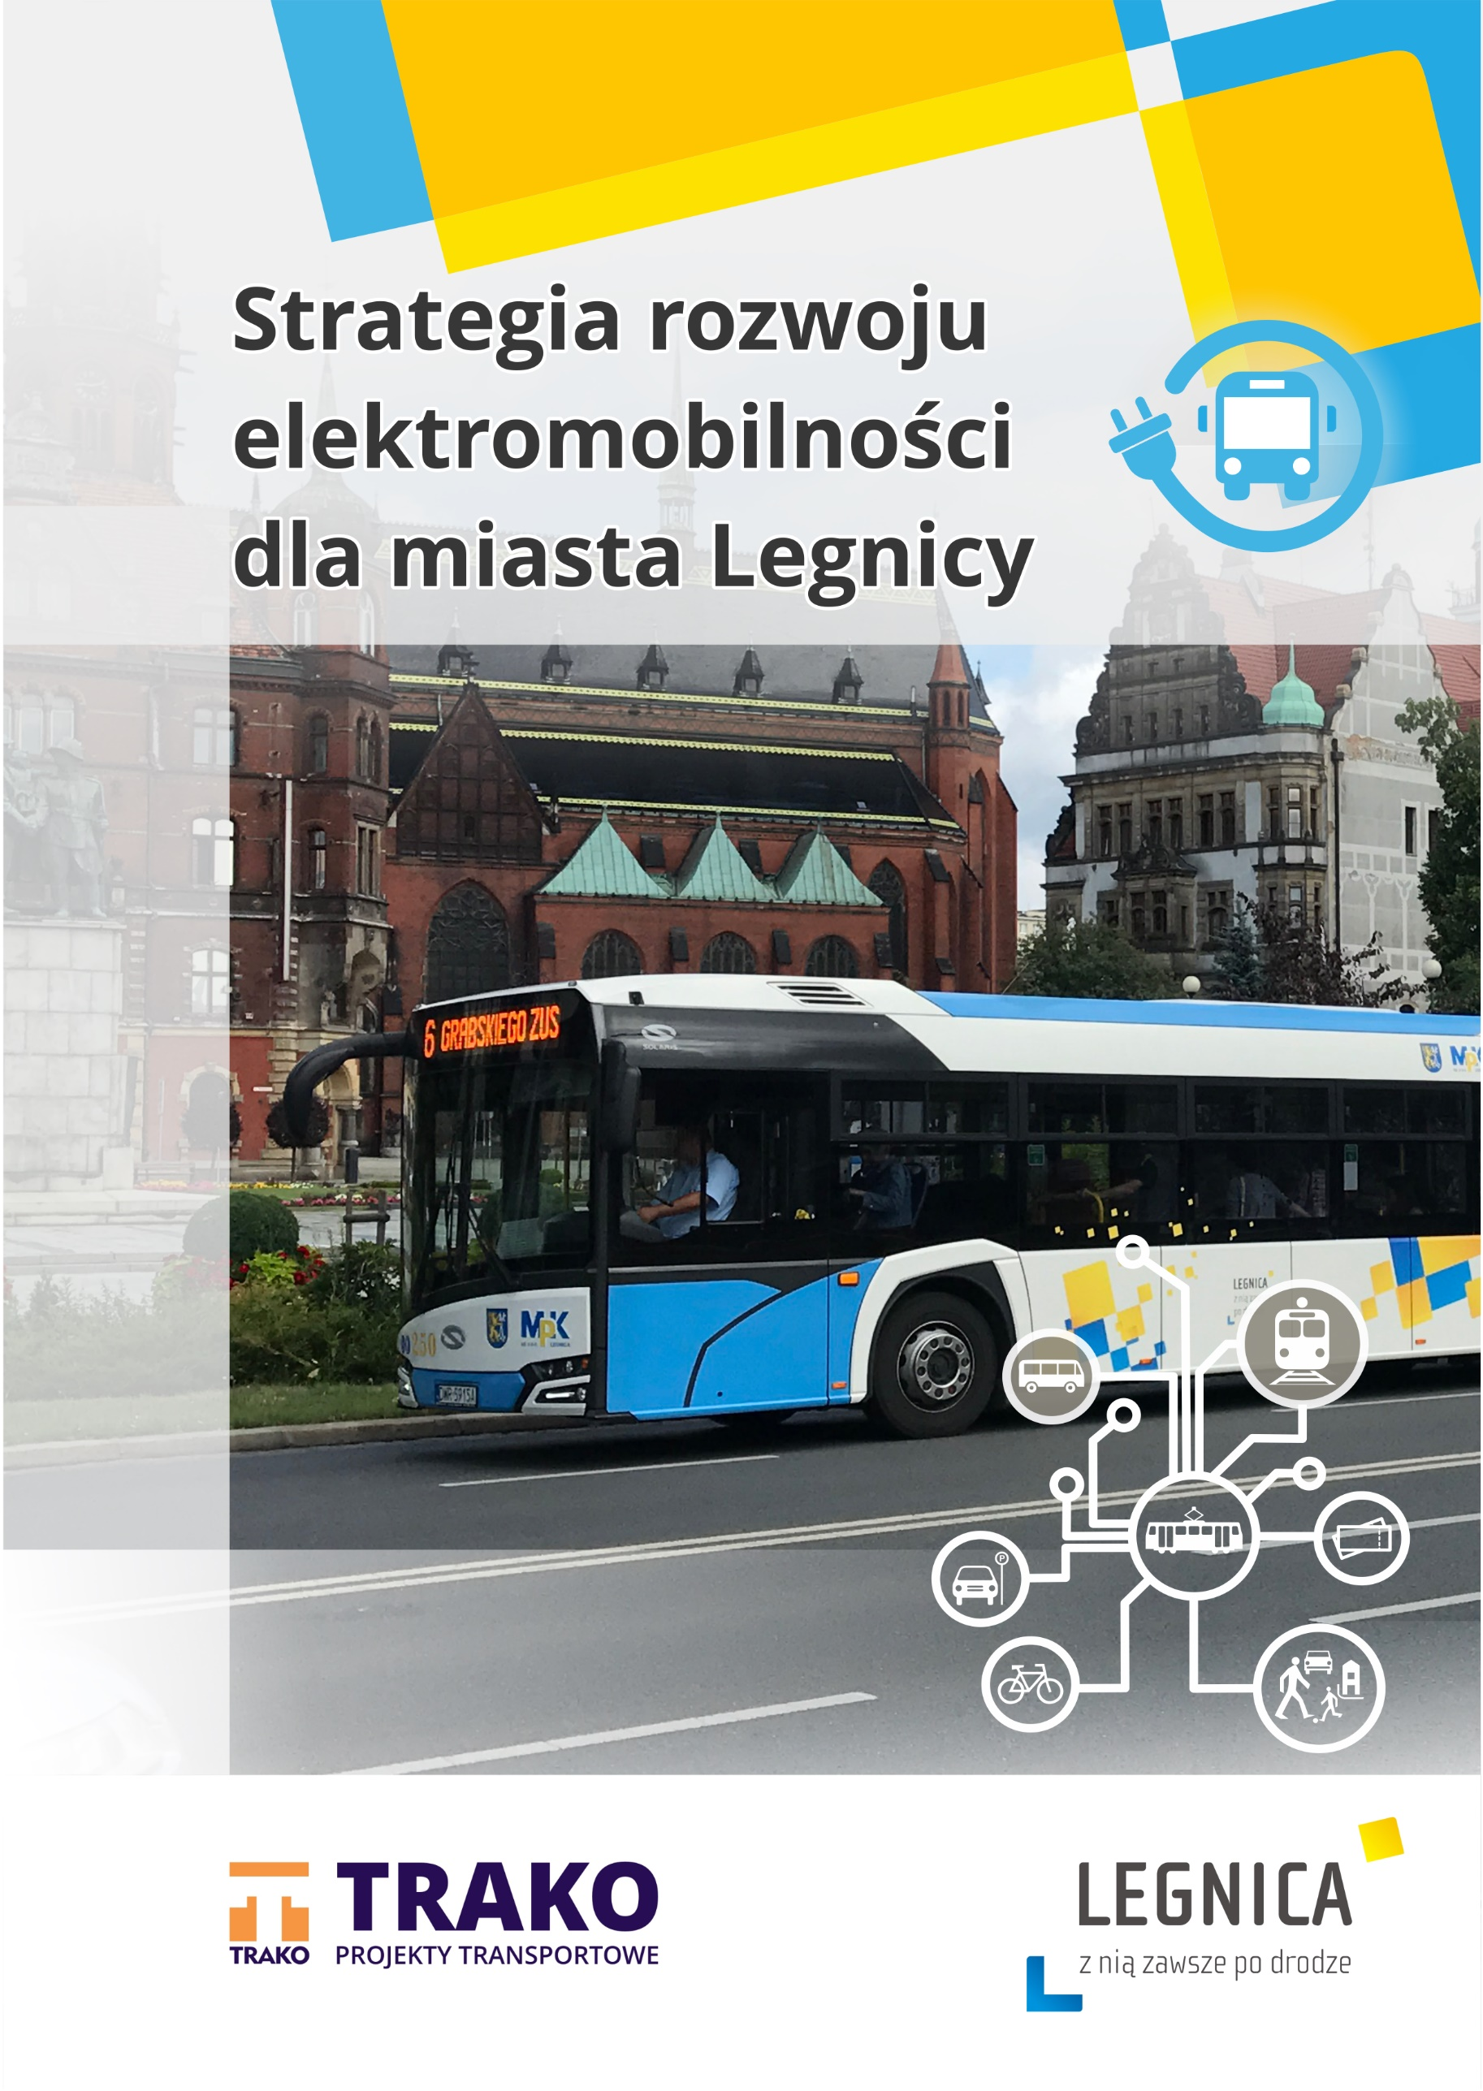

Dokument przygotowany przez:
TRAKO PROJEKTY TRANSPORTOWE
Szamborski i Szelukowski S.J. ©
ul. Jaracza 71/9, 50-305 Wrocław,
e-mail: poczta@trako.com.pl
www.trako.com.pl

Spis treści
1. Wstęp 5
1.1. Cel i zakres opracowania 5
1.2. Źródła prawa 6
2. Charakterystyka Legnicy, cele rozwojowe i strategie 8
2.1. Cele rozwojowe i strategie 10
2.2. Wnioski wynikające z charakterystyki Legnicy 11
2.3. Stan jakości powietrza 13
2.4. Stan obecny systemu komunikacyjnego w mieście Legnica 20
2.5. Opis istniejącego systemu elektroenergetycznego miasta Legnicy 32
3. Strategia rozwoju elektromobilności dla miasta Legnicy 37
3.1. Podsumowanie i diagnoza stanu obecnego 37
3.2. Przegląd krajowych dokumentów strategicznych 37
3.3. Przegląd gminnych dokumentów strategicznych 43
3.4. Udział mieszkańców w konsultacji Strategii rozwoju elektromobilności 45
3.5. Priorytety rozwojowe 51
4. Plan wdrożenia elektromobilności w mieście Legnica 59
4.1. Zakres i metodyka analizy strategii rozwoju elektromobilności 59
4.2. Publiczny transport zbiorowy 60
4.3. Pozostałe zadania komunalne 64
4.4. Harmonogram niezbędnych inwestycji w celu wdrożenia Strategii rozwoju elektromobilności 64
4.5. Struktura i schemat organizacyjny wdrażania strategii 73
4.6. Analiza SWOT 74
4.7. Planowane działania informacyjno-promocyjne Strategii 76
4.8. Źródła finansowania 78
4.9. Planowany efekt ekologiczny związany z wdrażaniem Strategii rozwoju elektromobilności 79
4.10. Analiza oddziaływania na środowisko, z uwzględnieniem potrzeb dotyczących łagodzenia zmian klimatu oraz odporności na klęski żywiołowe 80
4.11. Monitoring wdrażania Strategii 82
Spis tabel 88

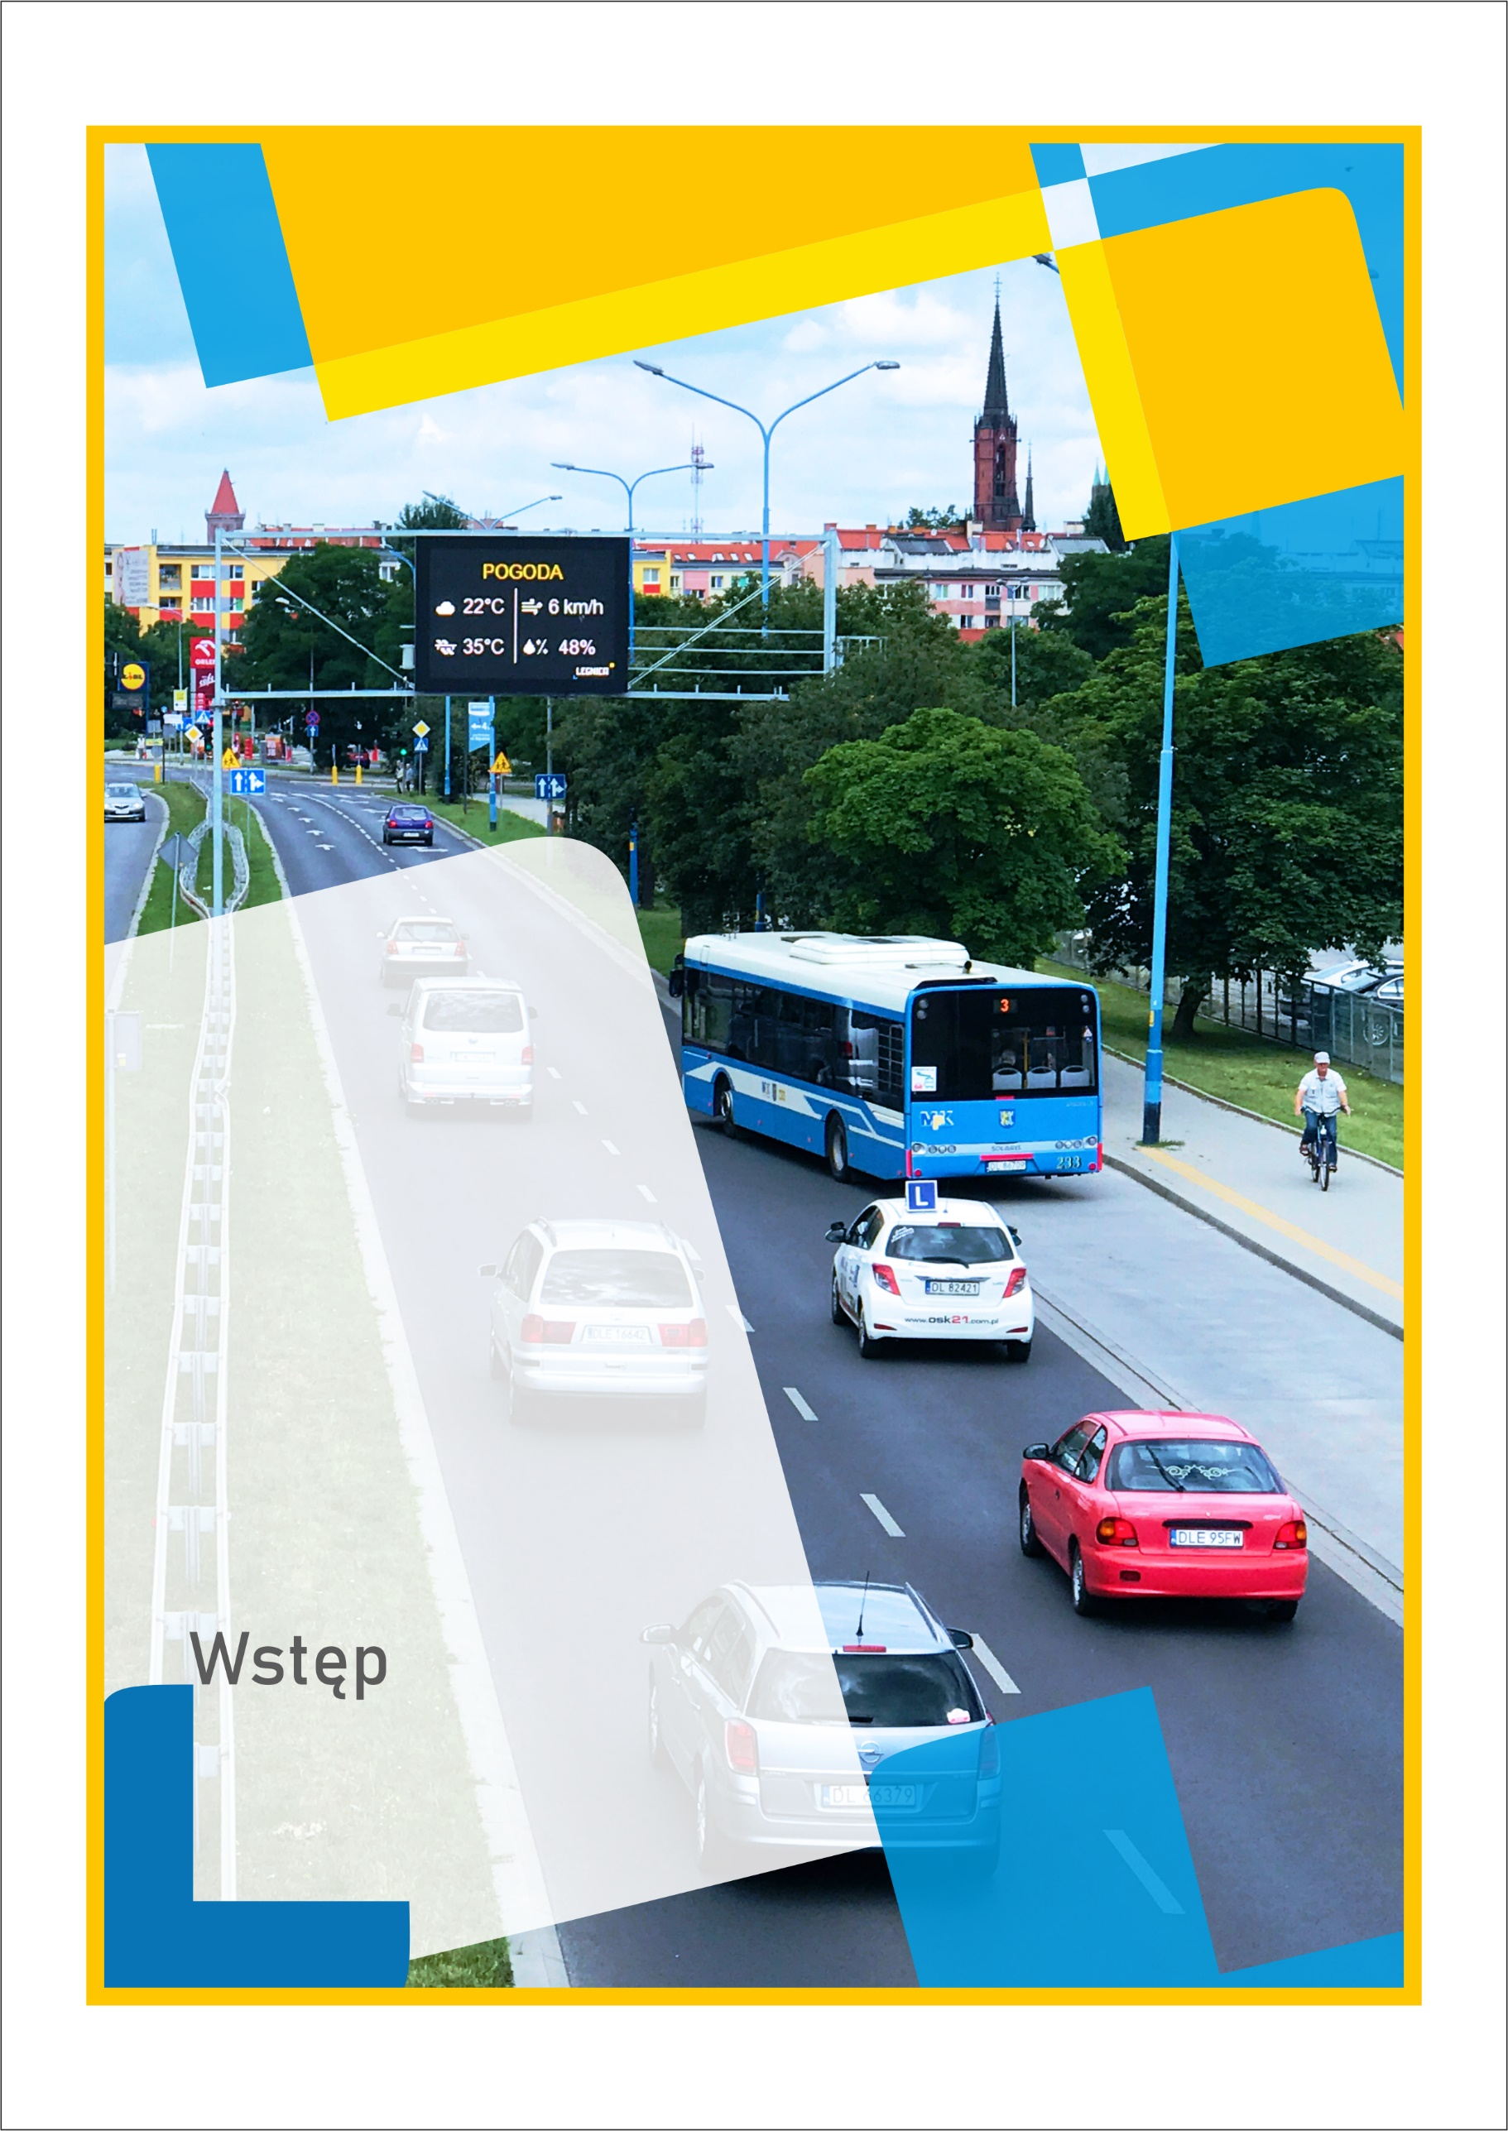

Wstęp

Cel i zakres opracowania

Celem dokumentu, który przekazujemy w Państwa ręce, jest ograniczenie niskiej emisji i poziomu hałasu generowanych przez sektor transportowy. Strategia rozwoju elektromobilności jest spójna z innymi dokumentami strategicznymi obejmującymi swoim zakresem Legnicę.
Opracowana strategia jest odpowiedzią na rozwijający się rynek elektromobilności oraz paliw alternatywnych w ostatnich latach, a także prowadzoną politykę klimatyczno-transportową przez Polskę i Unię Europejską.
Rozwój Gminy przekłada się na powstanie nowych zakładów przemysłowych w szczególności na obszarze Legnickiej Specjalnej Strefy Ekonomicznej oraz nowych osiedli mieszkaniowych. Związany z tym intensywny wzrost gospodarczy generuje dodatkowe podróże w ruchu miejskim i podmiejskim przyczyniając się do tworzenia kongestii w ruchu drogowym. Ograniczenie emisji poprzez pojazdy komunalne i prywatne może znacząco przyczynić się do realizacji celu głównego niniejszej strategii.
Podczas prac nad dokumentem przeprowadzono wstępne konsultacje z mieszkańcami, w których to zebrano informacje dotyczące preferencji wyboru kierunków rozwoju elektromobilności. Na podstawie rozkładu odpowiedzi można stwierdzić, że najbardziej ważne dla respondentów są działania związane z rozbudową systemu roweru miejskiego razem z wprowadzeniem pojazdów wyposażonych w silnik wspomagający jazdę. Wysoki priorytet uzyskały działania związane z transportem publicznym oraz opracowaniem zasad korzystania z pojazdów z napędem elektrycznym. Następnie sklasyfikowano czynności związane ze świadczeniem zadań komunalnych oraz rozbudową infrastruktury dla samochodów elektrycznych. Finalna wersja dokumentu, została poddana konsultacjom społecznym w dniach 5-29 lipca 2019 r.
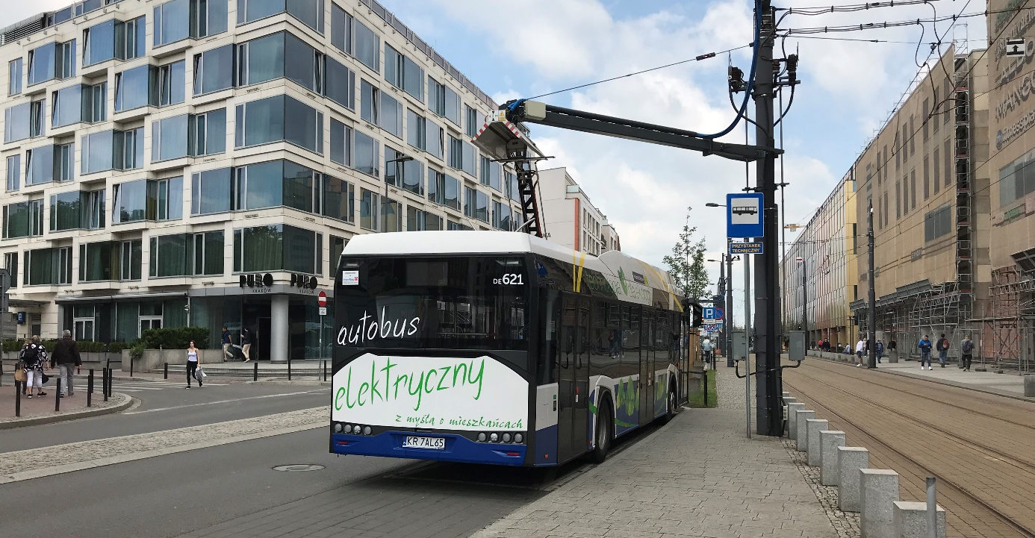

Źródła prawa

Rozwój elektromobilności w Polsce usankcjonowany został w momencie przyjęcia Dyrektywy Parlamentu Europejskiego i Rady 2014/94/UE. Jej celem jest rozwój i wsparcie zastosowania paliw alternatywnych w transporcie. Dyrektywa jest odpowiedzią na coraz szybciej rozwijający się rynek paliw alternatywnych. Jednym z paliw alternatywnych w rozumieniu dyrektywy jest energia elektryczna. Zgodnie z przepisami unijnymi państwa członkowskie UE są zobowiązane do rozmieszczenia infrastruktury paliw alternatywnych m.in. punktów ładowania pojazdów elektrycznych, czy infrastruktury do tankowania gazu ziemnego. Przyczyniło się to do powstania Planu rozwoju elektromobilności w Polsce oraz Krajowych ram polityki rozwoju infrastruktury paliw alternatywnych, które są dokumentami strategicznymi przyjętymi przez Radę Ministrów. Na podstawie przyjętych strategii, uchwalono ustawę o elektromobilności i paliwach alternatywnych z dnia 11 stycznia 2018 r. (Dz. U. z 07.02.2018 r., poz. 317), która wprowadza również zobowiązania dla samorządów terytorialnych, m.in. sporządzenie Analizy kosztów i korzyści związanych z wykorzystaniem przy świadczeniu usług komunikacji miejskiej autobusów zeroemisyjnych. W tworzeniu Strategii rozwoju elektromobilności wykorzystano także akty prawa lokalnego, takie jak Strategia Rozwoju Miasta Legnicy 2015-2020 PLUS (uchwała nr XLII/445/18 Rady Miejskiej Legnicy z dn. 29 stycznia 2018 r.), Plan zrównoważonego rozwoju publicznego transportu zbiorowego dla Gminy Legnica oraz Gmin, z którymi Gmina Legnica posiada zawarte porozumienie międzygminne w zakresie organizacji publicznego transportu zbiorowego aktualizacja 2017 r. (uchwała nr XXXIX/413/17 Rady Miejskiej Legnicy z dn. 27 listopada 2017 r.) oraz lokalne strategie i plany (Założenia do planu zaopatrzenia gminy w ciepło, energię elektryczną i paliwa gazowe dla miasta Legnicy).

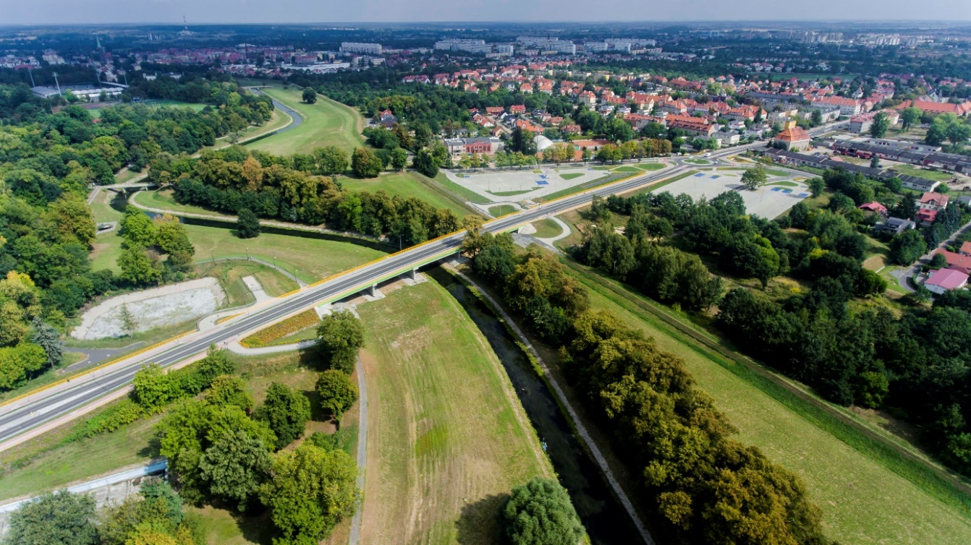

Charakterystyka Legnicy, cele rozwojowe i strategie

Legnica jest miastem na prawach powiatu o powierzchni 56 km² (stan na 31.12.2018 r.) i liczbie ludności 95 954 (stan na 31.12.2017 r.). Znajduje się w środkowej części województwa dolnośląskiego, na równinie legnickiej oraz graniczy z powiatem legnickim (składającym się z 7 gmin). Bezpośrednio granica Legnicy przebiega wzdłuż obszarów 4 gmin: Kunice, Miłkowice, Krotoszyce i Legnickie Pole, które są powiązane z nią funkcjonalnie. Miasto należy do Legnicko–Głogowskiego Okręgu Miedziowego (LGOM) i stanowi jego największy ośrodek miejski. LGOM składa się ponadto z 4 powiatów: głogowskiego, legnickiego, lubińskiego oraz polkowickiego.
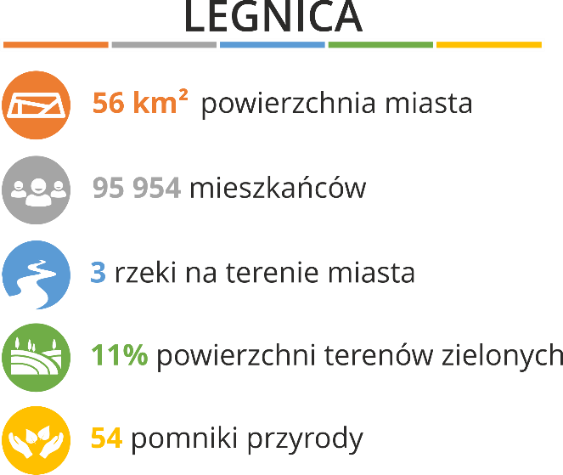
W Gminie Legnica istnieją 54 pomniki przyrody oraz 5 użytków ekologicznych. Przez Legnicę przepływają trzy rzeki – Kaczawa, Czarna Woda i Wierzbiak. Znajdują się w niej również zbiorniki wodne, pełniące funkcje retencyjne. Tereny zielone zajmują 11% powierzchni miasta.
Miasto pełni funkcję subregionalnego ośrodka usługowego (m.in. w zakresie szkolnictwa, lecznictwa, kultury i in.) oraz handlowego. Sporym zainteresowaniem wśród mieszkańców miasta i okolic cieszą się centrum miasta oraz centra handlowe. Na obszarze objętym opracowaniem rozwinięty jest różnorodny przemysł oraz budownictwo. W Legnicy mają siedzibę urzędy administracji samorządowej – Urząd Miasta oraz Starostwo Powiatowe. Miasto cechuje również zwarta zabudowa oraz ponad przeciętna gęstość zaludnienia.
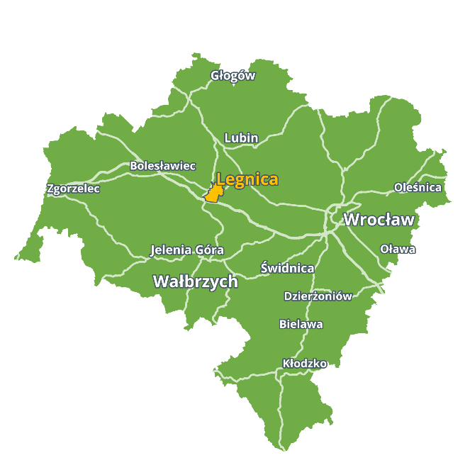
Legnica położona jest w odległości 70 km od Wrocławia. W stolicy Dolnego Śląska znajduje się najbliższy krajowy oraz międzynarodowy port lotniczy (Port Lotniczy Wrocław S.A. im. Mikołaja Kopernika), do którego można dojechać z Legnicy poprzez autostradę A4 lub DK94. Odległość drogowa do Warszawy wynosi 420 km, a do Berlina 239 km. Położenie miasta przy węźle autostrady A4 i drogi ekspresowej S3 zapewnia bardzo dobrą komunikację z innymi regionami kraju i Europy. Dzięki temu, z Legnicy do Wrocławia można dojechać w godzinę, do Warszawy w około 4 godziny, a do najbliższego portu morskiego (Szczecin) w niewiele ponad 3 godziny. Podobny czas zajmie też dojazd do stolicy Niemiec – Berlina. Co równie istotne, przez Legnicę przebiegają dwa szlaki należące do Transeuropejskiej Sieci Transportowej (TEN-T): III/IIIa (Berlin/Drezno – Wrocław – Kraków – Lwów — Kijów) przebiegający po autostradzie A4/A18 i po linii kolejowej E-30/C-E30 oraz Środkowoeuropejski Korytarz Transportowy CETC ROUTE E-65 (Bałtyk – Adriatyk) przebiegający po drodze ekspresowej S3 i po linii kolejowej E-59 i C-E59.
Magistrala E-30 jest jedną z najważniejszych linii kolejowych w regionie, po której kursuje między Wrocławiem a Legnicą prawie 30 par pociągów na dobę, zapewniając dojazd z centrum Legnicy do centrum Wrocławia w czasie krótszym niż godzina. Poza połączeniami do Wrocławia Koleje Dolnośląskie uruchamiają codzienne połączenia z Legnicy do Kudowy Zdrój, Bolesławca, Lubania, Zgorzelca (gdzie możliwa jest przesiadka na pociągi do Drezna), Żar, a od czerwca 2019 r. również Lubina. Dodatkowo w weekendy, przez Legnicę kursuje pociąg w relacji Wrocław – Berlin. Poza Kolejami Dolnośląskimi, przez Legnicę kursuje nocny pociąg PKP Intercity, umożliwiający bezpośredni dojazd z Legnicy do Szklarskiej Poręby, Jeleniej Góry, Wrocławia, Łodzi, Warszawy i Białegostoku oraz dzienny do Warszawy przez Łódź.
Legnica współpracuje z 5 miastami partnerskimi - Drohobycz (Ukraina), Blansko (Czechy), Roanne (Francja), Wuppertal i Miśnia (Niemcy).

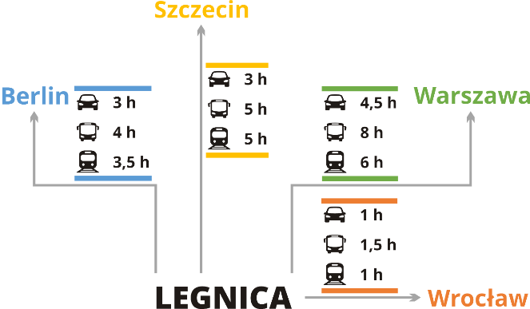

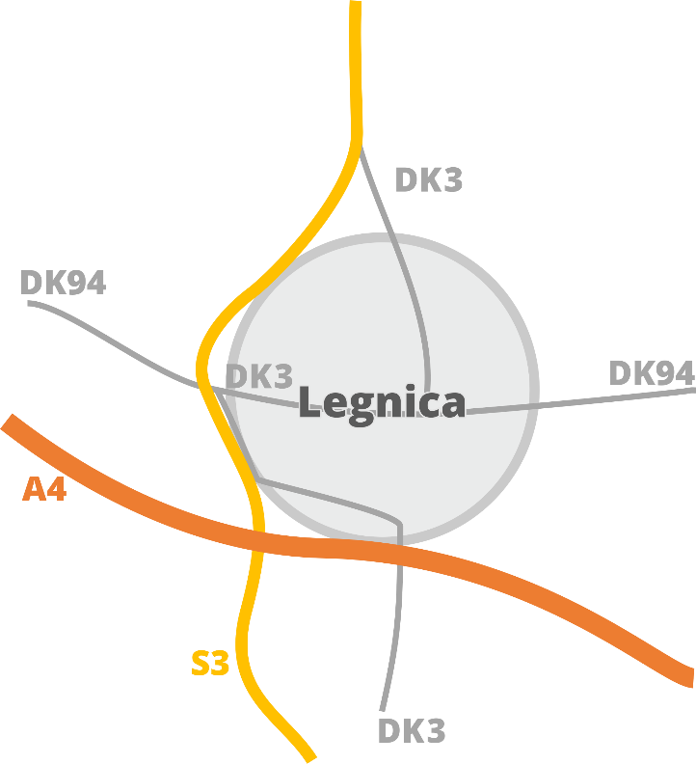

Cele rozwojowe i strategie

Dokumentem określającym strategie i cele rozwoju miasta jest Strategia Rozwoju Miasta Legnicy 2015-2020 PLUS, która została uchwalona przez Radę Miejską w dn. 27. października 2014 r. i zaktualizowana 29 stycznia 2018 r. Strategia zakłada dążenie do realizacji 5 celów strategicznych, które wskazują kierunek pożądanych zmian i wizję Legnicy.
Ich realizacja przyczyni się do osiągnięcia zamierzonego poziomu rozwoju społecznego, gospodarczego oraz przestrzennego miasta. W ramach celów strategicznych określono bardziej szczegółowe cele operacyjne, takie jak np. „Modernizacja i rozbudowa układu transportu publicznego o znaczeniu regionalnym i ponadlokalnym, czy „Zwiększenie wykorzystania technologii efektywnych energetycznie i rozwiązań służących ograniczeniu emisji zanieczyszczeń i substancji szkodliwych, w tym CO₂”, które mogą być zrealizowane między innymi poprzez rozwój elektromobilności w Legnicy.

CELE STARTEGICZNE

Wnioski wynikające z charakterystyki Legnicy
Dobra lokalizacja komunikacyjna i gospodarcza (w tym LSSE) względem krajowych oraz międzynarodowych sieci transportowych, jest dużą zachętą dla firm, zarówno krajowych, jak i zagranicznych do inwestowania na terenie miasta. Wygodny i szybki dojazd z innych części kraju i Europy ułatwia prowadzenie firm, zwłaszcza tych silnie zależnych od transportu. Negatywnym skutkiem ich lokalizacji jest wzrost lokalnych zanieczyszczeń i emisji dwutlenku węgla, pochodzącego m.in. z transportu samochodowego.
Ze względu na zwarty charakter zabudowy oraz skondensowany układ przestrzenny, komunikacja zbiorowa w Legnicy powinna odgrywać znaczną rolę w systemie transportowym miasta. Należy przy tym pamiętać, że transport zbiorowy cechuje się wysokimi zdolnościami przewozowymi w stosunku do zajmowanej przestrzeni na ciągu komunikacyjnym. Zwarta zabudowa oraz położenie Legnicy na terenach równinnych pozytywnie wpływa na rozwój transportu rowerowego w mieście.
W ostatnich latach stopa bezrobocia w Legnicy przejawiała tendencje spadkowe i na koniec 2018 r. wyniosła 5,0%. Zjawisko pozytywnie wpływa na wizerunek miasta, zamożność jej mieszkańców oraz świadczy o wysoko rozwiniętym i dobrze funkcjonującym rynku pracy.

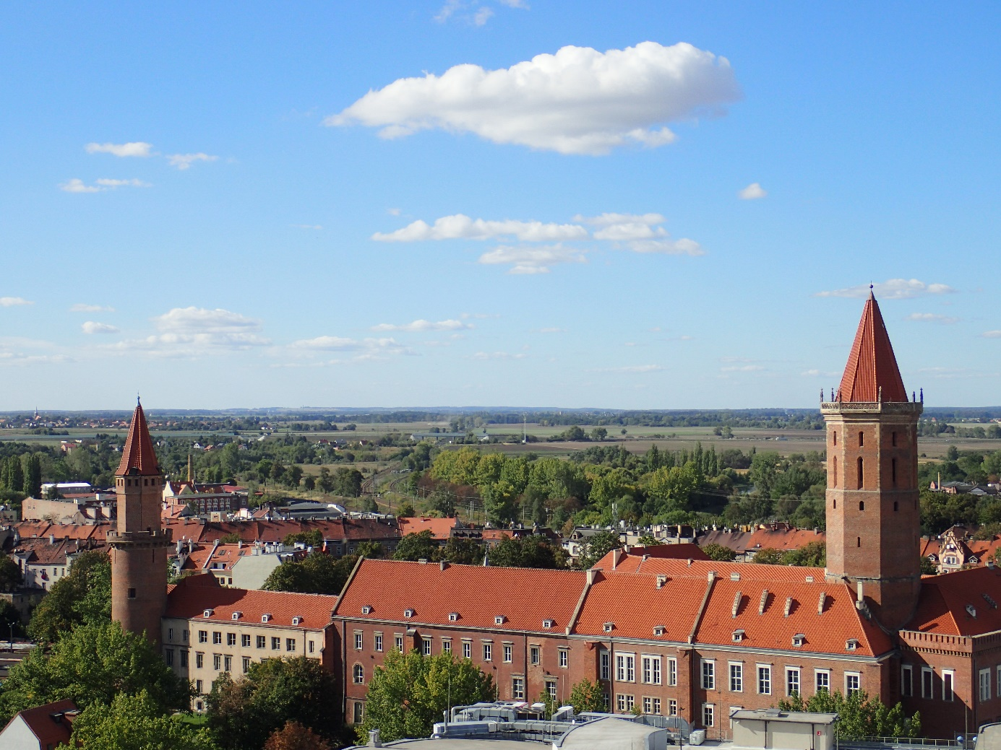

Stan jakości powietrza

W poniższym rozdziale scharakteryzowano stan jakości powietrza w Legnicy. Na wstępie należy zaznaczyć, że na obszarze miasta w 2017 r. znajdowała się 1 stacja pomiarowa stanu jakości powietrza – przy al. Rzeczypospolitej 10/12, a pochodzące z niej pomiary wykorzystano do raportu Wojewódzkiego Inspektoratu Ochrony Środowiska we Wrocławiu. Stwierdzono w nim konieczność realizacji działań mających na celu poprawę jakości powietrza ze względu na ochronę zdrowia ludzi. W 2017 r., na terenie miasta przekroczono w ocenie rocznej, normy pyłu zawieszonego PM10 (liczba dni z przekroczoną normą w r.), PM2,5 (wartość średnioroczna), arsenu (wartość średnioroczna), benzo(a)pirenu (wartość średnioroczna) oraz ozonu (liczba dni z przekroczoną normą w r.).

Metodologia obliczania wskaźników zanieczyszczeń

Do obliczania i przedstawiania wskaźników zanieczyszczeń w Legnicy wykorzystuje się zindeksowane wartości zaproponowane przez Główny Inspektorat Ochrony Środowiska. Polski indeks jakości powietrza obliczany jest bezpośrednio w bazie danych JPOAT2.0 GIOŚ bazując na otrzymanych danych z wybranych stacji pomiarowych Państwowego Monitoringu Środowiska.
Indeksy poszczególnych zanieczyszczeń liczone są na podstawie 1-godzinnych stężeń, które są bazą do wyznaczania wartości polskiego indeksu jakości powietrza w oparciu o wartości z poniższej tabeli. Dane w tabeli odnoszą się do takich stężeń jak: pyłu PM10, ozonu, dwutlenku azotu, dwutlenku siarki, benzenu i tlenku węgla. Na stacji pomiarowej w Legnicy nie jest prowadzony indeks jakości powietrza dla pyłu PM2,5.

Tab. 2.1 Indeks jakości powietrza
Indeks jakości powietrza | PM10  [µg/m³] | PM2,5  [µg/m³] | O₃  [µg/m³] | NO₂  [µg/m³] | SO₂  [µg/m³] | C₆H₆  [µg/m³] | CO  [mg/m³]
Bardzo dobry | 0 - 21 | - | 0 - 71 | 0 - 41 | 0 - 51 | 0 - 6 | 0 - 3
Dobry | 21 - 61 | - | 71 - 121 | 41 - 101 | 51 - 101 | 6 - 11 | 3 - 7
Umiarkowany | 61 - 101 | - | 121 - 151 | 101 - 151 | 101 - 201 | 11 - 16 | 7 - 11
Dostateczny | 101 - 141 | - | 151 - 181 | 151 - 201 | 201 - 351 | 16 - 21 | 11 - 15
Zły | 141 - 201 | - | 181 - 241 | 201 - 401 | 351 - 501 | 21 - 51 | 15 - 21
Bardzo zły | > 201 | - | > 241 | > 401 | > 501 | > 51 | > 21
Źródło: http://powietrze.gios.gov.pl/

Czynniki wpływające na emisję zanieczyszczeń

Głównymi czynnikami wpływającymi na emisję zanieczyszczeń powietrza są lokalne warunki meteorologiczne oraz wydajność źródeł emisji zanieczyszczeń.
Lokalne warunki meteorologiczne wpływają na emisje przede wszystkim temperaturą powietrza. Kiedy jest ona niska, obserwuje się znaczny wzrost emisji, ze względu na intensywniejszą eksploatację pieców grzewczych w gospodarstwach domowych, które są głównym emitentem zanieczyszczeń spośród tak zwanej „niskiej emisji”, czyli zachodzącej na wysokości mniejszej niż 40 m nad poziomem ziemi. W przypadku procesów spalania w gospodarstwach domowych największy wpływ na poziom emisji ma rodzaj stosowanego paliwa, konstrukcja pieca oraz odpowiedni dobór parametrów spalania. Największą emisją charakteryzują się piece niskiej klasy na paliwo stałe. Również silniki spalinowe, napędzające większość użytkowanych w mieście pojazdów, pracujące w niskiej temperaturze emitują więcej zanieczyszczeń, ze względu na m.in. intensywniej zachodzące wtedy spalanie niecałkowite.
Na wydajność źródeł emisji zanieczyszczeń, w przypadku procesów spalania w energetyce i przemyśle, wpływ mają zastosowane filtry oraz odpowiednio wyregulowany proces spalania. Im efektywniejsze filtry i lepiej wyregulowany proces spalania, tym mniejsza jest emisja zanieczyszczeń do atmosfery.
Innym źródłem zanieczyszczenia powietrza jest transport. Wielkość emisji zależy przede wszystkim od liczby źródeł, to znaczy od liczby pojazdów spalinowych oraz rodzaju i wielkości zastosowanych silników. Wielkość emisji z pojedynczego pojazdu zależy przede wszystkim od ilości i rodzaju spalanego przez niego paliwa oraz zastosowanych rozwiązań technicznych, takich jak katalizatory czy filtry m.in. DPF. Emisję zanieczyszczeń przez pojazdy spalinowe, kategoryzuje się normami EURO:

Tab. 2.2 Dopuszczalne wartości emisji spalin w poszczególnych normach EURO
[g/km] | Pojazdy z silnikiem benzynowym
 | EURO 1 | EURO 2 | EURO 3 | EURO 4 | EURO 5 | EURO 6
CO | 2,72 | 2,2 | 2,3 | 1 | 1 | 1
HC | - | - | 0,2 | 0,1 | 0,1 | 0,1
NOx | - | - | 0,15 | 0,08 | 0,06 | 0,06
HC+NO_{x} | 0,97 | 0,5 | - | - | - | -
PM | - | - | - | - | 0,005 | 0,005
[g/km] | Pojazdy z silnikiem wysokoprężnym
 | EURO 1 | EURO 2 | EURO 3 | EURO 4 | EURO 5 | EURO 6
CO | 3,16 | 1 | 0,64 | 0,5 | 0,5 | 0,5
HC | - | 0,15 | 0,06 | 0,05 | 0,05 | 0,09
NOx | - | 0,55 | 0,5 | 0,25 | 0,18 | 0,08
HC+NO_{x} | 1,13 | 0,7 | 0,56 | 0,3 | 0,23 | 0,17
PM | 0,14 | 0,08 | 0,05 | 0,009 | 0,005 | 0,005
[g/km] | Pojazdy dwukołowe
 | EURO 1 |  | EURO 2 |  | EURO 3
CO | 13 |  | 5,5 |  | 2
HC | 3 |  | 1 |  | 0,3
NOx | 0,3 |  | 0,3 |  | 0,15
HC+NO_{x} | - |  | - |  | -
PM | - |  | - |  | -
Źródło: Plan zrównoważonego rozwoju publicznego transportu zbiorowego dla Gminy Legnica oraz Gmin, z którymi Gmina Legnica posiada zawarte porozumienie międzygminne w zakresie organizacji publicznego transportu zbiorowego aktualizacja 2017

Na podstawie tego, jaką normę spalania spełnia dany pojazd, możliwe jest określenie jak bardzo, jest on szkodliwy dla stanu jakości powietrza. Dzięki normom EURO, łatwiej również określić maksymalną dopuszczalną emisję kupowanych pojazdów spalinowych lub określić w granicach normy emisje przez samochody w tak zwanych „zielonych strefach”, czyli w obszarach, do których możliwy jest tylko wjazd najmniej emisyjnych pojazdów.
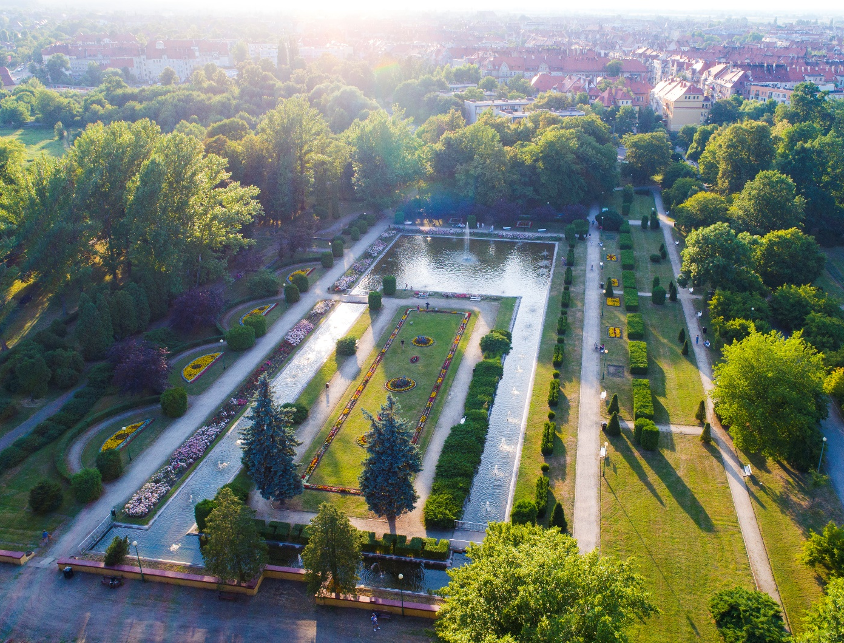

Obecny stan jakości powietrza - podsumowanie inwentaryzacji

W celu określenia dokładnego położenia i cech charakterystycznych źródeł emisji zanieczyszczeń powietrza danego obszaru przeprowadza się inwentaryzację. Uzyskany obraz emisji jest przybliżony, niemożliwym jest dokładne określenie co, ile i kiedy jest emitowane. W poniższej tabeli przedstawiono uśrednione roczne wyniki pomiarów ze stacji monitoringu powietrza w Legnicy przy ul. Rzeczypospolitej za 2018 r. Warto zanotować, że dopuszczalna emisja została przekroczona tylko dla tlenku azotu NO_{x}.

Tab. 2.3 Dane pomiarowe dla stacji Legnica - Rzeczypospolitej w roku 2018
CZAS | SO₂ | NO₂ | NO_{x} | NO | O₃ | O₃ | CO | CO | C₆H₆ | PM10
 | Dwutlenek siarki | Dwutlenek azotu | Tlenki azotu | Tlenek azotu | Ozon | Ozon 8h | Tlenek węgla | Tlenek węgla 8h | Benzen | Pył zawieszony PM10
 | [µg/m³] | [µg/m³] | [µg/m³] | [µg/m³] | [µg/m³] | [µg/m³] | [µg/m³] | [µg/m³] | [µg/m³] | [µg/m³]
Styczeń | 9,6 | 23 | 41 | 12 | 33 | 68 | 533 | 1914 | 2,6 | 37
Luty | 10,2 | 28 | 47 | 13 | 36 | 70 | 633 | 1587 | 3,5 | 62
Marzec | 9,9 | 26 | 40 | 9 | 47 | 97 | 700 | 1532 | 2,5 | 52
Kwiecień | 2,6 | - | - | - | 63 | 133 | 428 | 831 | - | 34
Maj | 2,4 | 17 | 22 | 3 | 73 | 143 | 291 | 535 | 0,4 | 28
Czerwiec | 2,5 | 15 | 19 | 3 | 69 | 159 | 247 | 455 | 0,2 | 23
Lipiec | 2,1 | 19 | 24 | 3 | 68 | 169 | 321 | 477 | 0,2 | 24
Sierpień | 2,5 | 21 | 29 | 6 | 66 | 142 | 349 | 560 | 0,3 | 25
Wrzesień | 3,3 | 26 | 45 | 12 | 49 | 119 | 381 | 729 | 0,4 | 27
Październik | 4,2 | 21 | 46 | 16 | 42 | 103 | 405 | 1288 | 1,2 | 39
Listopad | 6,3 | 21 | 51 | 20 | 23 | 68 | 645 | 2308 | 2,5 | 52
Grudzień | 6,8 | 18 | 32 | 9 | 31 | 69 | 526 | 1947 | 1,6 | 34
wartość średnia | 5,2 | 21 | 36 | 10 | 50 | - | 455 | - | 1,4 | 36
 | (poz. dop.: 20 µg/ m3) | (poz. dop.: 40 µg/ m3) | (poz. dop.: 30 µg/ m3) |  |  |  |  |  | (poz. dop.: 5 µg/ m3) | (poz. dop.: 40 µg/ m3)
minimum | 2,1 | 15 | 19 | 3 | 23 | 68 | 247 | 455 | 0,2 | 23
maksimum | 10,2 | 28 | 51 | 20 | 73 | 169 | 700 | 2308 | 3,5 | 62
Źródło: http://dolnoslaskialarmsmogowy.pl/smog.php?dzial=2&kat=14&art=13

Rys. 2.1: Roczne wybrane dane ze stacji pomiarowej w latach 2014 - 2018.
Źródło: http://dolnoslaskialarmsmogowy.pl/smog.php?dzial=2&kat=14&art=13

Na wykresie przedstawiono zmiany w udziale poszczególnych substancji w powietrzu zarejestrowanych przez stację badawczą w Legnicy. Dane zostały przedstawione dla okresu 2014-2018 (w ramach ich dostępności). Jak widać z powyższego wykresu, żadna z przedstawionych substancji nie posiada znacznego trendu wzrostowego.
Program ochrony powietrza dla województwa dolnośląskiego z 2014 r. określił działania kierunkowe zmierzające do polepszenia stanu jakości powietrza.

Mając na celu obniżenie przekroczonych wskaźników jakości powietrza (PM10, PM2,5, Benzo(a)piren, Arsen) do poziomów dopuszczalnych, opracowano 17 działań naprawczych. Dokument ten wskazał na konieczność ograniczenia emisji arsenu ze źródeł przemysłowych (głównie z Huty Miedzi Legnica), a w przypadku pozostałych wskaźników jakości powietrza zwrócono uwagę na poniższe czynniki.

Największym problemem obniżającym jakość powietrza jest tzw. niska emisja. Określenie to odnosi się do zanieczyszczeń powietrza emitowanych na wysokości do 40 m od gruntu. Powstaje m.in. poprzez spalanie paliw konwencjonalnych w kotłach grzewczych. Władze miasta, celem ograniczenia zanieczyszczeń tego typu przyjęły na początku 2014 r. „Program ograniczenia niskiej emisji dla Miasta Legnicy”. Głównym celem dokumentu było stworzenie strategii w zakresie obniżenia poziomu niskiej emisji. W mieście realizowany jest również projekt, w ramach którego, mieszkańcy mogą ubiegać się o dofinansowanie na zmianę sposobu ogrzewania na bardziej ekologiczny. Obok programu modernizacji należy wskazać liczne działania edukacyjne przeprowadzane w celu zwiększenia świadomości dotyczących skutków palenia w piecach indywidualnych niewłaściwym paliwem np. śmieciami.

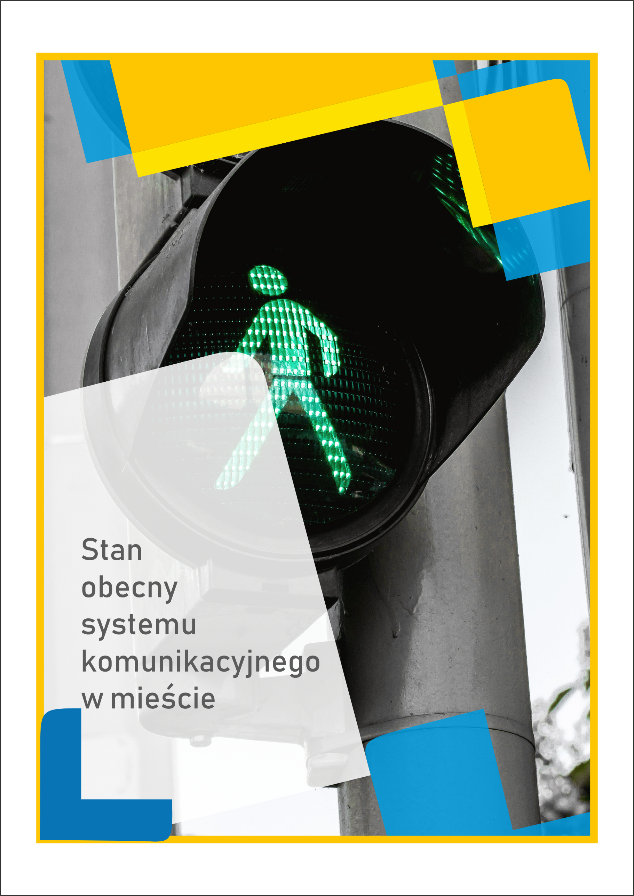

Stan obecny systemu komunikacyjnego w mieście Legnica

Struktura organizacyjna

Obecnie w Legnicy działa jeden operator w ramach wykonywania zadań komunikacji miejskiej - Miejskie Przedsiębiorstwo Komunikacyjne sp. z o. o. w Legnicy (dalej MPK Legnica), który ma zawartą umowę z Gminą Legnica - organizatorem przewozów. Umowa obowiązuje do 31 grudnia 2027 r. Układ komunikacyjny, rozkłady jazdy oraz okresy ich obowiązywania wykonuje operator, a zatwierdza zamawiający.
Za infrastrukturę drogową, tj. drogi krajowe, wojewódzkie, powiatowe, gminne i wewnętrzne w granicach miasta, oświetlenie dróg i placów oraz kanalizacje deszczową odpowiada Zarząd Dróg Miejskich w Legnicy. Do zadań tej jednostki należy między innymi działania uwzględnione na poniższym diagramie.

Obsługa systemu Legnickiego Roweru Miejskiego powierzona została firmie Nextbike Polska S.A. Przedsiębiorstwo odpowiada za utrzymanie wszystkich elementów systemu.
Organizatorem pasażerskich przewozów kolejowych jest:
- Ministerstwo Infrastruktury odpowiedzialne za przewozy dalekobieżne (wykonywane przez PKP Intercity S.A.),
- Urząd Marszałkowski Województwa Dolnośląskiego, odpowiedzialny za połączenia regionalne (wykonywane przez Koleje Dolnośląskie S.A.).
Podmiotem odpowiedzialnym za infrastrukturę kolejową na terenie miasta, w tym torowiska, urządzenia sterowania ruchem, perony oraz infrastrukturę na nich się znajdującą jest PKP Polskie Linie Kolejowe S.A. Firma ta odpowiada również za konstrukcje rozkładu jazdy pociągów.
Właścicielem dworca kolejowego w Legnicy, są Polskie Koleje Państwowe S.A., natomiast dworca autobusowego w Legnicy jest firma D-K Sp. z o.o. z Wrocławia.

Transport publiczny i komunalny

Opis systemu publicznego transportu zbiorowego

Sieć komunikacji miejskiej w Legnicy składa się z 20 linii komunikacyjnych.

Obszar funkcjonowania komunikacji miejskiej obejmuje teren Gminy Legnica, pełniącej funkcję jej organizatora oraz 3 gmin, które powierzyły Gminie Legnica organizację komunikacji miejskiej na mocy stosownych porozumień międzygminnych. Grono tych gmin tworzą Gmina Kunice, Gmina Miłkowice oraz Gmina Prochowice, do których docierają łącznie 3 linie z Legnicy, obsługujące 14 okolicznych miejscowości.
Z dworca autobusowego znajdującego się obok dworca kolejowego można dostać się m.in. do: Głogowa, Darłowa Kamiennej Góry, Karpacza, Kołobrzegu, Polkowic, Poznania, Rzeszowa, Słupska, Warszawy i Wrocławia.
Na terenie Gminy Legnica funkcjonuje transport przewoźników prywatnych, którzy oferują połączenia takie jak:
- Legnica – Czerwony Kościół – Wilczyce – Kozów - Złotoryja,
- Legnica – Lipce – Gniewomirowice – Studnica – Dobroszów – Michów – Chojnów,
- Legnica – Koskowice - … - Ruja – Tyniec Legnicki - … - Strzałkowice,
- Legnica – Rzeszotary – Karczowiska – Chróstnik – Lubin.
Rocznie na sieci komunikacyjnej obejmującej teren Legnicy, a także gmin Kunice, Prochowice i Miłkowice przejeżdżanych jest ok. 3 300 000 wozokilometrów. Wszystkie linie komunikacyjne wykonują pracę eksploatacyjną w poszczególne dni na poziomie:
- dzień roboczy szkolny – 10 788,1 wzkm,
- dzień roboczy wakacyjny - 9 571,3 wzkm,
- sobotę – 7 454,7 wzkm,
- niedzielę - 6 286,1 wzkm,
- święta - 5 483,2 wzkm.
Wielkość zrealizowanej pracy eksploatacyjnej w wozokilometrach w latach 2015-2017 na terenach obsługiwanych przez legnicką komunikację miejską przedstawia Tab. 2.4.
Tab. 2.4 Wielkość zrealizowanej pracy eksploatacyjnej w wozokilometrach w latach 2015-2017
Wielkość zrealizowanej pracy eksploatacyjnej [w tys. wzkm]
Rok | Miasto Legnica | Gmina Miłkowice | Gmina Kunice* | Gmina Prochowice* | ROCZNIE
2015 | 3 111,06 | 15,71 | 79,67 | 31,87 | 3 238,31
2016 | 3 165,60 | 15,66 | 79,92 | 31,89 | 3 293,07
2017 | 3 187,50 | 111,39 |  |  | 3 298,89
Źródło: MPK Sp. z o. o.
* Gmina Kunice i Prochowice do kwietnia 2017 r. były obsługiwane połączeniami komercyjnymi uruchamianymi przez Miejskie Przedsiębiorstwo Komunikacyjne sp. z o.o. w Legnicy.
W legnickiej komunikacji miejskiej eksploatowane są 64 autobusy. Są to jednostki napędzane olejem napędowym oraz przystosowane do przewozu osób o ograniczonej sprawności ruchowej – są to pojazdy niskopodłogowe (61 sztuk) bądź niskowejściowe (3 sztuki). Wśród wymienionych pojazdów znajdują się 4 autobusy 12 metrowe napędzane silnikiem hybrydowym (silnik elektryczny wspomaga pracę silnika Diesla).
Dominującą grupę stanowią autobusy o normie emisji spalania EURO 6 – 40,6% taboru (26 sztuk). Następną największą grupą są pojazdy o normie spalania EURO 2, które stanowią 25,0% taboru – 16 sztuk. Autobusy z normą spalania EURO 5 i EEV stanowią 18,8% floty (12 szt.), EURO 4 – 6,3% (4 szt.), EURO 3 – 9,4% (6 szt.). Obecnie średni wiek taboru obsługującego komunikację miejską w Legnicy wynosi 9,7 lat. Najstarsze autobusy zostały wyprodukowane w 1998 r. Pojazdy w wieku 15 lat i starsze stanowią aż 34% floty przeznaczonej do obsługi legnickiej komunikacji miejskiej (22 szt.).
Struktura pojazdów według norm spalania i typu pojazdów przedstawia Tab. 2.5.

Tab. 2.5 Struktura pojazdów według norm spalania i typu pojazdów w marcu 2019 r.
Norma spalania / typ pojazdu | MINI | MIDI | MAXI | MEGA15 | MEGA18 | Liczba pojazdów
EURO 1
EURO 2 |  |  | 6 | 10 |  | 16
EURO 3 |  | 6 |  |  |  | 6
EURO 4 |  | 4 |  |  |  | 4
EURO 5 | 2 |  | 3 |  | 1 | 6
EEV |  | 2 | 4 |  |  | 6
EURO 6 | 1 |  | 19 | 6 |  | 26
Liczba pojazdów | 3 | 12 | 32 | 16 | 1 | 64
Źródło: Analiza kosztów i korzyści związanych z wykorzystaniem przy świadczeniu usług komunikacji miejskiej autobusów zeroemisyjnych.
Do obsługi linii komunikacyjnych wykorzystywane są pojazdy według następującego podziału:
- w dni robocze w roku szkolnym – 49 autobusów, tj. 77% taboru,
- w dni robocze w okresie letnich wakacji szkolnych – 44 autobusy, tj. 69% taboru,
- w soboty – 31 autobusów, tj. 48% taboru,
w niedziele – 26 autobusów, tj. 41% taboru,
- w święta – 24 autobusy, tj. 38% taboru.
Strukturę wieku i typu pojazdów przedstawia Tab. 2.6.
Tab. 2.6 Struktura pojazdów według wieku i typu pojazdów w marcu 2019 r.
Wiek pojazdu /typ pojazdu | MINI | MIDI | MAXI | MEGA15 | MEGA18 | Liczba pojazdów
PONIŻEJ 2 LAT |  |  | 6 | 2 |  | 8
3-4 LATA | 1 |  | 12 | 3 |  | 16
5-6 LAT |  | 2 | 7 | 1 |  | 10
7-8 LAT |  |  | 1 |  |  | 1
9-10 LAT | 2 |  |  |  |  | 2
11-12 LAT |  |  |  |  | 1 | 1
13-14 LAT |  | 4 |  |  |  | 4
15 LAT I WIĘCEJ |  | 6 | 6 | 10 |  | 22
Źródło: Analiza kosztów i korzyści związanych z wykorzystaniem przy świadczeniu usług komunikacji miejskiej autobusów zeroemisyjnych.

Obecnie w legnickim MPK są eksploatowane 4 pojazdy niskoemisyjne o napędzie hybrydowym (elektryczno-spalinowym). W „Analizie kosztów i korzyści związanych z wykorzystaniem przy świadczeniu usług komunikacji miejskiej autobusów zeroemisyjnych” wskazano, że najkorzystniejszym wariantem wdrożenia pojazdów zeroemisyjnych, wykorzystywanych podczas świadczenia usług z zakresu publicznego transportu zbiorowego, jest zakup autobusów elektrycznych ładowanych za pomocą złącza plug-in i pantografowego (na wybranych krańcach tras).
Na chwilę obecną na terenie Legnicy nie powstały ładowarki szybkiego ładowania, ze złączem pantografowym, którymi można byłoby doładowywać autobusy zeroemisyjne podczas realizacji codziennych zadań przewozowych. Na moment powstania dokumentu (maj 2019 r.), na terenie miasta spotkać się można z infrastrukturą do ładowania pojazdów zeroemisyjnych (jest to infrastruktura typu plug-in, przystosowana do ładowania pojazdów komunikacji indywidualnej, opisana w rozdziale 2.4.5).

Obszar innych zadań komunalnych

W poniższym rozdziale przedstawiono pojazdy użytkowane podczas wykonywania wybranych zadań komunalnych. Skupiono się na jednostkach posiadających najwięcej pojazdów oraz takich, których specyfika pracy wymaga poruszania się po ścisłym centrum miasta.
Zadania realizowane przez jednostkę organizacyjną, jaką jest Urząd Miasta Legnica są określone w ustawach o samorządzie gminnym oraz powiatowym. Za ich realizację odpowiedzialne są wydziały, samodzielne stanowiska oraz inne jednostki organizacyjne gminy. W tym celu Urząd Miasta Legnica posiada 5 pojazdów służbowych:
- Samochód osobowy Ford Transit,
- Samochód osobowy Toyota,
- Samochód osobowy Volkswagen Caravelle,
- Samochód osobowy Skoda Superb.
Grono floty pojazdów Urzędu Miasta Legnica zasila dodatkowo jeden pojazd stanowiący własność Wydziału Zarządzania Kryzysowego i Obrony Cywilnej, samochód ciężarowy Nissan Navara (typu pick-up, rocznik 2016).
Na stanie floty Straży Miejskiej w Legnicy znajdują się następujące pojazdy:
- Skoda Yeti, 1,4 BENZYNA,
- Dacia Duster, 1,6 BENZYNA,
- Citroen Berlingo, 1,6 BENZYNA,
- Dacia Dokker, 1,6 BENZYNA,
- Renault Kangoo, 1,5 DCI DIESEL.
Zadania realizowane przez Straż Miejską zostały opisane w art. 11 ustawy z dnia 29 sierpnia 1997 r. o strażach gminnych.
Największą flotę z legnickich spółek miejskich posiada Legnickie Przedsiębiorstwo Gospodarki Komunalnej Sp. z o.o. Spółka gospodaruje 69 zarejestrowanymi pojazdami o napędzie konwencjonalnym, 4 samobieżne ładowarko-koparki kołowe, 7 pojazdów akumulatorowych - elektrycznych (typu Melex).
Legnickie Przedsiębiorstwo Wodociągów i Kanalizacji S.A. posiada we własnej flocie 50 pojazdów, w tym m.in. 11 samochodów osobowych, 23 ciężarowe, 5 specjalnych, 4 koparki oraz 2 ciągniki rolnicze.
Spośród wymienionych, 45 pojazdów jest napędzanych paliwami konwencjonalnymi, a pozostałe 5 paliwami alternatywnymi. Jednocześnie przedsiębiorstwo w najbliższym czasie nie planuje zakupu pojazdów do celów komunalnych z napędem innym niż konwencjonalny. W spółce eksploatowanych jest 41 pojazdów napędzanych olejem napędowym oraz 4 „benzynowe”. Średnia wieku taboru spółki wynosi 10 lat, przy czym najstarsze pojazdy zostały wyprodukowane w 1993 r., a najnowsze w 2017 r.

Pojazdy zeroemisyjne wykorzystywane w transporcie komunalnym

Jedną z legnickich spółek zarządzanych przez miasto, posiadających w swojej flocie pojazdy o napędzie elektrycznym jest Legnickie Przedsiębiorstwo Wodociągów i Kanalizacji S.A. Spółka posiada 5 pojazdów wolnobieżnych typu Melex przeznaczonych do świadczenia usług transportowych wewnętrznych.
Jednocześnie przedsiębiorstwo w najbliższym czasie nie planuje zakupu pojazdów do celów komunalnych z napędem alternatywnym.
Drugą legnicką spółką, na której stanie znajdują się pojazdy akumulatorowe jest Legnickie Przedsiębiorstwo Gospodarki Komunalnej Sp. z o.o., które posiada w swojej flocie pojazd z napędem elektrycznym typu Melex, a także 6 pojazdów wolnobieżnych akumulatorowych - elektrycznych. W najbliższych latach planowane jest nabycie co najmniej 6 pojazdów LNG bądź CNG.

Transport prywatny indywidualny

Legnica posiada bardzo dobre usytuowanie w krajowej sieci dróg. Dostęp do autostrady A4 umożliwia podróż do zachodniej granicy Polski oraz w kierunku Wrocławia i dalej w kierunku Krakowa, Rzeszowa, granicy Państwa. Skomunikowanie lokalnej sieci drogowej z autostradą zapewniają dwa węzły; Legnica Południe - łączący ją z drogą ekspresową S3 oraz Legnica Wschód z drogą wojewódzką nr 323. Dodatkowo węzeł Legnica Wschód daje możliwość dojazdu samochodom ciężarowym do Legnickiej Specjalnej Stefy Ekonomicznej (LSSE), która jest bardzo ważnym punktem przemysłowym na terenie miasta. Miasto Legnica jest połączone z Wrocławiem drogą krajową nr 94, zapewniającą od wschodniej strony poprzez ul. Chojnowską połączenie z drogą ekspresową S3 – węzeł Legnica Zachód.
DK94 (ul. Wrocławska) zapewnia dojazd do centrum miasta mieszkańcom osiedla Piekary i Kopernika – największym osiedlom w Legnicy. Głównymi barierami naturalnymi i przestrzennymi miasta od strony północnej są linie kolejowe nr 275 (Wrocław-Muchobór), nr 296 (Wielkie Piekary-Miłkowice) wchodzące w skład kolejowej transeuropejskiej sieci transportowej. Od strony zachodniej linia kolejowa nr 284 (Legnica-Jerzmanice Zdrój) oraz naturalna bariera przestrzenna rzeka Kaczawa biegnąca od północy do południa miasta, dzieląca miasto na część wschodnią i zachodnią.
Ilość samochodów osobowych w 2017 r. (51 025) przypadających na 1 000 mieszkańców Legnicy wynosiła 509 pojazdów. W 2016 r. wskaźnik ten wynosił 495 pojazdów na 1000 osób. Wartość ta jest znacząco niższa od średniej krajowej, która wynosiła 564 – w 2016 r. i 585,5 w 2017 r.
Głównymi generatorami ruchu w mieście są: Legnicka Specjalna Strefa Ekonomiczna – (obszary Legnica I, Legnickie Pole I i II - ul. Jaworzyńska, ul. Gniewomierska), LSSE obszar Legnica II (ul. Zachodnia), Huta Miedzi KGHM (ul. Złotoryjska), osiedle mieszkaniowe Mikołaja Kopernika (al. Piłsudskiego), osiedle mieszkaniowe Piekary (ul. Sikorskiego) oraz sieć obiektów handlowych zlokalizowanych przy ul. Schumana (Galeria Auchan), ul. Fabrycznej (sieć Bi1), ul. Chojnowskiej (Galeria Ferio). Jeśli chodzi o edukację jako czynnik generujący ruch w Legnicy, należy zauważyć, że sieć jednostek edukacyjnych jest rozłożona równomiernie. Najczęściej znajdują się one na obszarach osiedli mieszkaniowych.
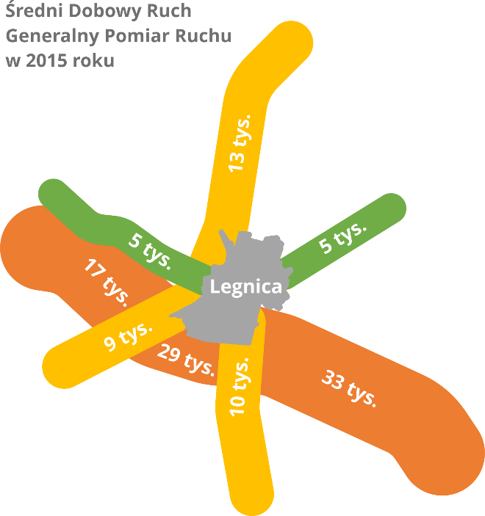
Rys. 2.2 Średni dobowy ruch – GPR w 2015 r.
Źródło: Opracowanie własne
* w 2015 r. nie istniała droga ekspresowa S3
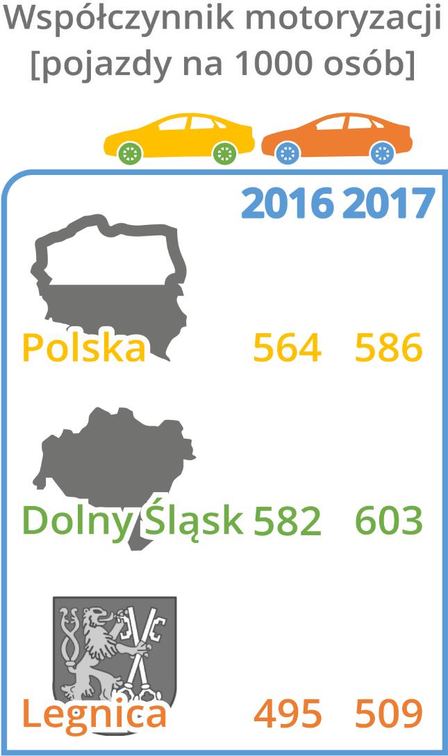
Rozpatrując transport indywidualny prywatny oraz jego rozłożenie na sieci drogowej miasta należy zwrócić uwagę na najbardziej obciążone odcinki takie jak:
- sieci dróg otaczających Stare Miasto,
- drogi rozprowadzające ruch w relacji wschód-zachód Legnicy tj. ulice Chojnowska - Piastowska - Kartuska - Czarnieckiego - Wrocławska oraz ulice Chojnowska – Muzealna – Skarbka – Witelona – Wrocławska - al. Piłsudskiego,
- drogi łączące północną z południową częścią miasta ul. Moniuszki - al. Rzeczypospolitej-Zamiejska – Nowodworska - Jaworzyńska.
Uwzględniając wyniki kompleksowych pomiarów ruchu tranzytowego na obszarze miasta Legnica (wykonane przez przedsiębiorstwo PPU „INKOM” w roku 2018) można zauważyć, że największe natężenie ruchu spośród badanych 8 punktów kordonu miasta występuje na drodze ekspresowej S3, biegnącej po zachodniej stronie miasta. Największe natężenie ogólne można zaobserwować w punkcie pomiarowym zlokalizowanym na ul. Jaworzyńskiej (punkt pomiarowy usytuowany był na zachód od Ronda Bitwy Legnickiej 1241 r.) – 24 996 pojazdów na dobę, co jest spowodowane obecnością licznych zakładów przemysłowo-handlowych w rejonie LSSE. Kolejnym najbardziej obciążonym odcinkiem jest ul. Złotoryjska z natężeniem dobowym wynoszącym 12 573 pojazdów. Tak wysokie natężenie spowodowane jest m.in. położeniem Huty Miedzi. Znaczącym natężeniem ruchu na sieci drogowej miasta charakteryzuje się wlot na DK94 od strony Wrocławia. Odnotowano tam wielkość ruchu na poziomie 10 567 pojazdów w ciągu doby. Spośród pojazdów wjeżdżających i przejeżdżających przez miasto Legnica (tzw. tranzyt) odnotowano największe natężenie z rejestracjami powiatu miasta Wrocław, lubińskiego i jaworskiego na poziomie ok. 4 200 pojazdów dla każdego rejonu. Największy udział pojazdów (w całej zbiorowości) badań przypada na miasto Legnica (21 113 pojazdów) i powiat Legnicki (16 407 pojazdów).
Najbardziej obciążonym obszarem miasta w godzinie szczytu popołudniowego są ulice zlokalizowane w obrębie starego miasta ul. Muzealna, Witelona, Wrocławska, al. Piłsudskiego. Duży ruch – ok. 750 pojazdów na godzinę w szczycie popołudniowym występuje też na ul. Chojnowskiej, Piastowskiej, Kartuskiej, Czarnieckiego. Jest to związane z podróżami, jakie wykonują w szczycie porannym mieszkańcy dwóch największych osiedli Kopernika i Piekary do centrum miasta, a także w szczycie popołudniowym od centrum miasta do miejsca zamieszkania. Duże natężenie ruchu występuje też w rejonie Legnickiej Specjalnej Strefy Ekonomicznej, gdzie obiekty przemysłowo-handlowe generują ruch w godzinie szczytu popołudniowego o wartości ok.1000 P/h. Także przemieszczanie się mieszkańców z osiedli mieszkaniowych Kopernika i Piekary do centrum handlowego Galeria Auchan generuje ruch na poziomie ok. 800 P/h na al. Rzeczypospolitej.

Istniejący system zarządzania ruchem

W Legnicy działa inteligentny zintegrowany system wspierający sterowanie ruchem i transportem publicznym. Uruchomiony jest na 15, spośród 43 legnickich skrzyżowań z sygnalizacją świetlną. W jego skład wchodzi infrastruktura informatyczna, telekomunikacyjna, teletechniczna, kanalizacyjna, kamery monitoringu i kontrolery sterujące sygnalizacją świetlną. Nad pracą ITS czuwa Centrum Zarządzania Ruchem, które za jego pomocą monitoruje sytuację na drogach. Kamery pracujące w ramach systemu poza rejestracją obrazu, pełnią również dodatkowe funkcje przedstawione poniżej.

Jedną z podstawowych funkcji ITS jest sterowanie ruchem w czasie rzeczywistym. System dostosowuje do warunków na drodze czas trwania sygnału zielonego poszczególnych relacji na skrzyżowaniach, synchronizuje parametry sygnalizacji, na podstawie zestawu parametrów opisujących sygnał zielony (np. offset, split). Dzięki temu między poszczególnymi skrzyżowaniami powstaje tzw. zielona fala. ITS ma również możliwość pracy w trybie interwencyjnym, kiedy dostosowuje swoją pracę do wyjątkowych sytuacji na drodze, takich jak zdarzenia drogowe. System może również usprawniać przejazd wybranych pojazdów przez miasto. Obecnie przywilej szybszego przejazdu przez skrzyżowania jest nadawany:
- wybranym liniom autobusowym, których pojazdy są opóźnione powyżej 5 minut,
- pojazdom Państwowej Straży Pożarnej poruszającym się na sygnale w wybranych korytarzach.
Poza funkcją sterowania ruchem, ITS jest używany również do zbierania danych o ruchu, ich archiwizacji oraz ich wizualizacji na potrzeby pracy operatorów Centrum Zarządzania Ruchem.
System działa również w sferze informacyjnej, obsługując tablice przystankowe oraz VMS dla ruchu kołowego. Na 5 tablicach zmiennej treści umieszczonych nad pasem drogowym, mogą być prezentowane komunikaty o natężeniu ruchu, incydentach, robotach drogowych, warunkach pogodowych czy innych czynnikach mających wpływ na płynność ruchu.
Dla pasażerów komunikacji publicznej na tablicach dynamicznej informacji pasażerskiej, rozmieszczonych na przystankach, wyświetlane są informacje o przewidywanym czasie przyjazdu autobusu. Mogą być tam również wyświetlane inne komunikaty, na przykład o zmianach w kursowaniu komunikacji lub awarii pojazdu. Podobną funkcję pełni aplikacja mobilna myBUS, będąca mobilnym systemem informacji pasażerskiej, dzięki któremu można zaplanować podróż komunikacją miejską w Legnicy czy sprawdzić, gdzie znajduje się oczekiwany autobus.
Oprócz tzw. Inteligentnego systemu zarządzania ruchem bardzo ważnym w ujęciu funkcjonowania sieci drogowej w mieście jest wypracowanie przez zarządcę sieci drogowej systemu organizacji ruchu i filozofii kierowania nim.
Obecne zarządzanie ruchem w Legnicy dąży do eliminacji i ograniczenia ruchu tranzytowego oraz zmniejszenia ilości pojazdów ciężarowych w mieście.
Po oddaniu do użytku drogi S-3, miasto dąży do ograniczenia swobodnych przejazdów np. na odcinku byłej DK3 – obecnie DW323. W tym celu planuje się wprowadzenie elementów zwiększających bezpieczeństwo ruchu drogowego oraz sygnalizacji świetlnej.

Ogólnodostępna publiczna infrastruktura ładowania

W Legnicy znajdują się 3 stacje szybkiego ładowania dla samochodów elektrycznych. Zlokalizowane są przy centrach handlowych przy ul. R. Schumana 11 oraz przy ul. Chojnowskiej 41, a także na terenie stacji benzynowej przy ul. Wrocławskiej 154.
Na terenie miasta występują 3 typy złącz.

Źródło: Opracowanie własne na podstawie https://www.orpa.pl/
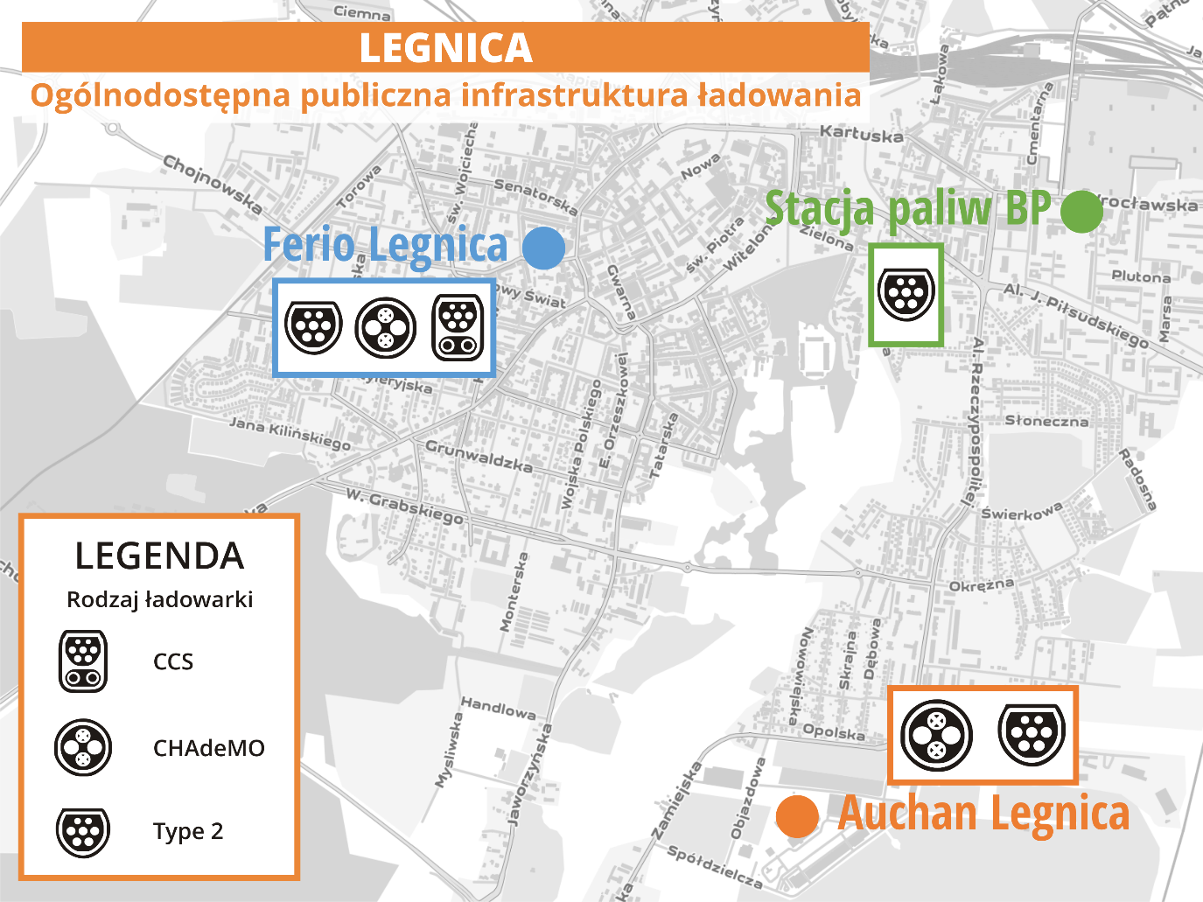

Opis niedoborów jakościowych i ilościowych oraz kierunek planów inwestycyjnych niezbędnych do ich zniwelowania

Obecnie (stan na lipiec 2018) w Legnicy eksploatowanych jest 10 pojazdów Neoplan N4020 ponad 20-letnich oraz 5 Solaris Urbino z roku 2000 i 2001, o normie spalania Euro 2. Są to najstarsze autobusy we flocie operatora, które zostały przeznaczone do kasacji bądź wymiany w najbliższych latach na zeroemisyjne autobusy elektryczne. W legnickiej komunikacji miejskiej nie są użytkowane autobusy zeroemisyjne, jak również istniejąca infrastruktura nie jest przystosowana do ich eksploatacji. Brak jest na przykład ładowarek niezbędnych do użytkowania autobusów elektrycznych. Założono, że inwestycje w tabor zeroemisyjny będą zbieżne z okresami przejściowymi w Ustawie o elektromobilności i paliwach alternatywnych.
Wymiana autobusów powinna nastąpić z wykorzystaniem finansowania zewnętrznego. W obszarze zadań komunalnych w pierwszej kolejności powinno się zastąpić najstarsze pojazdy napędzane paliwami konwencjonalnymi oraz charakteryzujące się najniższymi normami emisji spalin. W przypadku pozyskania zewnętrznego finansowania, należy zniwelować obecne niedobory, poprzez zakup minimum 7 zeroemisyjnych autobusów elektrycznych (w latach 2020-2023) oraz infrastruktury koniecznej do ich ładowania, a w latach 2024-2028 minimum kolejnych 13 autobusów.
W Legnickim Przedsiębiorstwie Wodociągów i Kanalizacji w najbliższych latach wymiana taboru powinna się opierać na wymianie samochodów ciężarowych oraz osobowych na zeroemisyjne i niskoemisyjne (łącznie 4 z 34 pojazdów osobowych i ciężarowych) do końca 2020 r. Wymogi ustawowe narzucają Urzędowi Miasta Legnica wymianę 30% pojazdów na zeroemisyjne do 2025 r. z uwzględnieniem przepisów przejściowych (udział 10% pojazdów zeroemisyjnych od 1 stycznia 2020 r.). Ze względu na wiek pojazdów w pierwszej kolejności powinien zostać wymieniony pojazd marki Toyota oraz Ford. Straż Miejska, jako podmiot wykonujący zadanie publiczne powinna posiadać przynajmniej dwa pojazdy zeroemisyjne (w tym jeden już do 2020 r.).
W przypadku Legnickiego Przedsiębiorstwa Gospodarki Komunalnej przy 69 zarejestrowanych pojazdach, zapotrzebowanie na pojazdy zeroemisyjne wynosi 21 pojazdów (w tym 7 do 2020 r.). Łącznie do zadań publicznych powinno zostać zakupionych 40 pojazdów zeroemisyjnych (w tym 14 do końca bieżącego roku). W pierwszej kolejności powinny zostać zakupione pojazdy o napędzie elektrycznym. Budowa infrastruktury do tankowania sprężonego gazu ziemnego (CNG) pozwoli na zakup i użytkowanie pojazdów zasilanych takim paliwem. W przypadku infrastruktury do ładowania pojazdów powinno się dążyć do zwiększenia ich liczby do przynajmniej 30, między innymi przy instytucjach publicznych oraz budowy przynajmniej 1 stacji tankowania sprężonego gazu ziemnego (CNG). Rozbudowy o nowe lokalizacje oraz funkcjonalności wymaga także inteligentny zintegrowany system wspierający sterowanie ruchem i transportem publicznym, który obecnie jest zamontowany na 35% skrzyżowań z sygnalizacją świetlną w Legnicy.

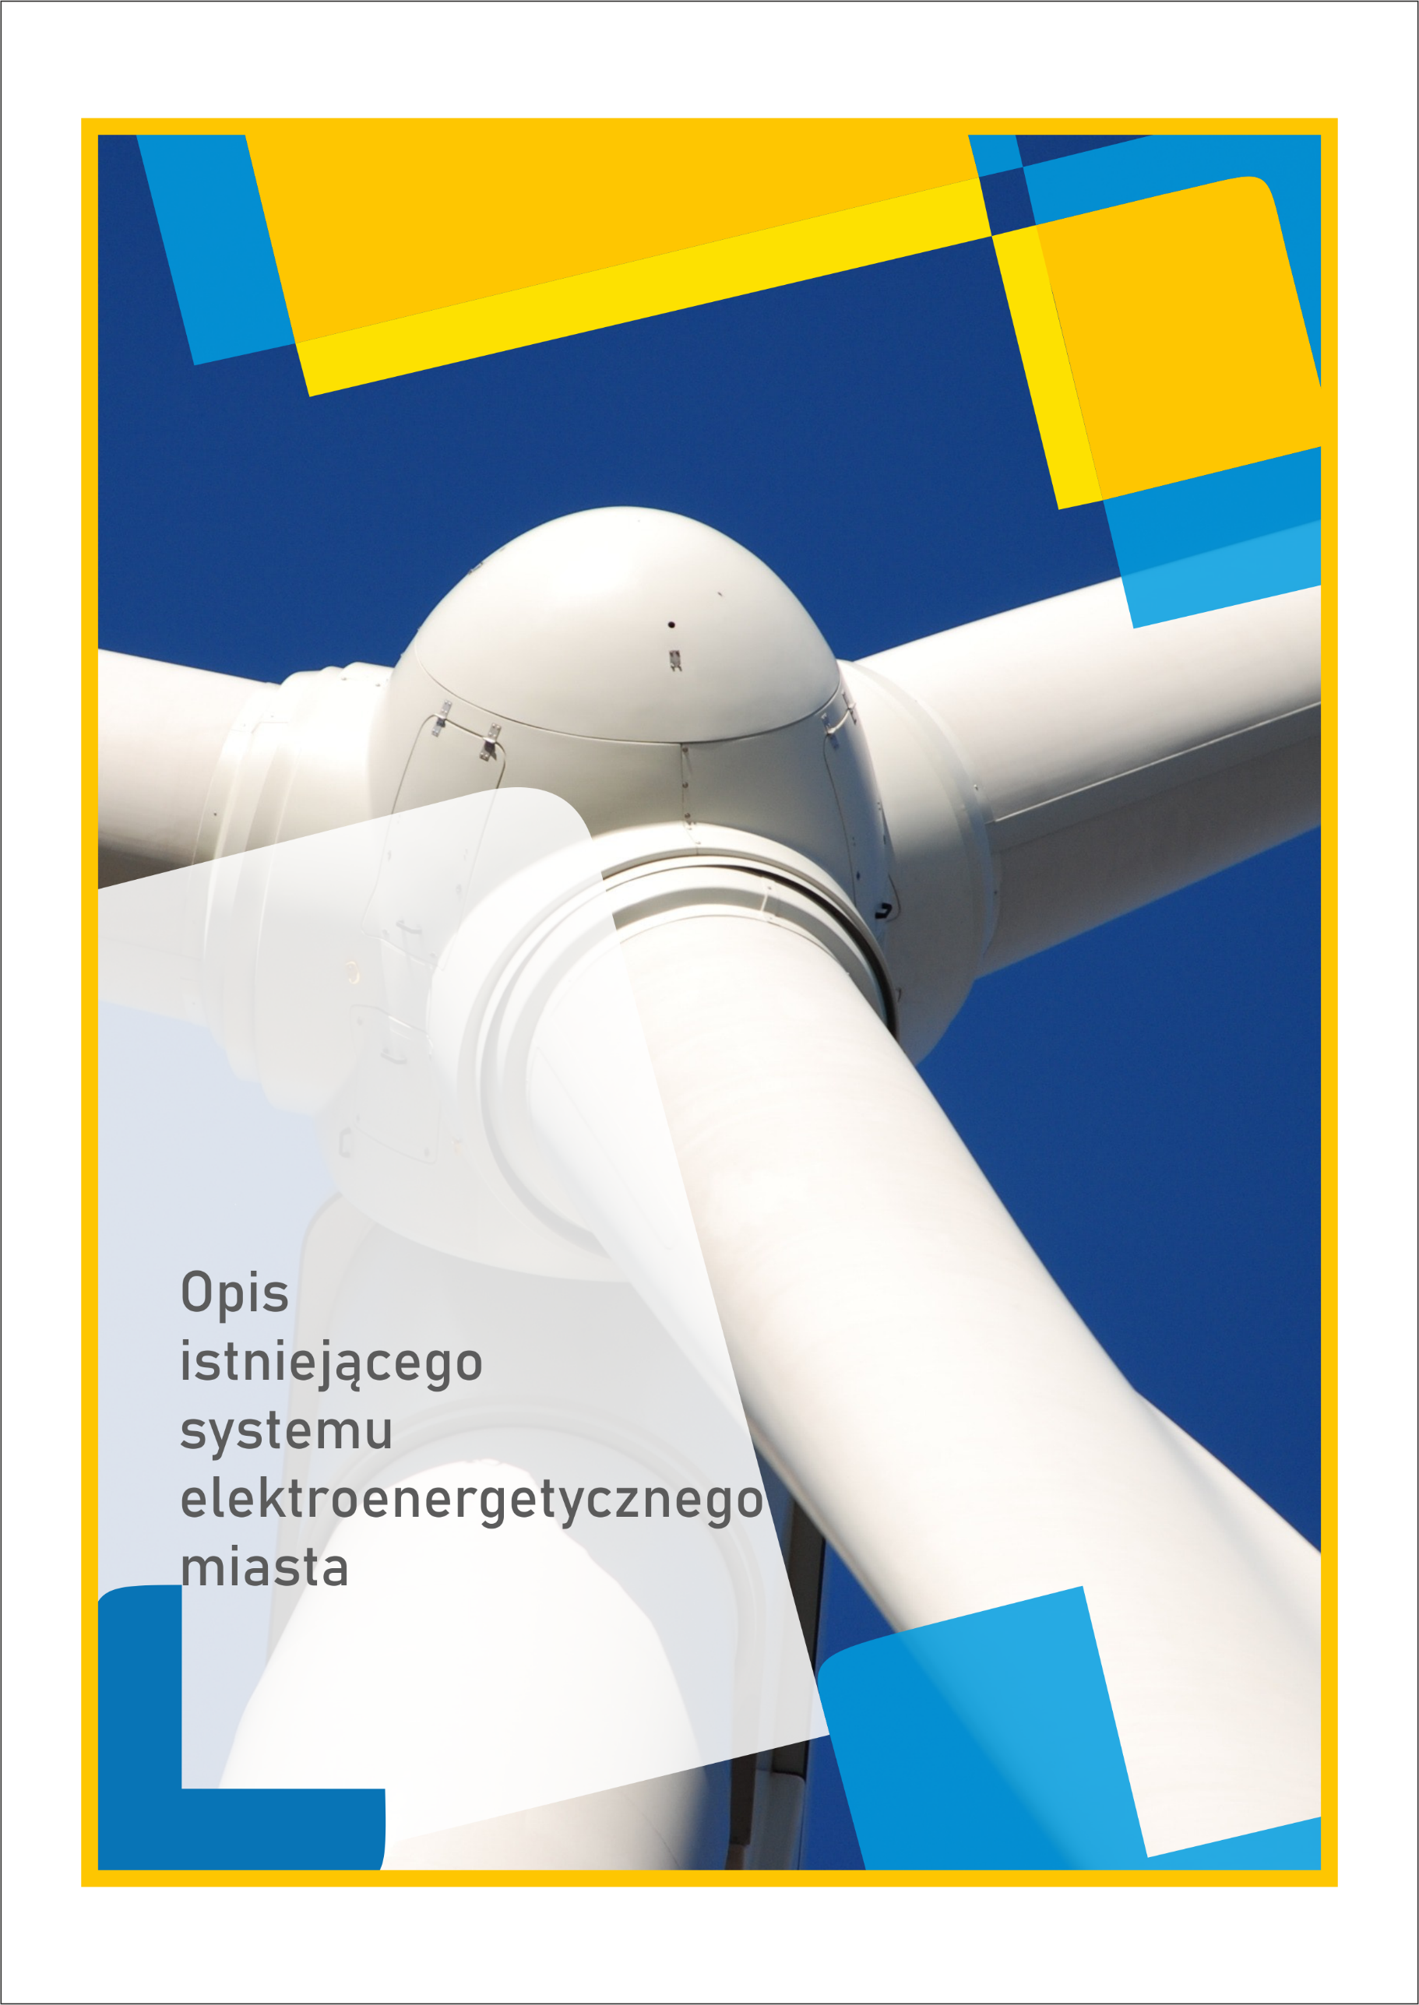

Opis istniejącego systemu elektroenergetycznego miasta Legnicy

System elektroenergetyczny Legnicy jest częścią całego systemu ogólnopolskiego. Tworzą go wszystkie urządzenia, służące do wytwarzania, przesyłania i rozdziału energii oraz pozostałe urządzenia podłączone do tego układu, będące „odbiornikami”. Infrastruktura wchodząca w skład Krajowego Systemu Elektroenergetycznego (KSE) jest zwana „infrastrukturą krytyczną”, stanowi o bezpieczeństwie gospodarczym kraju i regionu. W Polsce KSE jest sterowany centralnie, a nad jego pracą czuwa Krajowa Dyspozycja Mocy. Należy wspomnieć, że linie energetyczne łączą Polskę z sąsiednimi krajami, a większość systemów w Europie jest wzajemnie powiązana i tworzą największy na świecie układ synchroniczny.

Ocena bezpieczeństwa energetycznego Legnicy
Dystrybutorem sieci elektroenergetycznych na terenie Miasta jest TAURON Dystrybucja S.A. oddział w Legnicy. Zapotrzebowanie na energię elektryczną jest w pełni pokrywane przez obecny system elektroenergetyczny, a prognozy zużycia energii wykazują w 2032 r. wzrost u odbiorców indywidualnych o ok. 14%. Przebiegające przez teren miasta linie wysokiego, średniego i niskiego napięcia wraz z infrastrukturą towarzyszącą są w dobrym stanie technicznym. Na terenie miasta sieć rozdzielcza średniego napięcia ma charakter pierścieniowy, dzięki czemu jest w stanie zasilić większe grono odbiorców w razie awarii. W celu zapewnienia bezpieczeństwa dostaw energii planowana jest rozbudowa sieci niskiego i średniego napięcia zgodna z regulacjami prawnymi.
Do przesyłania energii elektrycznej z elektrowni do odbiorcy końcowego potrzebne jest obniżenie napięcia na niższe. Przez linie wysokiego napięcia 110 kV dostarcza się prąd do stacji elektroenergetycznych, w których transformuje się prąd do średniego napięcia, przeważnie do 15 kV. Sieci średniego i niskiego napięcia są składnikami Miejskiej Sieci Energetycznej (MSE). Jej celem jest dostarczenie energii do Osiedlowych Sieci Energetycznych (OSE) i za pomocą sieci niskiego napięcia dostarczenie energii do konsumentów.
W Pawłowicach pod Legnicą funkcjonuje prywatna farma fotowoltaiczna, podobny obiekt tego samego operatora powstaje na terenie miasta, na osiedlu Piekary.
Zużycie energii elektrycznej w gospodarstwach domowych na 1 mieszkańca w kWh nieznacznie wzrosło w ostatnich 4 latach.

Rys. 2.3 Zużycie energii elektrycznej w Legnicy
Źródło: Opracowanie własne na podstawie: Banku Danych Lokalnych GUS
Tab. 2.7 Zużycie energii elektrycznej w gospodarstwach domowych w Legnicy w latach 2013-2017
Rok | 2013 | 2014 | 2015 | 2016 | 2017
Wartość zużycia energii elektrycznej [kWh] | 739,91 | 663,20 | 682,03 | 684,15 | 696,85
Źródło: Opracowanie własne na podstawie: Banku Danych Lokalnych GUS

W celu zapewnienia bezpieczeństwa dostaw energii na terenie miasta zlokalizowano kilka stacji elektroenergetycznych wysokiego napięcia o napięciu 110 kV:
- Legnica Północna (110/20kV),
- Legnica Zosinek (110/20kV),
- Legnicka Górka (110kV),
- Pawłowice (110/20kV),
- Legnica Przybków (110/20kV, poza terenem Legnicy).

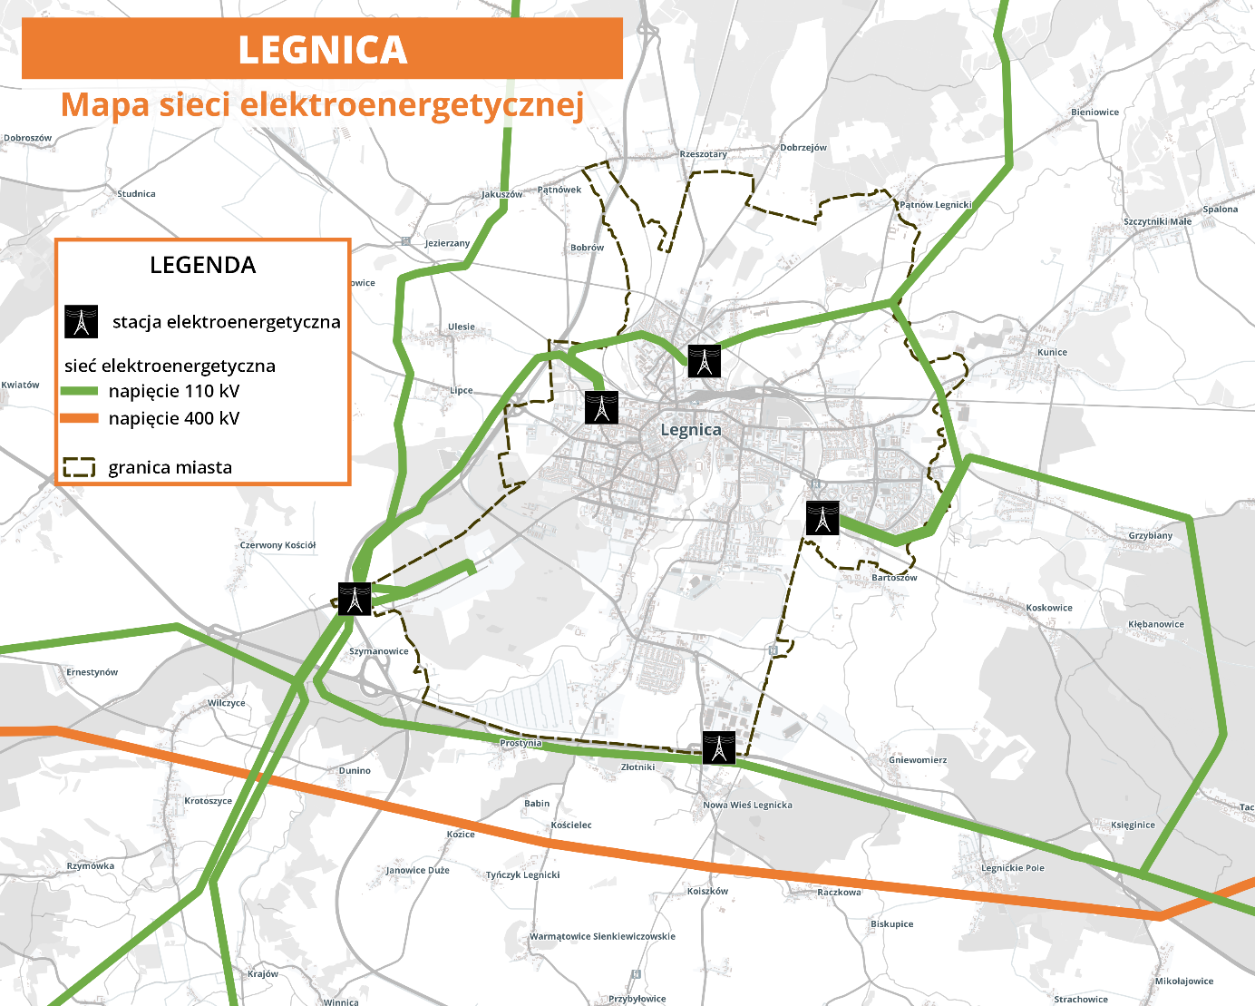

Wariantowa prognoza zapotrzebowania na energię elektryczną, gaz lub inne paliwa alternatywne
Na podstawie opracowania prognozy potrzeb cieplnych w Legnicy uwzględniono następujące czynniki wpływające na zmiany zapotrzebowania na ciepło.

Prognoza zapotrzebowania na energię cieplną Miasta Legnica została przedstawiona w dwóch wariantach. Ich założenia przyjęto na podstawie analiz aktualnego stanu technicznego infrastruktury, obecnego wykorzystania i potencjału energii ze źródeł odnawialnych oraz aktualnego bilansu energetycznego miasta.

Prognozowanie zużycia gazu nie jest łatwym procesem, chociażby z powodu ciągłej zmiany jego ceny, co ma ogromny wpływ na popyt wśród mieszkańców. Przewidywane zmiany dotyczą zużycia gazu na cele grzewcze, ponieważ inne posiadają zbyt wiele zmiennych utrudniających analizę. Przewidywania planu wskazują, że pomimo rozwoju miasta, zużycie gazu nieznacznie wzrośnie, tj. o ok. 4%.
Przywołane wcześniej Opracowanie prognozy zapotrzebowania na energię elektryczną wskazuje na jej niewielki wzrost. Wynika to z powszechności stosowania tego rodzaju energii. Podobnie jak w przypadku zużycia gazu jest ona trudna do oszacowania dla ogółu, dlatego przewidywany wynik wzrostu jej zużycia wynosi 14% i dotyczy gospodarstw domowych.

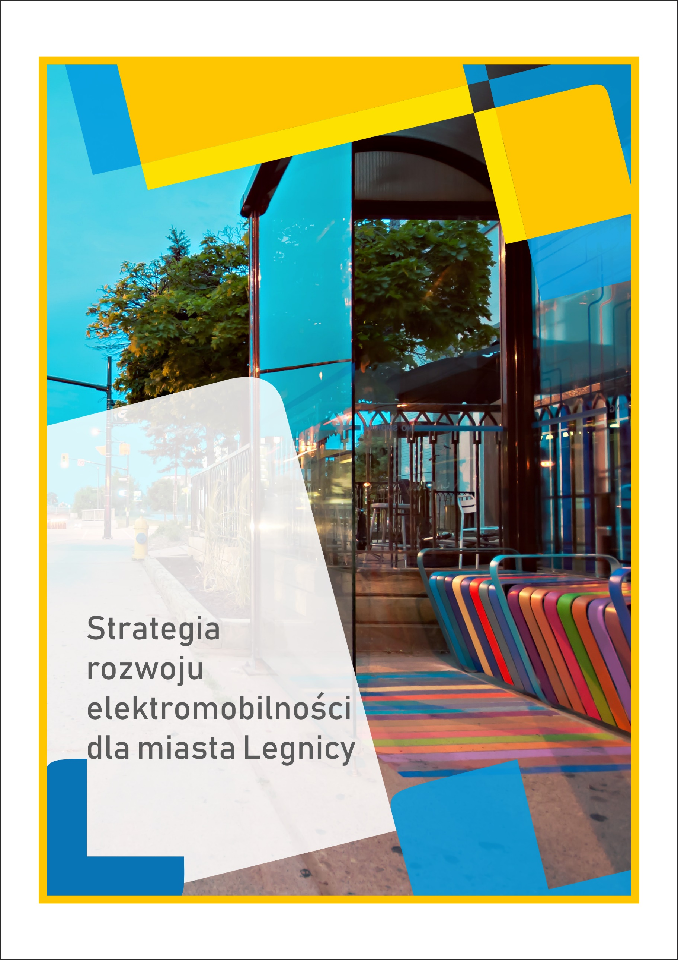

Strategia rozwoju elektromobilności dla miasta Legnicy

Podsumowanie i diagnoza stanu obecnego
Zgodnie z założeniami misji miasta, Legnica ma być przyjaznym i otwartym miastem zachęcającym inwestorów, gwarantującym mieszkańcom oraz przyjezdnym wysokiej jakości warunki życia w atrakcyjnym i zadbanym otoczeniu. Działania dążące do urealnienia takiej wizji miasta to m.in. zwiększanie mobilności mieszkańców, niwelowanie negatywnych skutków kongestii, zapobieganie jej oraz wspieranie efektywnego systemu transportu publicznego, który będzie ukierunkowany na minimalizację zanieczyszczania powietrza, a także na ograniczenie poziomu hałasu komunikacyjnego.
Obecnie w Legnicy nie są eksploatowane pojazdy zeroemisyjne wykorzystywane w komunikacji publicznej, a przy wykonywaniu innych zadań komunalnych pojazdy elektryczne wykorzystywane są marginalnie. Spółki miejskie używają tylko kilku pojazdów elektrycznych wolnobieżnych typu meleks. W mieście znajdują się trzy ogólnodostępne ładowarki do ładowania samochodów elektrycznych przy centrach handlowych (ul. R. Schumana 11, ul. Chojnowskiej 41) oraz na terenie stacji benzynowej przy ul. Wrocławskiej 154.
W mieście wprowadzono już system zarządzania ruchem oraz wiele składowych, wpisujących się w idee „SMART CITY”. Szczegółowo opisano w rozdziale 2.4.4

Przegląd krajowych dokumentów strategicznych
Program Rozwoju Elektromobilności jest jednym z projektów flagowych Strategii na rzecz Odpowiedzialnego Rozwoju (SOR). Cele Strategii oraz Programu są realizowane poprzez pakiet dokumentów strategicznych, które przedstawione są poniżej.

Plan Rozwoju Elektromobilności w Polsce „Energia dla przyszłości”
Plan Rozwoju Elektromobilności powstał jako odpowiedź na szybko rosnący rynek elektromobilności, który stanowi alternatywę dla pojazdów spalinowych. Według dokumentu rozwój elektromobilności ma przyczynić się do wygenerowania dodatkowego popytu na energię, która pozwoli na sfinansowanie innowacji w sektorze energii, a także poprawić jakość powietrza. Autorzy zauważają także zmianę sposobu korzystania z samochodu na świecie spowodowaną zakorkowanymi ulicami lub brakiem miejsc do parkowania. Skutkuje to zwiększeniem popularności wspólnych form transportu takich jak car-pooling oraz system car-sharing, który może być obsługiwany samochodami elektrycznymi. W następnej części planu określono trzy cele planu rozwoju elektromobilności w Polsce.
- Stworzenie warunków dla rozwoju elektromobilności Polaków – rozwój elektromobilności wymaga osiągnięcia odpowiedniego poziomu nasycenia rynku pojazdami elektrycznymi. Celem jest osiągnięcie miliona pojazdów elektrycznych na polskich drogach w 2025 r. Plan zakłada również rozwój infrastruktury ładowania, która sprawi, że pojazd elektryczny będzie tak samo funkcjonalny, jak pojazd spalinowy. Kolejną barierą w rozwoju elektromobilności są wysokie ceny pojazdów elektrycznych. Rozwiązaniem problemu mają być mechanizmy wsparcia udzielane przez instytucje publiczne, za pomocą których będzie stymulowany popyt na pojazdy elektryczne do momentu popularyzacji rozwiązania.
- Rozwój przemysłu elektromobilności – włączenie się Polski w rozwój elektromobilności pozwoli polskim producentom, którzy są obecnie poddostawcami, wejść na wyższy poziom i poszerzyć skalę działalności.
- Stabilizacja sieci elektroenergetycznej – włączenie pojazdów elektrycznych może doprowadzić do przesunięcia obciążenia sieci energetycznej, tak aby obniżyć zapotrzebowanie na moc w szczycie i zwiększyć je w okresach pozaszczytowych. Dostosowanie infrastruktury do zmieniającej się gospodarki będzie się wiązało z dużymi nakładami inwestycyjnymi.
W dalszych częściach opracowania określono działania, które mają zostać podjęte w ramach „drogi do elektromobilności”. Plan przewiduje działania, które stworzą algorytm optymalizujący i ograniczający rozmieszczenie infrastruktury do miejsc krytycznych, gdzie brak punktów ładowania będzie zmniejszał funkcjonalność pojazdów elektrycznych (głównie w obszarach dużych aglomeracji oraz transeuropejskich korytarzy transportowych). Autorzy dokumentu podkreślają również dużą rolę administracji publicznej, szczególnie lokalnej, w projekcie rozwoju elektromobilności między innymi poprzez zakup autobusów elektrycznych czy rozwój systemów car-sharing opartych na samochodach elektrycznych. Dzięki temu administracja samorządowa ma możliwość dostarczania informacji zwrotnej na temat implementacji proponowanych centralnie działań, które zostały ujęte w 3 etapach:
- Etap I (2016-2018) - przygotowawczy, wdrożenie programów pilotażowych, które spowodują zainteresowanie społeczne elektromobilnością. Wprowadzenie regulacji, które zostały doprecyzowane w dokumencie „Krajowe ramy polityki rozwoju infrastruktury paliw alternatywnych”, który został opisany w podrozdziale 0.
- Etap II (2019-2020) - stworzenie katalogu dobrych praktyk komunikacji społecznej w zakresie elektromobilności na podstawie uruchomionych programów pilotażowych. Etap obejmuje wprowadzenie tematyki zrównoważonego transportu do podstawy programowej edukacji szkolnej i wczesnoszkolnej. Ponadto określenie modelu biznesowego budowy infrastruktury ładowania oraz budowę infrastruktury dla pojazdów elektrycznych i napędzanych gazem ziemnym. Kolejnym elementem etapu II jest zachęta do zakupu pojazdów elektrycznych (dopłaty, zmiany w podatku akcyzowym dla samochodów elektrycznych, korzystniejsza amortyzacja podatkowa czy zwolnienie z opłaty emisyjnej pojazdów elektrycznych) oraz zwiększenie zainteresowania samorządów transportem elektrycznym.
- Etap III (2020–2025) – stworzenie świadomości, że elektromobilność jest niezbędną odpowiedzią na wyzwania zmieniającej się rzeczywistości. Wykreowanie mody na ekologiczny transport, która będzie stymulować popyt na pojazdy elektryczne. Administracja będzie wykorzystywać pojazdy elektryczne w swoich flotach. Przewiduje się również budowę stacji ładowania przy budynkach instytucji publicznych.
W dokumencie zasugerowano także zastosowanie instrumentów wsparcia takich jak: bezpłatne parkowanie w centrach miast dla pojazdów zeroemisyjnych, możliwość korzystania z buspasów, wjazd do stref z ograniczony ruchem w centrach. Ważnym aspektem w rozwoju elektromobilności ma być elektryfikacja flot autobusowych w miastach, które mogą stać się ich wizytówką.

Krajowe ramy polityki rozwoju infrastruktury paliw alternatywnych
Rada Ministrów dnia 29 marca 2017 r. przyjęła Krajowe ramy polityki rozwoju infrastruktury paliw alternatywnych w odniesieniu do energii elektrycznej i gazu ziemnego w postaci CNG i LNG stosowanych w transporcie drogowym oraz transporcie wodnym.
Krajowe ramy polityki rozwoju infrastruktury paliw alternatywnych zawierają:
- ocenę aktualnego stanu i określenie możliwości przyszłego rozwoju rynku w odniesieniu do paliw alternatywnych w sektorze transportu,
- ogólne i szczegółowe cele dotyczące infrastruktury:
- do ładowania pojazdów elektrycznych,
- do tankowania gazu ziemnego w postaci CNG i LNG,
- rynku pojazdów napędzanych tymi paliwami.
- propozycje instrumentów wspierających osiągnięcie ww. celów oraz niezbędne do wdrożenia założeń Planu Rozwoju Elektromobilności, takich jak (szczegóły zostaną określone na poziomie ustawowym):
- system dopłat do zakupu pojazdów napędzanych CNG, LNG, energią elektryczną razem z infrastrukturą do ich zasilania,
- wsparcie dla samorządów polityki opłat za parkowanie pojazdów niskoemisyjnych,
- wprowadzenie obowiązku wykorzystywania pojazdów niskoemisyjnych przez przedsiębiorstwa realizujące usługi publiczne,
- wprowadzenie obowiązku zapewnienia odpowiedniej mocy przyłącza dla parkingów zlokalizowanych przy nowo wybudowanych budynkach użyteczności publicznej oraz budynkach mieszkalnych wielorodzinnych,
- wprowadzenie możliwości korzystania przez pojazdy niskoemisyjne ze specjalnie wydzielonych pasów dla komunikacji zbiorowej (tzw. buspasy),
- wprowadzenie stref niskoemisyjnych (zeroemisyjnych) w miastach, z możliwością wjazdu do tych stref dla pojazdów elektrycznych,
- umożliwienie bezpłatnego parkowania na publicznych płatnych parkingach dla pojazdów elektrycznych,
- obowiązek dla instytucji publicznych udziału pojazdów niskoemisyjnych we flotach na poziomie co najmniej 50% do 2025 r.,
- opracowanie programu wsparcia dla samorządów angażujących się w budowę publicznej infrastruktury do ładowania pojazdów elektrycznych i tankowania CNG,
- wsparcie dla budowy szybkich ładowarek dla autobusów elektrycznych, wsparcie dla miejskich wypożyczalni aut elektrycznych,
- brak akcyzy na pojazdy elektryczne i wprowadzenie korzystniejszej stawki akcyzy na pojazdy niskoemisyjne,
- korzystniejsza amortyzacja podatkowa przy zakupie pojazdów elektrycznych dla firm - limit kosztowy zostanie określony na poziomie ustawowym,
- obniżenie stawki VAT na pojazdy elektryczne,
- zwolnienie punktów ładowania pojazdów elektrycznych (tzw. słupków) z podatku od nieruchomości,
- wprowadzenie przy rejestracji opłaty uzależnionej od wielkości emisji szkodliwych związków, wieku i ceny pojazdu.
- wskazanie aglomeracji miejskich i obszarów gęsto zaludnionych, w których mają powstać publicznie dostępne punkty ładowania pojazdów elektrycznych i punkty tankowania CNG (Legnica nie została wskazana jako taki obszar).

Ustawa o elektromobilności i paliwach alternatywnych z dnia 11 stycznia 2018 r.

Ustawa o elektromobilności i paliwach alternatywnych z dnia 11 stycznia 2018 r. powstała w celu określenia poniżej przedstawionych warunków i obowiązków.

Według ustawy, budynki użyteczności publicznej oraz budynki mieszkalne wielorodzinne usytuowane w gminach powyżej 100 tys. mieszkańców, w których zarejestrowano co najmniej 60 tys. pojazdów oraz na 100 mieszkańców przypada co najmniej 400 pojazdów samochodowych, powinny zostać zaprojektowane i budowane z uwzględnieniem mocy przyłączeniowej pozwalającej wyposażyć miejsca postojowe w punkt ładowania o mocy nie mniejszej niż 3,7 kW. Art. 35 ustawy zobowiązuje jednostki samorządu terytorialnego, których liczba mieszkańców przekracza 50 tys. mieszkańców do zapewnienia, aby udział pojazdów elektrycznych we flocie użytkowanych pojazdów w obsługującym ją urzędzie oraz podmiotach w których zlecono wykonywanie zadania publicznego wynosił co najmniej 30% liczby użytkowanych pojazdów (w przypadku zadań publicznych istnieje możliwość użytkowania pojazdów napędzanych gazem ziemnym). Taki sam udział powinny stanowić autobusy zeroemisyjne we flocie użytkowanych pojazdów do obsługi komunikacji miejskiej na obszarze tej jednostki. Wiąże się to też ze sporządzaniem, co 36 miesięcy, analizy kosztów i korzyści związanych z wykorzystaniem przy świadczeniu usług komunikacji miejskiej, autobusów zeroemisyjnych. Jeżeli analiza wskazuje na brak korzyści z wykorzystaniem autobusów zeroemisyjnych, jednostka samorządu terytorialnego może nie realizować obowiązku osiągnięcia udziału autobusów zeroemisyjnych. Art. 38 ustawy obliguje podmioty wymienione w art. 35 i 36 do przekazania informacji do dnia 31 stycznia każdego roku, o liczbie i udziale procentowym pojazdów elektrycznych lub pojazdów napędzanych gazem ziemnym w użytkowanej flocie pojazdów na dzień 31 grudnia poprzedzającego przekazanie informacji. Art. 39 ust. 1 pozwala gminom powyżej 100 tys. mieszkańców ustanowić na obszarze intensywnej zabudowy i obejmującym drogi, których zarządcą jest gmina, strefę czystego transportu, do której zezwala się na wjazd pojazdów innych niż o napędzie konwencjonalnym, np. elektryczne, napędzane wodorem lub gazem ziemnym. Art. 39 ust. 4b umożliwia wprowadzenie opłat za wjazd do strefy czystego transportu, które będą stanowić dochód gminy wykorzystany wyłącznie na potrzeby: oznakowania strefy czystego transportu, zakupu autobusów zeroemisyjnych, pokrycia kosztów wykonania analizy kosztów i korzyści. W art. 60 ust. 1 ustawy określono wymogi dotyczące minimalnej liczby punktów ładowania oraz punktów tankowania sprężonego gazu ziemnego (CNG) do dnia 31 grudnia 2020 r. m.in. dla gmin o liczbie mieszkańców powyżej 100 tys., liczbie zarejestrowanych pojazdów co najmniej 60 tys. pojazdów oraz 400 pojazdów samochodowych na 1000 mieszkańców.

Ustawa zobowiązuje też prezydentów miast do sporządzenia w terminie do dnia 15 stycznia 2020 r., raportu dotyczącego liczby i lokalizacji punktów ładowania na obszarze gminy zainstalowanych w ogólnodostępnych stacjach ładowania. W przypadku nie osiągnięcia minimalnej liczby punktów ładowania prezydent miasta jest zobowiązany do sporządzania planu ich budowy w terminie do 15 marca 2020 r. W akcie prawnym określono też przepisy przejściowe – art. 68 ust. 2 ustawy nakazuje jednostce samorządu terytorialnego, aby udział pojazdów elektrycznych we flocie użytkowanych pojazdów, od 1 stycznia 2020 r. wynosił co najmniej 10%. Taki sam udział jest wymagany we flocie podmiotów, które wykonują zadania publiczne. W przypadku autobusów zeroemisyjnych ich udział powinien wynosić:
- 5% - od 1 stycznia 2021 r.,
- 10% - od 1 stycznia 2023 r.,
- 20% od 1 stycznia 2025 r.

Ustawa powołująca Fundusz Niskoemisyjnego Transportu

Według art. 28z ust. 2. ustawy powołującej Fundusz Niskoemisyjnego Transportu tj. ustawy z dnia 6 czerwca 2018 r. o zmianie ustawy o biokomponentach i biopaliwach ciekłych dysponentem Funduszu jest minister właściwy do spraw energii, zarządcą Narodowy Fundusz Ochrony Środowiska i Gospodarki Wodnej. Środki Funduszu są przeznaczone na wsparcie działań związanych z wykorzystaniem sprężonego gazu ziemnego (CNG) lub skroplonego gazu ziemnego (LNG), wodoru lub energii elektrycznej w transporcie. Wyróżnione są między innymi działania związane z:
- budową lub rozbudową infrastruktury do dystrybucji lub sprzedaży paliw alternatywnych oraz do ładowania pojazdów energią elektryczną,
- publicznym transportem zbiorowym działającym w szczególności w aglomeracjach miejskich, na obszarach, na których ustanowione zostały formy ochrony przyrody zgodnie z przepisami o ochronie przyrody,
- programami edukacyjnymi promujące wykorzystanie paliw alternatywnych oraz energii elektrycznej w transporcie,
- zakupem nowych pojazdów zasilanych paliwami alternatywnymi oraz energią elektryczną,
- analizą i badaniem rynku paliw alternatywnych i energii elektrycznej.

Przegląd gminnych dokumentów strategicznych

Analiza kosztów i korzyści związanych z wykorzystaniem przy świadczeniu usług komunikacji miejskiej autobusów zeroemisyjnych

Dokument został wykonany zgodnie z ustaleniami płynącymi z treści zapisów Ustawy z dnia 11 stycznia 2018r. o elektromobilności i paliwach alternatywnych (Dz.U. 2018 poz. 317). Przygotowanie tego typu opracowania jest obligatoryjne dla Legnicy, tak jak każdej jednostki samorządu terytorialnego określonego w wyżej wymienionej ustawie. Jego treść musi być aktualizowana raz na trzy lata i uwzględnić zmiany cen rynkowych oraz dostępność technologiczną nowych rozwiązań.
W „Analizie kosztów i korzyści związanych z wykorzystaniem przy świadczeniu usług komunikacji miejskiej autobusów zeroemisyjnych” (zwane dalej AKK), została przeprowadzona wielokryterialna analiza wyboru wariantu taboru. Warianty brane pod uwagę w analizie to zakup i eksploatacja następujących typów pojazdów:
- autobusy elektryczne z wodorowymi ogniwami paliwowymi,
- autobusy elektryczne akumulatorowe w modelu opartym o ładowanie pojazdów wyłącznie metodą plug-in,
- autobusy elektryczne akumulatorowe w modelu opartym o ładowanie pojazdów metodą plug-in oraz pantografem,
- trolejbusy,
- autobusy o napędzie konwencjonalnym.
Poszczególne warianty były oceniane pod względem technicznym środowiskowym, społecznym, ekonomiczno – finansowym oraz pod względem dostępności technologicznej. Najwyższą ocenę spośród autobusów zeroemisyjnych w analizie otrzymał wariant zakupu i eksploatacji autobusów elektrycznych z ładowarkami plug-in i pantografowymi.
W dokumencie wskazano, że struktura wielkościowa taboru nie powinna ulec znaczącym zmianom, gdyż nowe autobusy powinny zastąpić najbardziej wyeksploatowane modele we flocie, gwarantując wciąż dopasowanie wielkości pojazdów do popytu efektywnego na przewozy w komunikacji miejskiej.
Wynik niniejszej AKK, nie wykazał przewagi korzyści nad kosztami w związku z wprowadzeniem do eksploatacji autobusów zeroemisyjnych. Zwalnia on z obowiązku osiągnięcia wymaganego udziału autobusów zeroemisyjnych tylko w okresie do trzech lat od daty jej sporządzenia.
W kolejnych latach wraz z rozwojem technologii i spadkiem cen autobusów zeroemisyjnych wynik następnej AKK może wskazywać na zasadność wprowadzenia ich do eksploatacji, niezależnie od zastosowanych rozwiązań technicznych.
Zaznaczono, że realizacja zakupu powinna zostać poprzedzona odpowiednią analizą wykonalności inwestycji, w tym np. analizą kosztów i korzyści sporządzoną wyłącznie w zakresie np. linii zdefiniowanej do elektryfikacji, w przeciwieństwie do niniejszego dokumentu, w którym analizowany jest kompleksowo cały system komunikacji miejskiej w Legnicy.
W zależności od potrzeb i uwarunkowań zewnętrznych, uwzględniono również w dokumencie poniesienie nakładów inwestycyjnych na zakup pojazdów zeroemisyjnych w latach wcześniejszych, aniżeli w terminach wskazanych w ustawie i AKK.
W analizie przewidziano wprowadzenie do eksploatacji 20 sztuk autobusów elektrycznych oraz budowę 10 sztuk dwustanowiskowych ładowarek zajezdniowych oraz 3 sztuk ładowarek terenowych (pantografowych) szybkiego ładowania. Dwie z nich mają znajdować się przy ulicy Domejki, a jedna przy ulicy Iwaszkiewicza. Do elektryfikacji przewidziano w całości linie 5, 6, 23, 24 oraz częściowo 15 i 16. Całościowe nakłady inwestycyjne na projekt zostały obliczone na kwotę 47 300 000 zł.

Plan zrównoważonego rozwoju publicznego transportu zbiorowego dla Gminy Legnica oraz Gmin z którymi Gmina Legnica posiada zawarte porozumienie międzygminne w zakresie organizacji publicznego transportu zbiorowego

Celem planu zrównoważonego rozwoju publicznego transportu zbiorowego jest zapewnienie efektywnych przewozów o charakterze użyteczności publicznej, realizowanych na obszarze Gminy Legnica i sąsiednich gmin – Kunice, Miłkowice, Prochowice, przy zachowaniu zasad zrównoważonego rozwoju transportu. Opierają się one na podniesieniu znaczenia mobilności komunikacyjnej dla rozwoju społeczno-gospodarczego, przy uniknięciu negatywnych skutków niekontrolowanego rozwoju transportu indywidualnego. Dodatkowymi celami planu jest zapewnienie odpowiedniego standardu usług transportowych.

Zrównoważony rozwój transportu stanowi część strategii rozwojowej Legnicy. Miasto za główne cele stawia sobie „zrównoważony rozwój nastawiony na umocnienie swojej rangi i pozycji jako ważnego ośrodka regionalnego o dużym znaczeniu społecznym i gospodarczym”.
Wychodząc z analiz zapotrzebowania na usługi transportu publicznego, jak również uwzględniając możliwości finansowe samorządów, plan zrównoważonego rozwoju publicznego transportu zbiorowego przedstawia gwarantowane standardy usług transportu publicznego, sposoby zarządzania nim oraz możliwości rozwoju. Zakres rzeczowy planu obszarowo obejmuje tereny gmin – uczestników porozumień międzygminnych, a przedmiotowo:
- sieć komunikacyjną, na której jest planowane wykonywanie przewozów w publicznym transporcie zbiorowym,
- ocenę i prognozy potrzeb przewozowych z uwzględnieniem lokalizacji obiektów użyteczności publicznej, gęstości zaludnienia oraz zapewnienia dostępu do transportu zbiorowego osobom niepełnosprawnym oraz osobom o ograniczonej zdolności ruchowej,
- preferencje dotyczące wyboru rodzaju środków transportu,
- planowaną ofertę przewozową oraz pożądany standard usług przewozowych, uwzględniający poziom jakościowy i wymagania środowiskowe usług przewozowych,
- zasady organizacji rynku przewozów,
- organizację systemu informacji dla pasażera,
- przewidywane finansowanie usług przewozowych,
- planowane kierunki rozwoju transportu publicznego.
W zakresie paliw alternatywnych i elektromobilności dokument zawiera informację, że co raz częściej w Polsce spotkać można autobusy zasilane za pomocą energii elektrycznej, a technologia ta jest co raz powszechniejsza. Twórcy dokumentu zastrzegają również, że analiza wdrożenia autobusów o napędzie niekonwencjonalnym powinna być poprzedzona przygotowaniem analizy społeczno-ekonomicznej uzasadnionej celowością przedsięwzięcia. W przywoływanym dokumencie określono, że oprócz stosowania pojazdów z ekologicznymi silnikami należy preferować niskoemisyjne sposoby poruszania się, takie jak np. komunikacja miejska, carpooling.

Udział mieszkańców w konsultacji Strategii rozwoju elektromobilności

Podczas prac nad tworzeniem Strategii rozwoju elektromobilności dla miasta Legnicy przeprowadzono dwuetapowe konsultacje dotyczące dokumentu (pierwsze badanie ankietowe realizowane było od 13 marca do 4 kwietnia 2019 r.). W tym terminie przeprowadzono ankietę wśród mieszkańców na tematy poruszone w strategii. Kwestionariusz został udostępniony w formie elektronicznej na miejskiej stronie internetowej - http://konsultacje.legnica.eu oraz papierowej w Urzędzie Miasta.
W kwestionariuszu ankietowani musieli odpowiedzieć na pytania dotyczące zdefiniowania „elektromobilności”, oceny priorytetów działań opisanych w dokumencie, preferencji dla pojazdów elektrycznych oraz oceny wpływu elektromobilności na poprawę jakości życia w Legnicy.
Na podstawie analizy eksploracyjnej tekstu (z ang. text mining) można stwierdzić, że respondenci kojarzą zwykle elektromobilność z pojazdami posiadającymi napęd elektryczny (szczególnie samochodami, autobusami oraz hulajnogami), dzięki którym można się przemieszczać (wskazanie obszaru transportu pasażerskiego). Oznacza to, że skojarzenia respondentów są zgodne z powszechnie przyjętą definicją elektromobilności. Analizie poddano odpowiedzi udzielane tylko przez mieszkańców Legnicy. Dla respondentów najważniejszymi aspektami są:
- rozbudowa istniejącego systemu roweru miejskiego wraz z wprowadzeniem pojazdów wyposażonych w silnik elektryczny wspomagający jazdę jak np. rowery elektryczne, hulajnogi (dla 80% respondentów jest to ważne lub bardzo ważne),

Rys. 3.1 Rozkład odpowiedzi w pytaniu dotyczącym rozbudowy istniejącego systemu roweru miejskiego wraz z wprowadzeniem pojazdów wyposażonych w silnik elektrycznych
Źródło: Opracowanie własne

- zastąpienie obecnie stosowanych autobusów nowymi z ekologicznym napędem elektrycznym (dla 74% respondentów jest to ważne lub bardzo ważne),

Rys. 3.2 Rozkład odpowiedzi w pytaniu o zastąpienie obecnie stosowanych autobusów nowymi z ekologicznym napędem elektrycznym
Źródło: Opracowanie własne

- zwiększenie obecnego priorytetu autobusów w ruchu np. poprzez rozbudowę systemu sterowania ruchem ulicznym, zielone światła na skrzyżowaniach (dla 75% respondentów jest to ważne lub bardzo ważne),

Rys. 3.3 Rozkład odpowiedzi w pytaniu o zwiększenie obecnego priorytetu autobusów w ruchu
Źródło: Opracowanie własne
Na kolejnych rysunkach zaprezentowano stosunek mieszkańców do pozostałych możliwych działań z zakresu rozwoju elektromobilności i smart city.

Rys. 3.4 Rozkład odpowiedzi w pytaniu o opracowanie zasad korzystania z różnych pojazdów elektrycznych na terenie miasta
Źródło: Opracowanie własne

Rys. 3.5 Rozkład odpowiedzi w pytaniu dotyczącym zastąpienia obecnych pojazdów przeznaczonych do obsługi zadań publicznych przez pojazdy z napędem elektrycznym
Źródło: Opracowanie własne

Rys. 3.6 Rozkład odpowiedzi w pytaniu dotyczącym koordynacji i wspierania tworzenia ogólnodostępnych stacji ładowania samochodów elektrycznych
Źródło: Opracowanie własne

Na podstawie rozkładu odpowiedzi można stwierdzić, że najważniejsze dla respondentów są działania związane z rozbudową systemu roweru miejskiego razem z wprowadzeniem pojazdów wyposażonych w silnik wspomagający jazdę. Następnie działania związane z transportem publicznym oraz opracowaniem zasad korzystania z pojazdów z napędem elektrycznym. Najmniejszy priorytet uzyskały czynności z których mieszkańcy nie korzystają bezpośrednio oraz związane z rozbudową infrastruktury dla samochodów elektrycznych. W pytaniu 4 respondenci stwierdzili, że najbardziej odpowiednim miejscem do poruszania się hulajnogą elektryczną jest infrastruktura przeznaczona dla rowerów (78% pozytywnych odpowiedzi). Oznacza to, że przy intensywnym rozwoju hulajnóg elektrycznych warto rozwijać także system tras rowerowych.

Rys. 3.7 Odpowiedzi w pytaniu o miejsce poruszania się hulajnóg elektrycznych
Źródło: Opracowanie własne

W ostatnim pytaniu ankietowani stwierdzili, że elektromobilność ma istotny wpływ na poprawę jakości życia w Legnicy (88% pozytywnych odpowiedzi).

Rys. 3.8 Rozkład odpowiedzi w pytaniu dotyczącym wpływu elektromobilności na poprawę jakości życia w Legnicy
Źródło: Opracowanie własne
Na podstawie przeprowadzanych badań można stwierdzić, że rozwój elektromobilności w Legnicy powinien być ukierunkowany głównie w kierunku rozbudowy infrastruktury rowerowej (ścieżki dla rowerów, system roweru miejskiego) oraz uprzywilejowania i unowocześnienia komunikacji publicznej. Zmiany powinny być powiązane z ideą smart city, między innymi poprzez rozwój inteligentnych systemów sterowania ruchem.

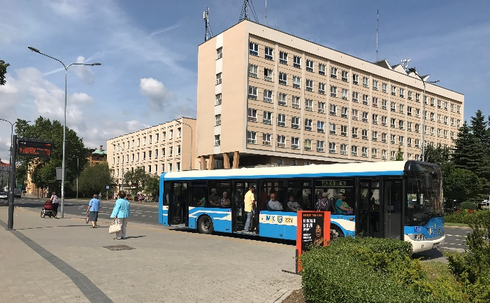
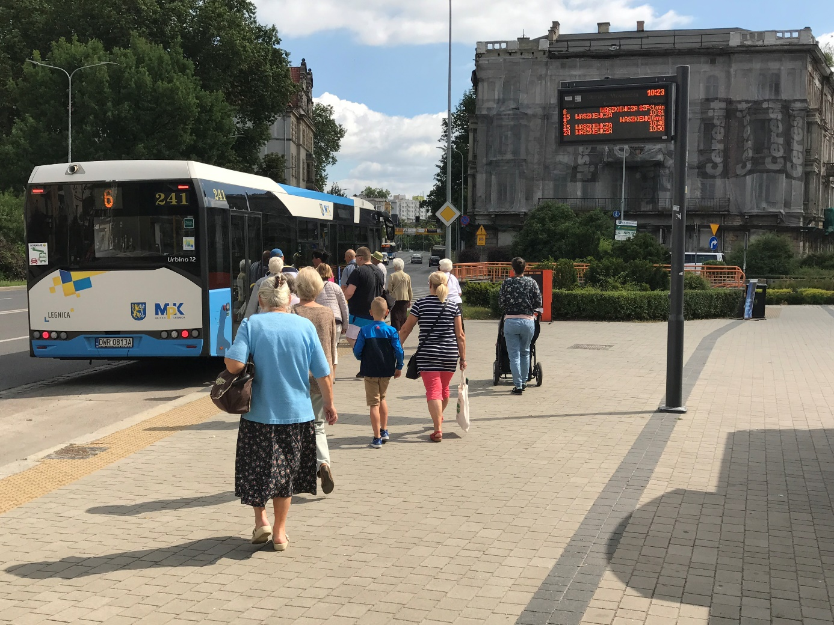
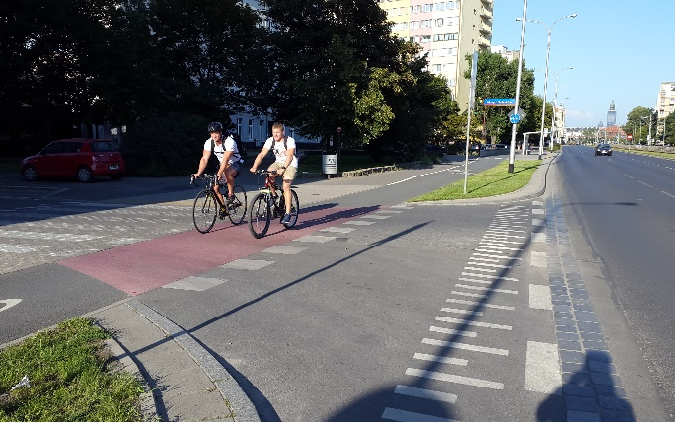

Priorytety rozwojowe

Cele strategiczne
Strategia rozwoju elektromobilności dla miasta Legnica przedstawia kierunek oczekiwanych zmian w zakresie popularyzacji pojazdów zero i niskoemisyjnych na terenie miasta. Okres realizacji dokumentu przewidziano na lata 2019-2038. Cele strategiczne stanowią zobrazowanie przyjętej wizji rozwoju całego obszaru elektromobilności wraz z smart city w Legnicy. Każdy z elementów przedstawionej wizji, realizowanej poprzez cele strategiczne, powstał na podstawie szczegółowej diagnozy stanu obecnego oraz analizy wyników badań ankietowych. Ich realizacja powinna być prowadzona równolegle, tak aby rozwój miasta w wszystkich wymienionych obszarach przebiegał równomiernie. W Legnicy wskazano sześć celów strategicznych.

Cele operacyjne i zakres działań

Realizacja dokumentu wymaga doprecyzowania celów, dzięki którym będzie kreowana i wdrażana elektromobilność na terenie Legnicy. W opracowaniu wyznaczono 6 celów strategicznych, które realizowane będą za pomocą celów operacyjnych doprecyzowujących kierunki rozwoju elektromobilności w Legnicy w określonej perspektywie. Zakres tych zadań przedstawiono na podstawie analizy stanu obecnego, diagnozy transportowej miasta oraz dokumentów strategicznych dotyczących elektromobilności. W tabeli umieszczonej na następnej stronie zaprezentowano poszczególne cele operacyjne.

Tab. 3.1. Cele strategiczne i operacyjne dla miasta Legnica
Cel operacyjny | Charakterystyka, narzędzie realizacji
Cel strategiczny I – Elektromobilny samorząd
Cel operacyjny l.1 – odnowa taboru użytkowego do zadań komunalnych | Głównym zadaniem będzie zakup min. 30% pojazdów zero i niskoemisyjnych do obsługi zadań komunalnych przez Legnickie Przedsiębiorstwo Gospodarki Komunalnej i Legnickie Przedsiębiorstwo Wodociągów i Kanalizacji. Będą to między innymi pojazdy typu: śmieciarki, zamiatarki ulic, polewaczki, pojazdy dostawcze i techniczne. W związku z czym nie przewidziano wymiany na zeroemisyjne pojazdów, które ze względu na specyfikę pracy wymagają długotrwałego podtrzymywania specjalistycznej aparatury technicznej i znacznego zużycia energii (jak np. pogotowia technicznego). Po wybudowaniu stacji tankowania CNG należy dążyć do wyeliminowania wszystkich pojazdów napędzanych silnikami konwencjonalnymi i zastąpić je pojazdami z silnikami napędzanymi gazem ziemnym. Dodatkowo część pojazdów samochodowych można zastąpić małymi pojazdami elektrycznymi, które usprawniać będą wykonywanie codziennych zadań w centrum miasta np. opróżnianie koszy na śmieci, drobne prace przy zieleni miejskiej itp.
Cel operacyjny l.2 – wprowadzenie ekologicznych samochodów służbowych dla Urzędu Miasta | Urząd Miasta nie posiada obecnie samochodów służbowych o napędzie zeroemisyjnym. Zadaniem miasta będzie wymiana 30% swoich samochodów na zeroemisyjne, spełniając przy tym wymagania zawarte w ustawie o elektromobilności i paliwach alternatywnych.
Cel operacyjny l.3 – zeroemisyjna Straż Miejska | Straż Miejska jako jeden z organów wspieranych przez budżet miejski powinna zostać wyposażana w pojazdy elektryczne. Charakterystyka pracy pojazdów tej instytucji pozwala na całkowitą eliminację z jej floty pojazdów konwencjonalnych.
Cel operacyjny l.4 – obsługiwanie pojazdami zeroemisyjnymi zadań komunalnych w ścisłym centrum miasta | Odpowiednie planowanie wykorzystania zeroemisyjnych pojazdów komunalnych do realizacji zadań przede wszystkim w centrum miasta. Dodatkowo należy wprowadzać ograniczenia dla pojazdów dostawczych w centrum i lobbować, wśród firm prywatnych, za kierowaniem do ruchu w centrum pojazdów nisko i zeroemisyjnych.
Cel operacyjny I.5 – stworzenie sieci ogólnodostępnych ładowarek zlokalizowanych przy budynkach użyteczności publicznej | Przewiduje się budowę ładowarek dla samochodów osobowych, wyposażonych w standardowe wtyczki jak np. CSS, CHAdeMO. Urządzenia powinny być lokalizowane w pobliżu: urzędów, bibliotek, instytucji kultury oraz dużych generatorów ruchu. Budowa ładowarek przy budynkach użyteczności publicznej pozwoli na zagęszczenie liczby punktów ładowania w mieście, co przyczyni się do zwiększenia wygody korzystania z pojazdów zeroemisyjnych. Cel operacyjny zgodny jest z Krajowymi ramami polityki rozwoju infrastruktury paliw alternatywnych.
Cel strategiczny II – Rozwój zero i niskoemisyjnej komunikacji miejskiej
Cel operacyjny II.1 – modernizacja infrastruktury transportu publicznego | Głównymi zadaniami tego celu operacyjnego będzie budowa ładowarek pantografowych przy pętlach oraz dostosowanie zajezdni autobusowej MPK do obsługi pojazdów zero i niskoemisyjnych (m.in. wyposażenie w ładowarki dedykowane do pojazdów elektrycznych, przebudowa hal warsztatowych). Oprócz tego wybudowane zostaną wiaty przystankowe z zasilaniem fotowoltaicznym, a część przystanków będzie dodatkowo wyposażona w tablice Dynamicznej Informacji Pasażerskiej. W obszarze śródmiejskim podczas przebudowy układu drogowego systematycznie będą wdrażane antyzatoki. W okolicach dworca kolejowego powinien zostać wybudowany węzeł przesiadkowy (integrujący transport kolejowy, miejski, autobusowy regionalny, rowerowy), który wyposażony będzie w stacje wypożyczania miejskich samochodów elektrycznych i rowerów.
Cel operacyjny II.2 – usprawnienie komunikacji miejskiej | Realizacja celu operacyjnego II.2 będzie polegała na przyśpieszeniu komunikacji miejskiej między innymi poprzez: wyznaczanie wydzielonych pasów dla autobusów (w szczególności na odcinkach generujących opóźnienia pojazdów) oraz system przyznający wysoki priorytet w formie zielonego światła dla pojazdów komunikacji miejskiej. Przyczyni się to bezpośrednio do zwiększenia prędkości komunikacyjnych autobusów. Oprócz tego w ramach rozbudowy Inteligentnego Systemu Transportowego w pojazdach komunikacji miejskiej zostaną zamontowane urządzenia zliczające pasażerów oraz analizujące ich podróże. System ten będzie na bieżąco wysyłać informacje do określonych odbiorców, co pozwoli efektywniej wykorzystać dostępne pojazdy, lepiej dostosowywać podaż do popytu oraz dostosowywać ofertę przewozową do potrzeb mieszkańców. Cel jest zgodny z priorytetami mieszkańców.
Cel operacyjny II.3 – ograniczenie emisji generowanej przez komunikację publiczną | W ramach celu operacyjnego II.3 zostanie zrealizowana wymiana najstarszych autobusów z najniższymi normami na pojazdy zero i niskoemisyjne. Do 2023 r. należy wycofać z ruchu wszystkie pojazdy o normach emisji spalin niższych niż EURO 5. Cel jest zgodny z priorytetami mieszkańców.
Cel strategiczny III – E-ulgi podatkowe
Cel operacyjny III.1 – stworzenie zachęt podatkowych ułatwiających budowę infrastruktury ładującej | Zwolnienie z podatku od nieruchomości punktów ładowania pojazdów elektrycznych ma przyczynić się do zachęcenia prywatnych inwestorów do postawienia własnych punktów ładowania. Cel operacyjny zgodny z Krajowymi ramami polityki rozwoju infrastruktury paliw alternatywnych.
Cel operacyjny III.2 - stworzenie zachęt podatkowych dla posiadaczy samochodów zeroemisyjnych i niskoemisyjnych | Zwolnienie, a późniejsze obniżenie podatku od środków transportowych dla pojazdów zero i niskoemisyjnych może zachęcić zarówno mieszkańców, jak i przedsiębiorstwa posiadające pojazdy o napędzie konwencjonalnym do ich wymiany na zero i niskoemisyjne.
Cel strategiczny IV – Świadomy mieszkaniec
Cel operacyjny IV.1 – kształtowanie świadomości edukacyjnej młodych legniczan | Wprowadzenie tematyki zrównoważonego transportu do szkół w formie prelekcji, zajęć na godzinach wychowawczych, warsztatów oraz konkursów ma przyczynić się do świadomego wyboru środków transportu przez najmłodszych mieszkańców Legnicy.  Głównym zadaniem celu będzie zaznajamianie z zasadami bezpieczeństwa, kształtowanie postaw proekologicznych i uświadamianie jaki wpływ na środowisko mają pojazdy o napędzie konwencjonalnym. Cel zostanie zrealizowany także przez budowę zamykanych parkingów dla hulajnóg przy szkołach. Cel operacyjny zgodny z Planem Rozwoju Elektromobilności.
Cel operacyjny IV.2 – promowanie elektromobilności wśród mieszkańców Legnicy | Przeprowadzenie akcji edukacyjnych w formie happeningów, akcji informacyjnych, warsztatów i kursów eco-drivingu mają za zadanie zwiększyć świadomość mieszkańców na temat elektromobilności oraz pokazać jak funkcjonują jej poszczególne elementy (system zarządzania ładowaniem pojazdów, przejazdy samochodem elektrycznym, przedstawienie obsługi punktu ładowania).
Cel strategiczny V – Ekologiczny transport indywidualny
Cel operacyjny V.1 – rozwój sieci punktów ładowania pojazdów na terenie miasta | Cel operacyjny zgodny z art. 60 ust. 1 ustawy  o elektromobilności i paliwach alternatywnych, który określa minimalną liczbę punktów ładowania (60) w gminach powyżej 100 tys. mieszkańców. Legnica nie spełnia powyższego założenia, jednak mimo to realizacja przynajmniej połowy z liczby wskazanych ładowarek (30) przyczyni się do stworzenia spójnej i funkcjonalnej sieci ładowania. Przy stacjach ładowania samochodów powinny powstać także stacje ładowania rowerów elektrycznych. Mogą one także stanowić kryty parking rowerowy z bezpiecznym dokowaniem rowerów, chroniącym przed złodziejami.
Cel operacyjny V.2 – stworzenie stacji tankowania CNG | Budowa stacji CNG umożliwiająca tankowanie pojazdów komunalnych i prywatnych. Cel operacyjny zgodny z art. 60 ust. 1 ustawy o elektromobilności i paliwach alternatywnych, który określa minimalną liczbę (2) punktów tankowania sprężonego gazu ziemnego (CNG).
Cel operacyjny V.3 – ograniczenie emisji pochodzącej z samochodów prywatnych w centrum miasta | Cel może zostać zrealizowany poprzez wprowadzanie stref parkowania tylko dla pojazdów zeroemisyjnych. Zachęci to mieszkańców miasta do korzystania z ekologicznych pojazdów szczególnie w centrum. W przypadku przekroczenia w przyszłości ustawowego poziomu liczby mieszkańców (100 tys.), należy wprowadzić strefę zeroemisyjną w ścisłym centrum. Cel operacyjny zgodny z art. 39 ust. 1 ustawy o elektromobilności i paliwach alternatywnych.
Cel operacyjny V.4 – poprawa bezpieczeństwa ruchu drogowego | Wprowadzenie stref uspokojonego ruchu pod postacią np. stref TEMPO-20, 30, 40 pozwoli zwiększyć bezpieczeństwo ruchu drogowego oraz zmniejszy emisję szkodliwych substancji emitowanych przez transport indywidualny.
Cel operacyjny V.5 – zrównoważony rozwój mobilności legniczan | Stworzenie systemu „car-sharing” opartego o samochody zeroemisyjne powinno spowodować zmniejszenie liczby aut prywatnych na ulicach Legnicy oraz promować elektromobilność wśród mieszkańców.
Cel operacyjny V.6 – rozwój systemu roweru miejskiego | Cel operacyjny V.6 może zostać zrealizowany poprzez kontynuowanie rozbudowy legnickiego systemu roweru miejskiego oraz uzupełnienie go o rowery elektryczne. Rowery elektryczne mogą przyczynić się do uatrakcyjnienia systemu i jego oferty (rozbudowa na osiedlach zlokalizowanych na obrzeżach miasta) oraz wspomóc osoby, które mają problem z poruszaniem się na rowerach tradycyjnych. Dobrym przykładem takiego rozwiązania jest niedawno uruchomiony rower metropolitalny MEVO, który cieszy się bardzo dużą popularnością wśród mieszkańców Pomorza. Cel jest zgodny z priorytetami wskazanymi przez mieszkańców.
Cel operacyjny V.7 – przyjazne chodniki i drogi rowerowe dla mieszkańców | Cel może zostać zrealizowany poprzez rozbudowę systemu dróg rowerowych dla rowerów o wysokich parametrach pozwalające na komfortowe poruszanie się rowerami ze wspomaganiem elektrycznym oraz hulajnogami. Drugim działaniem może być poprawa jakości chodników poprzez dostosowanie ich nawierzchni i szerokości oraz usunięcie barier architektonicznych. Ułatwi to korzystanie z urządzeń transportu osobistego, jak elektryczne monocykle, segway’e itd..
Cel strategiczny VI – Inteligentne miasto
Cel operacyjny VI.1 – zwiększenie stopnia wykorzystania miejsc parkingowych | W ramach Inteligentnego Systemu Transportowego zostanie wprowadzony system zarządzania miejscami parkingowymi. Tablice będą prezentowały aktualną sytuację – wyświetlą liczbę wolnych miejsc parkingowych w czasie rzeczywistym na danym obszarze. Pozwoli to skrócić czas poszukiwania wolnego miejsca parkingowego, a w konsekwencji ograniczyć emisję oraz hałas emitowany przez krążące w poszukiwaniu wolnego miejsca pojazdy. Wprowadzenie Tablic Informacji Parkingowej powinno być połączone z implementacją inteligentnego (dynamicznego) systemu pobierania opłat parkingowych, którego celem będzie uzyskanie wysokiej rotacji miejsc, szczególnie na parkingach o zbyt dużym względem podaży, popycie na miejsca postojowe.
Cel operacyjny VI.2 – wprowadzenie systemu elektronicznego biletu na komunikację miejską | Rozszerzenie systemu elektronicznego biletu w komunikacji miejskiej (rozbudowa funkcjonalności aplikacji mobilnej) będzie stanowiło ułatwienie dla mieszkańców miasta (możliwość zakupu biletu w domu). Razem z wprowadzeniem elektronicznego biletu warto też zamontować kasowniki wielofunkcyjne, które pozwolą na uiszczenie opłaty z wykorzystaniem kart płatniczych oraz zwiększyć wybór biletów okresowych. Pozwoli to dostosować ważność biletu do rzeczywistych potrzeb pasażerów. Oprócz tego powinno się wdrożyć jedną zintegrowaną aplikację dla mieszkańców łączącą różne usługi miejskie (planer podróży, rowery miejskie, car-sharing, bilet miejski i inne). Najlepszym rozwiązaniem jest oparcie aplikacji o już istniejące na rynku systemy funkcjonujące w innych miastach. W kolejnym etapie priorytetem powinno być dążenie do integracji taryfy biletowej w całym Legnicko – Głogowskim Okręgu Miedziowym.
Cel operacyjny VI.3 – modernizacja oświetlenia ulicznego | Modernizacja oświetlenia ulicznego i wprowadzenie oszczędnych rozwiązań opartych o diody LED. Zabieg ten przyczyni się do oszczędności w budżecie miasta z tytułu mniejszego poboru energii elektrycznej.
Cel operacyjny VI.4 – ograniczenie ruchu pojazdów ciężarowych | W ramach Inteligentnego Systemu Transportowego zostanie wprowadzony modułu monitorowania pojazdów ciężarowych w powiązaniu z systemem preselekcji wagowej pojazdów w ruchu.
Źródło: Opracowanie własne

Plan wdrożenia elektromobilności w mieście Legnica
W poniższym rozdziale przedstawiono działania instytucjonalne i administracyjne niezbędne do wdrożenia Strategii rozwoju elektromobilności w Legnicy. Zestawiono je z harmonogramem i określono ryzyka występujące przy ich realizacji. Przedstawione w tym rozdziale obszary i zadania są wynikowymi kierunków określonych w strategii powstałych na podstawie charakterystyki miasta.

Zakres i metodyka analizy strategii rozwoju elektromobilności
Analiza strategiczna rozwoju elektromobilności w Legnicy została oparta o istniejące rozwiązania techniczne dostępne na rynku oraz krajowe i lokalne dokumenty strategiczne. Do potencjalnych rozwiązań technicznych można zaliczyć:
- energię elektryczną,
- sprężony gaz ziemny CNG i skroplony gaz ziemny LNG,
- wodór.
Rynek pojazdów elektrycznych w ostatnich latach rozwija się coraz szybciej. Jest to spowodowane coraz większym zainteresowaniem wśród samorządów i społeczeństwa nową technologią (poprzez rozwój sieci ładowarek oraz akumulatorów, które pozwalają na pokonanie coraz większego zasięgu). Obecnie pojazdy elektryczne pozwalają na przejechanie dystansu na poziomie około 100-200 km, przez co idealnie nadają się do ruchu miejskiego. Główną blokadą rozwoju technologii jest cena samochodów osobowych, która oscyluje w granicach 120-180 tys. zł. Autobusy elektryczne wykorzystywane w transporcie miejskim są dwa razy droższe od pojazdów o napędzie konwencjonalnym. Pomimo tego autobusy elektryczne zdobywają coraz większą popularność ze względu na istnienie instrumentów finansowych wspierających rozwój elektromobilności dla samorządów, korzystny efekt ekologiczny, jaki można uzyskać poprzez ich implementację oraz obniżenie kosztów eksploatacyjnych.
Pojazdy zasilane gazem ziemnym CNG są zaliczane do kategorii niskoemisyjnych oraz cieszą się małym zainteresowaniem ze względu na niewielką liczbę stacji tankowania tego paliwa w Polsce. Powstanie takiego punktu wiąże się z wybudowaniem nowej stacji lub wyposażeniem istniejącej w dodatkową infrastrukturę do dystrybucji gazu. W przypadku skroplonego gazu ziemnego LNG dodatkowo wymagana jest budowa zbiornika kriogenicznego do jego przechowywania. Sprężony gaz ziemny (CNG) może być stosowany w każdym rodzaju pojazdów, jeśli posiadają one odpowiednią instalację. Zasięg pojazdów napędzanych CNG wynosi około 300 – 400 km i jest odpowiedni do realizacji szeroko rozumianych usług publicznych takich jak np. wywóz śmieci.
Alternatywnym rozwiązaniem technicznym jest stosowanie pojazdów napędzanych wodorem. Poruszają się one dzięki silnikom elektrycznym zasilanym prądem wytwarzanym z czystego wodoru w ogniwach paliwowych (dzięki temu nie emitują szkodliwych substancji do atmosfery). Zasięg takich pojazdów jest większy niż zasięg pojazdów elektrycznych zasilanych z akumulatorów i wynosi około 400-600 km. Obecnie wadami tego rozwiązania jest problem z magazynowaniem wodoru, brak odpowiednich stacji do ich tankowania, wysoki koszt budowy stacji, jak i produkcja oraz dystrybucja czystego wodoru.
Ze względu na wady rozwiązań technicznych opartych o wodór oraz skroplony gaz ziemny LNG, realizacja strategii zostanie wykonana poprzez zakup taboru autobusowego napędzanego energią elektryczną oraz pojazdów zasilanych sprężonym gazem ziemnym CNG do obsługi zadań komunalnych. Zadania, które wymagają dużego poboru mocy lub gazu będą obsługiwane pojazdami zasilanymi paliwami konwencjonalnymi spełniającymi normy spalania EURO 6.
Zakup taboru autobusowego napędzanego energią elektryczną jest uzasadniony analizą wielokryterialną napędu w ramach Analizy kosztów i korzyści związanych z wykorzystaniem autobusów zeroemisyjnych przy świadczeniu usług komunikacji miejskiej. Warianty zostały ocenione w skali od 1 do 5 w poszczególnych aspektach jakościowych:
- techniczny,
- społeczny,
- dostępność technologiczna,
- środowiskowy,
- ekonomiczno-finansowy.
Najwyższą cenę uzyskały autobusy o napędzie konwencjonalnym (3,62) oraz autobusy elektryczne z ładowarkami plug-in i pantografowymi (3,60).

Publiczny transport zbiorowy
Unowocześnienie funkcjonowania transportu zbiorowego jest w stanie doprowadzić do redukcji oddziaływania transportu na środowisko.
Należy więc prowadzić działania zmierzające do:
- ułatwienia pojazdom transportu publicznego sprawnego przejazdu przez miasto przy pomocy: wydzielania z jezdni specjalnych pasów jezdni przeznaczonych dla autobusów miejskich, wdrożenie specjalnych faz w sygnalizacji świetlnej przeznaczonej dla komunikacji zbiorowej, udostępniającej przejazd przez skrzyżowanie bez zatrzymywania,
- realizacji zrównoważonej polityki parkingowej - niwelującej zatrzymywanie i parkowanie przykrawężnikowe,
- wprowadzania uspokojenia ruchu w postaci np. stref TEMPO-30 wraz z zastosowaniem nowoczesnych procedur inżynieryjnych, aby zwiększyć bezpieczeństwo ruchu drogowego,
- wykonywania na bieżąco audytów BRD, wraz z usuwaniem newralgicznych i niebezpiecznych miejsc układu komunikacyjnego,
- poprawienia systematycznego stanu technicznego infrastruktury komunikacyjnej poprzez systematycznie wymieniany tabor (wraz z uwzględnieniem realizacji dyrektyw unijnych odnoszących się do emisji zanieczyszczeń do atmosfery),
- unowocześnienia obecnego inteligentnego systemu kierowania ruchem ITS,
- unowocześniania przystanków komunikacyjnych,
- inwestowania w tabor zeroemisyjny.

Opis i charakterystyka wybranej technologii ładowania i doboru optymalnych pojazdów
Autobusy akumulatorowe mogą być ładowane dwiema metodami: za pomocą pantografu, równolegle z możliwością ładowania ładowarkami typu plug-in. W ładowarkach pantografowych, dzięki zastosowaniu ładowania wysokim natężeniem prądu (30 - 60A) możliwe jest doładowywanie akumulatorów na przykład podczas postoju na pętli. Już 10-minutowe doładowanie pozwala wydłużyć zasięg autobusu o 20 – 40 km. Ładowarki typu plug-in, które służą do ładowania podczas dłuższych postojów pojazdów, np. na zajezdni, wykorzystują zwykle prąd o niskim natężeniu, co przekłada się na mniejszy spadek żywotności akumulatorów. Z tego względu najczęściej pojazdy są ładowane niskim prądem metodą plug-in na zajezdni w porze nocnej, natomiast podczas eksploatacji są doładowywane podczas postojów na pętlach. Dzięki takiemu rozwiązaniu autobus może wykonać więcej kilometrów w ruchu liniowym, zanim konieczny będzie zjazd na ładowanie. W Analizie kosztów i korzyści związanych z wykorzystaniem autobusów zeroemisyjnych przy świadczeniu usług komunikacji miejskiej wybrano wariant ładowania pojazdów elektrycznych z wykorzystaniem metody plug-in oraz pantografu. Pojemność akumulatorów zostanie tak dobrana, aby możliwa była realizacja zaplanowanych kursów bez ryzyka rozładowania, a co za tym idzie unieruchomienia pojazdu na trasie.
Przy napełnieniach występujących w komunikacji miejskiej w Legnicy, zdecydowano się na wybór autobusów klasy MAXI i MIDI, które mają możliwość zabrania na pokład odpowiednio około 30 i 25 pasażerów na miejscach siedzących.

Lokalizacja i wybór linii autobusowych transportu publicznego i punktów ładowania
W Analizie kosztów i korzyści związanych z wykorzystaniem autobusów zeroemisyjnych przy świadczeniu usług komunikacji miejskiej do elektryfikacji całkowitej wskazano linie 5, 6, 23 oraz 24, a do częściowej linie 15 i 16. Elektryfikacja linii będzie przeprowadzona etapami, stopniowo do przeprowadzanych zakupów nowego taboru. Uzupełniająco autobusy elektryczne akumulatorowe będą kursowały na liniach 3, 8 i 18 w porach o zmniejszonym zapotrzebowaniu na pojazdy na liniach całkowicie lub częściowo zelektryfikowanych. Linie wskazane do elektryfikacji generowały w 2016 r. 38,5% popytu na legnicką komunikację miejską, a obecnie jest to prawdopodobnie więcej ze względu na wydłużenie linii 6 i 23, które miało miejsce 01.05.2018 r. Do zapewnienia ciągłości świadczenia usług przewozowych na elektryfikowanych liniach niezbędne będą 3 stacje szybkiego ładowania, dedykowane dla 18 autobusów elektrycznych w ruchu. Wyznaczono również lokalizacje ładowarek terenowych z funkcjonalnością szybkiego ładowania z wykorzystaniem pantografu:
- 2 ładowarki na przystanku Domejki MPK,
- 1 na pętli przy ul. Iwaszkiewicza.
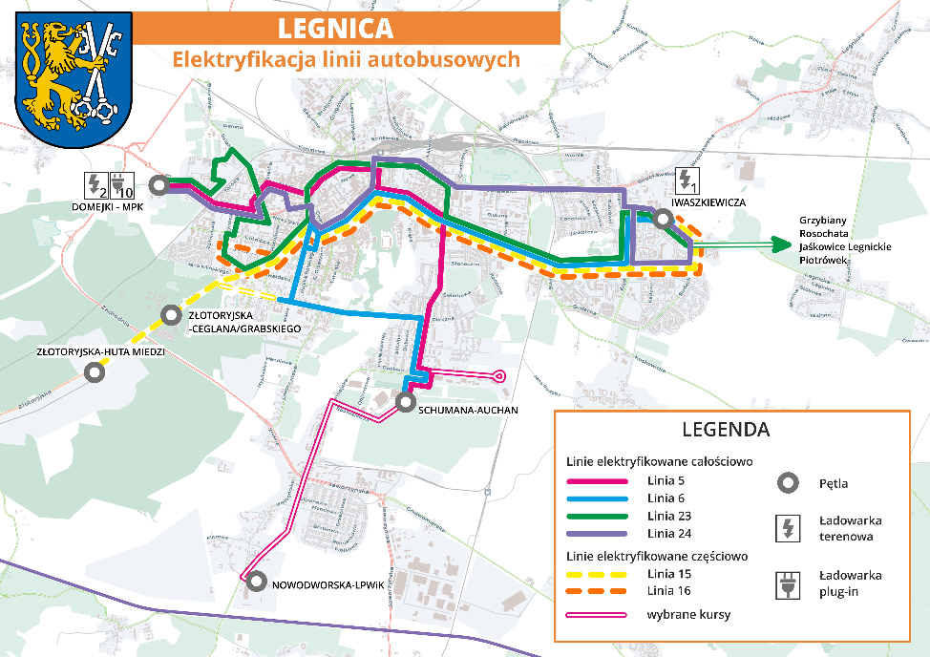
Rys. 4.1 Elektryfikacja linii autobusowych
Źródło: Analiza kosztów i korzyści związanych z wykorzystaniem autobusów zeroemisyjnych przy świadczeniu usług komunikacji miejskiej

Dostosowanie taboru do potrzeb mieszkańców, w tym osób niepełnosprawnych
Linie wybrane do tzw. ”elektryfikacji” przebiegają przez obszary o największej gęstości zaludnienia w mieście oraz penetrują obszar ścisłego centrum. Wprowadzenie pojazdów zeroemisyjnych na tych relacjach jest wskazane między innymi możliwością obsługi największej ilości osób, w tym starszych i niepełnosprawnych o znacznych ograniczeniach ruchowych. Każdy pojazd wprowadzany do eksploatacji w legnickiej komunikacji miejskiej powinien spełniać wymagania określone w Planie zrównoważonego rozwoju publicznego transportu zbiorowego dla Gminy Legnica oraz Gmin, z którymi Gmina Legnica posiada zawarte porozumienie międzygminne w zakresie organizacji publicznego transportu zbiorowego. Według tego dokumentu nowe pojazdy powinny spełniać 5 podstawowych założeń.

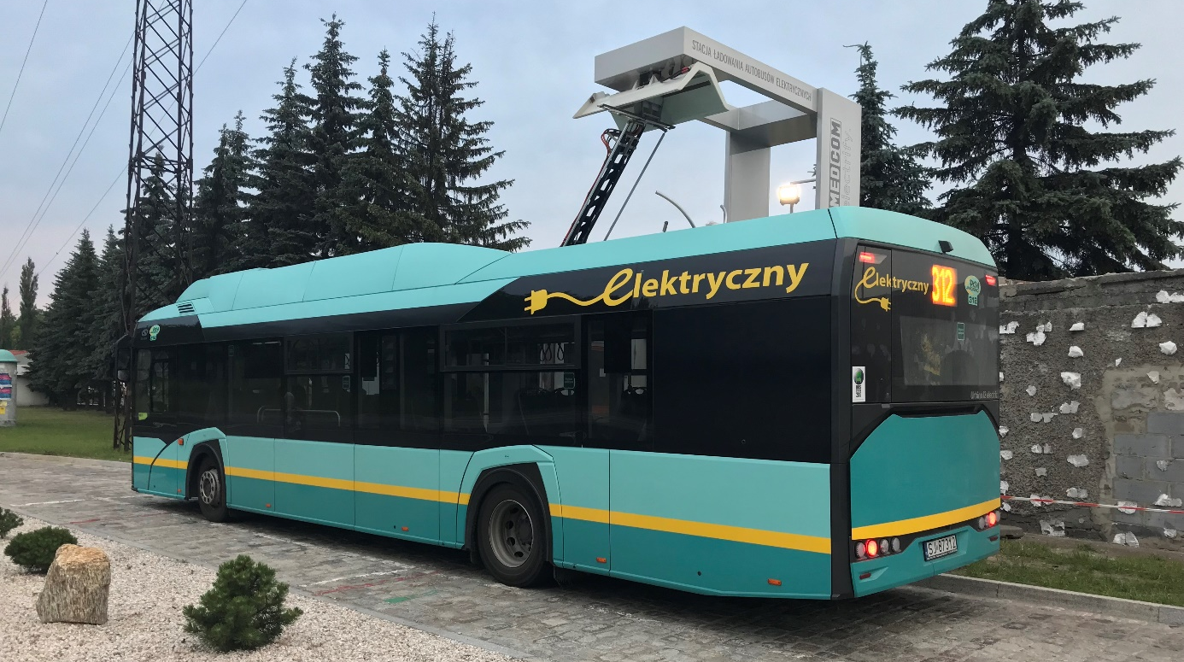

Pozostałe zadania komunalne

Do obsługi pozostałych zadań komunalnych w pierwszej kolejności powinny zostać zakupione pojazdy o napędzie elektrycznym. W kolejnych latach, po zbudowaniu stacji CNG, pojawi się możliwość wymiany najstarszych pojazdów specjalnych na ekologiczne zasilane sprężonym gazem ziemnym. Docelowo zadania komunalne powinny być obsługiwane z wykorzystaniem pojazdów zeroemisyjnych (m.in. 30%) oraz niskoemisyjnych.

Harmonogram niezbędnych inwestycji w celu wdrożenia Strategii rozwoju elektromobilności
Plan wdrażania Strategii został zaplanowany na cały okres referencyjny w latach 2019-2038. Przygotowano go w przekroju cykli 5-letnich. Harmonogram działań został sporządzony na bazie głównych obszarów wsparcia elektromobilności, działań instytucjonalnych i administracyjnych oraz działań z zakresu Smart City.

Tab. 4.1 Szczegółowy harmonogram niezbędnych inwestycji w celu wdrożenia Strategii rozwoju elektromobilności
Cel operacyjny | Działanie
Cel strategiczny I – Elektromobilny samorząd
Cel operacyjny l.1 – odnowa taboru użytkowego do zadań komunalnych | - Nabywanie i odtwarzanie pojazdów zeroemisyjnych (lub napędzanych gazem ziemnym) dedykowanych do realizacji zadań publicznych innych niż przewozy w komunikacji miejskiej, np. śmieciarki, zamiatarki itp.
Okresy realizacji:
2019-2023, 2024-2028, 2029-2033, 2034-2038
Cel operacyjny l.2 – wprowadzenie ekologicznych samochodów służbowych dla Urzędu Miasta | - Wymiana użytkowanych przez urząd pojazdów spalinowych na elektryczne.
Okresy realizacji:
2019-2023, 2024-2028, 2029-2033, 2034-2038
Cel operacyjny l.3 – zeroemisyjna Straż Miejska | - Nabywanie i odtwarzanie pojazdów zeroemisyjnych (lub napędzanych gazem ziemnym) dedykowanych do realizacji zadań publicznych innych niż przewozy w komunikacji miejskiej.
Okresy realizacji:
2019-2023, 2024-2028, 2029-2033, 2034-2038
Cel operacyjny l.4 – obsługiwanie pojazdami zeroemisyjnymi zadań komunalnych w ścisłym centrum miasta | - Obsługa zadań komunalnych w centrum miasta.
Okresy realizacji:
2019-2023, 2024-2028, 2029-2033, 2034-2038
Cel operacyjny I.5 – stworzenie sieci ogólnodostępnych ładowarek zlokalizowanych przy budynkach użyteczności publicznej | - Koordynacja i wspieranie tworzenia sieci ogólnodostępnych stacji ładowania samochodów elektrycznych.
Okresy realizacji:
2019-2023, 2024-2028, 2029-2033, 2034-2038
Cel strategiczny II – Rozwój zero i niskoemisyjnej komunikacji miejskiej
Cel operacyjny II.1 – modernizacja infrastruktury transportu publicznego | - Budowa infrastruktury ładowania autobusów zeroemisyjnych,  - Przebudowa hal warsztatowych  - Budowa wiat przystankowych z zasilaniem fotowoltaicznym  - Wyposażenie przystanków w tablice Dynamicznej Informacji Pasażerskiej  - Wdrażanie antyzatok  - Budowa węzła przesiadkowego przy dworcu wraz z parkingami P+R, K+R i B+R
Okresy realizacji:
2019-2023, 2024-2028
Cel operacyjny II.2 – usprawnienie komunikacji miejskiej | - Uprzywilejowanie komunikacji zbiorowej np. poprzez budowę śluz autobusowych, wyznaczenie buspasów.
Okresy realizacji:
2019-2023, 2024-2028
 | - Rozbudowa ITS – rozszerzenie modułu priorytetu dla komunikacji miejskiej oraz zliczania pasażerów.
Okres realizacji:
2019-2023
 | - Rozbudowa ITS - rozszerzenie modułu informacji pasażerskiej.
Okresy realizacji:
2019-2023, 2024-2028, 2029-2033
Cel operacyjny II.3 – ograniczenie emisji generowanej przez komunikację publiczną | - Zakup i odtwarzanie autobusów zeroemisyjnych.
Okresy realizacji:
2019-2023, 2024-2028, 2029-2033, 2034-2038
Cel strategiczny III – E-ulgi podatkowe
Cel operacyjny III.1 – stworzenie zachęt podatkowych ułatwiających budowę infrastruktury ładującej | - Wprowadzenie zwolnienia z podatku od nieruchomości punktów ładowania pojazdów elektrycznych.
Okres realizacji:
2019-2023
Cel operacyjny III.2 - stworzenie zachęt podatkowych dla posiadaczy samochodów zero i niskoemisyjnych | - Koordynacja i wspieranie tworzenia sieci ogólnodostępnych stacji ładowania samochodów elektrycznych.
Okresy realizacji:
2019-2023, 2024-2028, 2029-2033, 2034-2038
Cel strategiczny IV – Świadomy mieszkaniec
Cel operacyjny IV.1 – kształtowanie świadomości edukacyjnej młodych legniczan | - Wprowadzanie miękkich instrumentów wsparcia dla użytkowników samochodów zeroemisyjnych.  - Przeprowadzenie prelekcji, zajęć na godzinach wychowawczych, warsztatów oraz konkursów dla uczniów legnickich szkół.  - Przeprowadzenie akcji edukacyjnych w formie happeningów, akcji informacyjnych dla mieszkańców.  - Budowa zamykanych parkingów dla hulajnóg przy szkołach.
Cel operacyjny IV.2 – promowanie elektromobilności wśród mieszkańców Legnicy | Okresy realizacji:  2019-2023, 2024-2028
Cel strategiczny V – Ekologiczny transport indywidualny
Cel operacyjny V.1 – rozwój sieci punktów ładowania pojazdów na terenie miasta | - Koordynacja i wspieranie tworzenia sieci ogólnodostępnych stacji ładowania samochodów elektrycznych.  - Budowa sieci stacji ładowania rowerów elektrycznych
Okresy realizacji:
2019-2023, 2024-2028, 2029-2033, 2034-2038
Cel operacyjny V.2 – stworzenie stacji tankowania CNG | - Koordynacja projektu budowy i wybudowanie stacji CNG na terenie Legnicy.
Okres realizacji:
2019-2023
Cel operacyjny V.3 – ograniczenie emisji pochodzącej z samochodów prywatnych w centrum miasta | - Razem z rozszerzeniem strefy płatnego parkowania (cel operacyjny VI.1) powinno się wprowadzić strefę parkowania tylko dla pojazdów zeroemisyjnych (bezpłatne).
Okres realizacji:
2019-2023
Cel operacyjny V.4 – poprawa bezpieczeństwa ruchu drogowego | - Wprowadzenie stref uspokojonego ruchu.
Okresy realizacji:
2019-2023, 2024-2028, 2029-2033,
Cel operacyjny V.5 – zrównoważony rozwój mobilności legniczan | - Koordynacja i wspieranie tworzenia systemu car-sharing opartym na samochodach zeroemisyjnych.
Okres realizacji:
2024-2028
Cel operacyjny V.6 – rozwój systemu roweru miejskiego | - Rozszerzenie działania systemu roweru miejskiego wraz z wprowadzeniem pojazdów wyposażonych w elektryczny silnik wspomagający jazdę.
Okres realizacji:
2019-2023
 | - Rozbudowa i modernizacja systemu Legnickiego Roweru Miejskiego.
Okresy realizacji:
2019-2023, 2024-2028, 2029-2033,2034-2038
Cel operacyjny V.7 – przyjazne chodniki i drogi rowerowe dla mieszkańców | - Rozbudowa systemu dróg rowerowych i poprawa jakości chodników
Okresy realizacji:
2019-2023, 2024-2028, 2029-2033,2034-2038
Cel strategiczny VI – Inteligentne miasto
Cel operacyjny VI.1 – zwiększenie stopnia wykorzystania miejsc parkingowych | - Rozbudowa ITS – moduł parkingowy.  - Rozszerzenie strefy płatnego parkowania o obszary z deficytem dostępnych miejsc parkingowych.
Okres realizacji:
2019-2023
Cel operacyjny VI.2 – wprowadzenie systemu elektronicznego biletu na komunikację miejską | - Utworzenie jednostki organizującej zintegrowany transport publiczny w obszarze funkcjonalnym.  - Rozbudowa systemu kasowników dualnych w pojazdach.  - Wprowadzenie aplikacji miejskiej na urządzenia mobilne i rozwój miejskiego systemu poboru opłat za pomocą jednego urządzenia.
Okres realizacji:
2019-2023
 | - Integracja taryfowo-biletowa z transportem lokalnym i ponadlokalnym.
Okresy realizacji:
2019-2023, 2024-2028
Cel operacyjny VI.3 – modernizacja oświetlenia ulicznego | - Modernizacja oświetlenia ulicznego.
Okresy realizacji:
2019-2023, 2024-2028, 2029-2033, 2034-2038.
Cel operacyjny VI.4 – ograniczenie ruchu pojazdów ciężarowych | - Wprowadzenie modułu monitorowania pojazdów ciężarowych w powiązaniu z budową systemu preselekcji wagowej pojazdów w ruchu.
Okresy realizacji:
2024-2028, 2029-2033
Źródło: Opracowanie własne
Poniżej zaprezentowano harmonogram inwestycji, których realizacja jest niezbędna w celu wdrożenia strategii rozwoju elektromobilności. Poniższe cele i inwestycje przedstawiono na wykresie Gantta, a kolorami zaznaczono czas ich realizacji oraz priorytet realizacji (czerwony – wysoki, żółty - przeciętny, zielony – niski).
Tab. 4.2 Rozmieszczenie w czasie niezbędnych inwestycji w celu wdrożenia Strategii rozwoju elektromobilności
Zadania w ramach poszczególnych celów operacyjny | priorytet | ‘19 | ‘20 | ‘21 | ‘22 | ‘23 | ‘24 | ‘25 | ‘26 | ‘27 | ‘28 | ‘29 | ‘30 | ‘31 | ‘32 | ‘33 | ‘34 | ‘35 | ‘36 | ‘37 | ‘38
l.1 – odnowa taboru w jednostkach miejskich
l.2 – wymiana pojazdów służbowych Urzędu Miasta
l.3 – zeroemisyjna straż miejska
l.4 – obsługiwanie pojazdami zeroemisyjnymi zadań komunalnych w ścisłym centrum miasta
I.5 – budowa ładowarek dla pojazdów na parkingach zlokalizowanych przy budynkach użyteczności publicznej
II.1 – modernizacja infrastruktury transportu publicznego
II.2 – usprawnienie komunikacji miejskiej
II.2 uprzywilejowanie komunikacji zbiorowej
II.2 rozbudowa ITS - rozszerzenie modułu dla komunikacji miejskiej
II.2 - rozbudowa ITS - rozszerzenie modułu informacji pasażerskiej
II.3 – odnowa taboru
III.1 – stworzenie zachęt podatkowych ułatwiających budowę infrastruktury ładującej
III.2 - - stworzenie zachęt podatkowych dla posiadaczy samochodów zeroemisyjnych i nisko emisyjnych
IV.1 – kształtowanie świadomości edukacyjnej młodych legniczan
IV.2 – promowanie elektromobilności wśród mieszkańców Legnicy
V.1 – rozwój sieci punktów ładowania pojazdów na terenie miasta
V.1 – budowa stacji ładowania rowerów elektrycznych
V.2 – wybudowanie stacji tankowania CNG
V.3 – wprowadzenie stref parkowania tylko dla pojazdów zeroemisyjnych (bezpłatnych) oraz ograniczonego ruchu
V.4 – wprowadzenie stref uspokojonego ruchu
V.5 – stworzenie systemu car-sharing opartym na samochodach zeroemisyjnych
V.6 - rozszerzenie działania systemu roweru miejskiego wraz z wprowadzeniem pojazdów wyposażonych w elektryczny silnik wspomagający jazdę
V.6 - rozbudowa i modernizacja systemu Legnickiego Roweru Miejskiego
V.7 – rozbudowa systemu dróg rowerowych i poprawa jakości chodników
VI.1 - rozbudowa ITS – rozszerzenie modułu parkingowego
VI.1 - rozszerzenie strefy płatnego parkowania o obszary z deficytem dostępnych miejsc parkingowych
VI.2 - utworzenie jednostki organizującej zintegrowany transport publiczny w obszarze funkcjonalnym
VI.2 -rozbudowa systemu kasowników dualnych w pojazdach
VI.2 wprowadzenie aplikacji miejskiej na urządzenia mobilne i rozwój miejskiego systemu poboru opłat za pomocą jednego urządzenia
VI.2 integracja taryfowo-biletowa z transportem lokalnym i ponadlokalnym
VI.3 modernizacja oświetlenia ulicznego
VI.4 – budowa systemu preselekcji pojazdów ciężarowych
Źródło: Opracowanie własne

Struktura i schemat organizacyjny wdrażania strategii

Strategia rozwoju elektromobilności jest dokumentem, który wskazuje kierunki rozwoju miasta w zakresie elektromobilności w długim (19 letnim) okresie. Określone cele strategiczne oraz rozwojowe pozwolą na wdrożenie wizji elektromobilności zgodnej z prawodawstwem krajowym oraz ogólnokrajowymi strategiami na terenie Legnicy. Zarządzanie procesem wdrażania Strategii ma za zadanie argumentować wysoki stopień elastyczności, dopasowywany do aktualnych uwarunkowań wewnętrznych, możliwości budżetowych, jak i energicznie zmieniającej się sytuacji prawnej, społecznej i gospodarczej miasta.
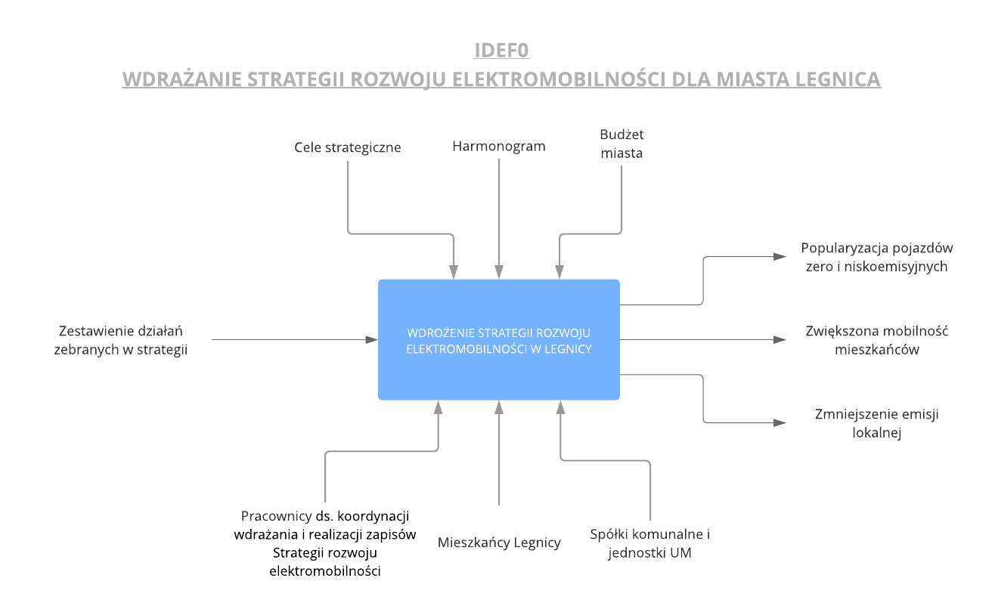

Celem zachowania ciągłej aktualności dokumentu oraz należytego poziomu jego realizacji należy powołać do życia dwuosobowe stanowisko ds. koordynacji wdrażania i realizacji zapisów Strategii rozwoju elektromobilności.
Do realizowanych zadań stanowiska należeć będzie bieżące gromadzenie niezbędnych danych i informacji o dokonanych inwestycjach, sporządzanie raportów wdrażania Strategii, a także wspieranie innych wydziałów merytorycznych w realizacji zadań w zakresie elektromobilności.
Projekty inwestycji lub działania o charakterze nie inwestycyjnym będą opracowywane, a następnie przekazywane prezydentom resortowym, przez wybrane wydziały merytoryczne Urzędu Miasta, spółki komunalne oraz jednostki organizacyjne. Zakres projektów inwestycyjnych będzie zgodny z obowiązkami określonymi w zapisach Strategii elektromobilności. Przydział zadań do podmiotów ilustruje poniższy diagram.

Projekty, których realizacja planowana będzie przez specjalistów ds. elektromobilności raportowane będą do prezydentów resortowych oraz Skarbnika Miasta. Przedstawione zadania zostaną przeanalizowane uwzględniając przede wszystkim:
- predyspozycje budżetowe miasta,
- zgodność projektu z konkretnymi celami zapisanymi w Strategii,
- wpływ realizacji zadania na rozwój społeczno-gospodarczy miasta i jakość życia mieszkańców.
Zaakceptowane przez Prezydenta Miasta Legnicy propozycje projektów zostaną uwzględnione w budżecie miasta Legnicy oraz przyjęte do realizacji po podjęciu uchwały przez Radę Miejską Legnicy.

Analiza SWOT
Klasycznym narzędziem, stosowanym od wielu lat w analizie strategicznej, jest zestawienie mocnych i słabych stron analizowanego obszaru oraz określenie jego szans i zagrożeń rozwojowych. Nazwa SWOT pochodzi z języka angielskiego i oznacza:
- S – Strengths (silne strony): wszystko, co stanowi przewagę, zaletę analizowanego podmiotu,
- W – Weaknesses (słabości): wszystko, co stanowi słabość, ograniczenie, wadę analizowanego podmiotu,
- O - Opportunities (możliwości): wszystko, co stwarza dla analizowanego podmiotu szansę korzystnej zmiany,
- T – Threats (zagrożenia): wszystko, co stwarza dla analizowanego podmiotu niebezpieczeństwo zmiany niekorzystnej.
Poniżej przedstawiono analizę SWOT wykonaną dla obszaru rozwoju elektromobilności w Legnicy. Uwzględnia ona wiele różnorodnych aspektów (m.in. położenie geograficzne, warunki życia mieszkańców, rynek pracy, dostępną infrastrukturę, stan środowiska naturalnego).

Tab. 4.3 Analiza SWOT wdrażania elektromobilności w Legnicy
Mocne strony | Słabe strony
- Zrównoważona sytuacja finansowa miasta | - Niedoinwestowanie i stan taboru MPK Legnica (duży odsetek pojazdów z niskimi normami emisji spalin)
- Integracja taryfowa MPK Legnica z Kolejami Dolnośląskimi (komunikacja miejska +pociąg) | - Słabo rozwinięta infrastruktura do ładowania pojazdów z napędem niekonwencjonalnym
- Istniejąca wypożyczalnia rowerów miejskich | - Mała ilość nowoczesnej infrastruktury drogowej, dedykowanej bezpośrednio obsłudze transportu zbiorowego (np. buspasy, śluzy autobusowe itp.)
- System ITS | - Duże odległości między przystankami w obszarze Starego Miasta
- Dobrze rozwinięte komórki Urzędu Miasta pozyskujące finansowanie zewnętrzne | - Brak integracji taryfowo-biletowej w Legnicko-Głogowskim Okręgu Miedziowym (wśród podmiotów prywatnych i publicznych)
- Możliwość kupna biletów na transport zbiorowy za pomocą aplikacji mobilnej | - Starzejące się społeczeństwo i wyludnianie się miasta (negatywne prognozy demograficzne)
- Bardzo wysoki udział niskopodłogowych autobusów obsługujących komunikację miejską | - Kongestia występująca na trasach linii autobusowych, skutkująca znacznym wydłużeniem czasów przejazdu
- Mocno rozwinięty układ linii komunikacji miejskiej  - Usytuowanie wzdłuż transportowych ciągów transeuropejskich  - Dobre połączenie komunikacyjne z Wrocławiem  - Nowoczesna infrastruktura transportowa  - Regionalny węzeł kolejowy | - Niedostateczne połączenia komunikacji publicznej z pobliskimi obszarami miasta oraz okalającymi je gminami. Efektem tej sytuacji jest fakt, że połączenia komunikacji zbiorowej Legnicy z gminami sąsiednimi opierają się na połączeniach komercyjnych.  - Brak ścieżek rowerowych połączonych z sąsiednimi gminami  - Niekompletna i niespójna sieć dróg rowerowych w mieście
Szanse | Zagrożenia
- Możliwość rozbudowy i rozwoju wypożyczalni roweru miejskiego o nowe lokalizacje oraz rowery elektryczne | - Brak środków własnych na realizację założeń Strategii rozwoju elektromobilności
- Finansowanie zewnętrzne i krajowe w zakresie transportu i elektromobilności | - Awaryjność nowoczesnych/prototypowych rozwiązań technicznych z zakresu Strategii rozwoju elektromobilności
- Polityka krajowa i europejska ukierunkowana na elektromobilność | - Naciski i sprzeciw społeczny spowodowany ograniczeniem ruchu pojazdów o napędzie konwencjonalnym
- Zwiększenie atrakcyjności publicznego transportu zbiorowego poprzez m.in. montaż tablic DIP, zakup taboru | - Utrzymanie się wysokich cen pojazdów elektrycznych
- Możliwość pozyskania środków zewnętrznych na odnowę taboru  - Możliwość rozbudowy sieci dróg rowerowych w mieście i z sąsiednimi gminami  - Rozbudowa systemu ITS oraz skrócenie czasów przejazdów autobusów  - Duży potencjał rozwoju gospodarczego jako największe miasto w Legnicko-Głogowskim Okręgu Miedziowym | - Recesja ogólnogospodarcza
Źródło: Opracowanie własne

Planowane działania informacyjno-promocyjne Strategii
W celu promocji elektromobilności i podniesienia świadomości oraz poziomu wiedzy wśród społeczności Legnicy jednym z elementów wdrażania strategii będą planowane akcje informacyjno-promocyjne. Działania mogą być prowadzone w środkach masowego przekazu (m.in. prasa, media, Internet) oraz w pojazdach komunikacji miejskiej. Ponadto, aby dotrzeć do jak najszerszego grona odbiorców, planowane jest przygotowanie materiałów edukacyjno-informacyjnych w niespecjalistycznym języku i przystępnej formie. Będzie on dotyczył planowanych działań z zakresu wprowadzenia elektromobilności oraz rozwoju koncepcji Smart City. Zostaną użyte różne formy rozpowszechniania informacji np. poprzez plakaty, kampanie internetowe, gadżety tematyczne, ulotki. Podczas działań promocyjnych wskazane jest zastosowanie tworzyw przyjaznych środowisku (np. pochodzących z recyklingu).
Kolejnym elementem podnoszącym świadomość jest przeprowadzenie akcji edukacyjnych w szkołach podstawowych i ponadpodstawowych dla uczniów, wskazującej na szkodliwość emisji spalin przez pojazdy o napędzie konwencjonalnym. Widocznym elementem promocji wdrożonych rozwiązań będzie odpowiednie, wskazujące na ekologiczny rodzaj napędu, oznakowanie autobusów bezemisyjnych i nieskoemisyjnych.
Podczas akcji promowane będą przyjazne dla środowiska sposoby przemieszczania się m.in. pieszo, rowerem, komunikacją miejską. Działania mają na celu zwiększenie udziału ww. środków transportu do poruszania się w mieście, wypierając tym samym udział samochodów osobowych.
Specjalne akcje zostaną zainicjowane podczas Europejskiego Dnia bez Samochodu oraz Europejskiego Tygodnia Zrównoważonego Transportu. Oprócz działań informacyjnych i edukacyjnych na temat Strategii, komunikacji zbiorowej i autobusów zeroemisyjnych, planowane jest uruchomienie dodatkowej linii specjalnej obsługiwanej pojazdami zeroemisyjnymi lub niskoemisyjnymi, w których prowadzone będą zajęcia edukacyjne. Dodatkowo przeprowadzone zostaną warsztaty i promocja tzw. Eco-drivingu. Obejmować będą zajęcia edukacyjne wskazujące na korzyści płynące z poruszania się pojazdami zeroemisyjnymi (aspekt ekonomiczny oraz korzyści środowiskowe).
Dobrym przykładem w promocji elektromobilności jest Stuttgart, który zorganizował w 2016 r. wydarzenia informacyjne i testowe dotyczące elektromobilności dla 100 studentów i uczniów szkół językowych w trzech dzielnicach miasta oraz imprezy rowerowej dla mieszkańców biorących udział w Międzynarodowym Kongresie Miast dla elektromobilności.
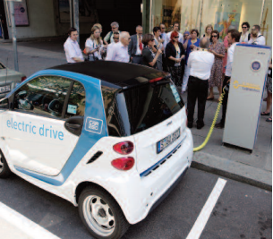
Rys. 4.2 Prelekcje dla mieszkańców w Stuttgarcie
Źródło: 2MOVE2 – Moving together for a better mobility
Innym wzorem godnym naśladowania jest Malaga, która przeprowadziła kampanię zachęcającą do korzystania z bardziej wydajnych oraz zrównoważonych środków transportu. W ramach akcji można było za darmo przetestować pojazdy elektryczne (samochody i rowery). Kampania była głównie skierowana do uczniów i ich rodziców oraz studentów. Dzięki temu beneficjenci uzyskali praktyczne informacje oraz poznali zalety pojazdów elektrycznych.
W zakresie działań informacyjno-promocyjnych w tematyce elektromobilności warto wyróżnić także organizatora stołecznego transportu - Zarząd Transportu Miejskiego w Warszawie, który wymaga od operatorów oznakowania zero i niskoemisyjnych autobusów napisami informacyjnymi o napędzie zastosowanym w pojeździe. Podobne rozwiązanie, zastosowano w Legnicy przy oznaczaniu pojazdów hybrydowych. Praktykę tą należałoby kontynuować po wprowadzeniu nowych pojazdów zero i niskoemisyjnych.
Oprócz tego w Warszawie przeprowadzane są zajęcia z wychowania komunikacyjnego dla uczniów stołecznych szkół przez pracowników organizatora transportu oraz Miejskich Zakładów Autobusowych. Podczas prelekcji uczestnicy mogą poznać:
- czym jest transport miejski i jakie są jego zalety,
- jakie zasady zachowania funkcjonują w środkach transportu,
- ekologiczne środki transportu oraz obejrzeć niedostępne na co dzień części autobusu elektrycznego – komorę silnika, pantograf i baterie elektryczne.
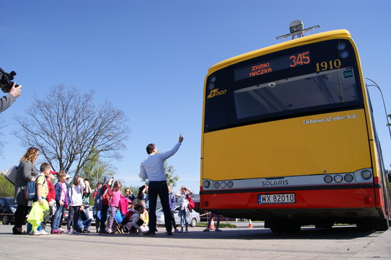
Rys. 4.3 Prelekcja edukacyjna dla dzieci prowadzona przez pracowników
Źródło: ztm.waw.pl
Podobne napisy informacyjne na pojazdach naklejono w Krakowie.
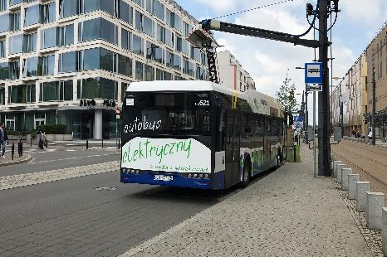
Rys. 4.4 Oznakowanie informacyjne o zastosowanym napędzie w pojeździe w Krakowie
Źródło: Zbiory własne

Źródła finansowania
Finansowanie inwestycji może być zrealizowane przez pozyskanie środków z programów krajowych i unijnych, m.in.:
- Narodowy Fundusz Ochrony Środowiska i Gospodarki Wodnej,
- Fundusz Niskoemisyjnego Transportu,
- Regionalny Program Operacyjny Województwa Dolnośląskiego
Program Priorytetowy umożliwia pozyskanie środków ze źródeł zewnętrznych. Lista priorytetowych programów Narodowego Funduszu Ochrony Środowiska i Gospodarki Wodnej na 2019 rok obejmuje ochronę atmosfery poprzez programy:
- System Zielonych Inwestycji (GIS - Green Investment Scheme) – GEPARD - Bezemisyjny transport publiczny,
- GEPARD II – transport niskoemisyjny.
Nowym projektem wspierającym rozwój przyjaznych dla środowiska rozwiązań transportowych jest Fundusz Niskoemisyjnego Transportu (kierowany przez Narodowy Fundusz Ochrony Środowiska i Gospodarki Wodnej). Program ma na celu wsparcie projektów związanych z rozwojem elektromobilności oraz transportem opartym na paliwach alternatywnych. Finansowanie inwestycji można pozyskać także z Regionalnego Programu Operacyjnego Województwa Dolnośląskiego w ramach działań związanych z wdrażaniem strategii niskoemisyjnych. Wsparciem objęte są projekty związane z:
- zakupem niskoemisyjnych lub bezemisyjnych autobusów dla połączeń miejski i podmiejskich,
- ograniczeniem indywidualnego ruchu zmotoryzowanego w centrum miast np. P+R, B+R,
- budową stacji ładowania pojazdów elektrycznych lub tankowania paliw alternatywnych,
- budową ciągów pieszo-rowerowych i ścieżek rowerowych,
- inwestycjami związanymi z energooszczędnym oświetleniem ulicznym i drogowym przy drogach publicznych.

Planowany efekt ekologiczny związany z wdrażaniem Strategii rozwoju elektromobilności
Strategia rozwoju elektromobilności zakłada uzyskanie także następujących efektów ekologicznych:
- redukcja emisji lokalnej gazów takich jak: CO₂, NO_{x}, węglowodorów niemetanowych NHMC i niemetanowych lotnych związków organicznych NMVOC, cząstek stałych PM, poprzez wymianę autobusów z silnikami diesla na autobusy zeroemisyjne oraz zniwelowanie udziału podróżowania środkami komunikacji indywidualnej o napędzie spalinowym na rzecz podróży środkami komunikacji indywidualnej o napędzie zeroemisyjnym, oraz na potrzeby korzystania ze środków komunikacji zbiorowej,
- znaczące ograniczenie niskiej emisji w centrum miasta poprzez docelowe wprowadzenie strefy zeroemisyjnej,
- obniżenie emisji hałasu w wyniku zastąpieniu autobusów z silnikami Diesla autobusami zeroemisyjnymi, a także zwiększeniu udziału pojazdów zeroemisyjnych w gronie indywidualnych środków transportu,
- wzrost liczby podróży rowerami w związku z rozwojem infrastruktury rowerowej oraz wypożyczalni rowerów miejskich, co za tym idzie spadek liczby podróży innymi środkami transportu oraz zmniejszenie emisji lokalnej,
- ograniczenie ruchu lub wprowadzenie stref uspokojonego ruchu pozwalając na utworzenie ulicy typu woonerf z zielenią,
- zmiana zachowań komunikacyjnych mieszkańców, popularyzacja dojazdów do centrum miasta innymi środkami komunikacji niż samochód osobowy z napędem konwencjonalnym,
- wzrost świadomości mieszkańców Legnicy na temat ekologii.
Wdrażanie Strategii rozwoju elektromobilności dla miasta Legnicy pozytywnie wpłynie na realizacje postanowień Planu Rozwoju Elektromobilności w Polsce: w sferze wprowadzania do eksploatacji autobusów zeroemisyjnych, floty urzędowych samochodów elektrycznych, tworzenia punktów ładowania w mieście (w tym na obszarze centrum) oraz zastosowania systemu miękkich instrumentów wsparcia dla konsumentów samochodów elektrycznych. Co więcej, realizacja działań wskazanych w Strategii pozwoli na spełnienie wymogów wskazanych w art. 35 i 36 ustawy z dnia 11 stycznia 2018 r. o elektromobilności i paliwach alternatywnych.
Zwiększenie atrakcyjności komunikacji miejskiej docierającej obecnie do zakładów w strefach przemysłowych, w tym wokół Huty Miedzi oraz na terenach Legnickiej Specjalnej Strefy Ekonomicznej, gdzie rozbudowywane są tereny przemysłowe. Przełoży się to na poprawienie warunków ruchu drogowego wskutek zredukowania liczby podróży realizowanych samochodami osobowymi na rzecz komunikacji miejskiej.

Analiza oddziaływania na środowisko, z uwzględnieniem potrzeb dotyczących łagodzenia zmian klimatu oraz odporności na klęski żywiołowe
Działania wpisane w Strategię rozwoju elektromobilności wpisują się w cele unijnej Strategii Europa 2020 w odniesieniu do zmian klimatu: ograniczenie emisji gazów cieplarnianych o 20 % w stosunku do poziomu z 1990 r. Dokument wpisuje się także w działania zawarte w Narodowym Programie Rozwoju Gospodarki Niskoemisyjnej m.in.:
- modernizacja infrastruktury oraz środków transportu przyczyniających się do zmniejszenia emisyjności transportu drogowego,
- rozwój infrastruktury dla paliw alternatywnych koniecznej do upowszechnienia innowacyjnych aut, w tym pojazdów hybrydowych, elektrycznych, wykorzystujących gaz ziemny oraz inne paliwa alternatywne,
- wykorzystanie paliw alternatywnych (w szczególności gaz ziemny i energia elektryczna) w publicznym transporcie drogowym.
Emisja szkodliwych dla środowiska substancji zależy głównie od rodzaju napędu i sposobu jej wytwarzania, a nie od systemu dostarczania paliwa do pojazdu. Jednym z istotnych aspektów realizacji inwestycji jest obniżenie emisji zanieczyszczeń w niższych warstwach atmosfery poprzez wykorzystanie jak największej liczby pojazdów niskoemisyjnych bądź zeroemisyjnych.

Tab. 4.4 Występowanie zmian klimatycznych i ich wpływ na funkcjonalność infrastruktury elektrycznej
Typ ryzyka | Prawdopodobieństwo | Potencjalny wpływ | Poziom ryzyka | Sposób minimalizacji zagrożenia
Wzrost temperatur, upały | Średnie - w wyniku ocieplania się klimatu i rosnącej liczby upalnych dni w okresie letnim ryzyko jest możliwe do wystąpienia | Umiarkowany - występowanie wysokich temperatur może wpływać na pracę silników w pojazdach (przegrzewanie się silnika, zwiększony pobór mocy ze względu na klimatyzację) oraz stacje ładowania pojazdów | Średni | Ryzyko zostanie zminimalizowane poprzez zakup pojazdów elektrycznych oraz infrastruktury dostosowanej do pracy w wysokich temperaturach. Zachowanie większej rezerwy magazynowej energii w celu uniknięcia całkowitego rozładowania akumulatorów w pojazdach świadczących zadania publiczne.
Intensywne opady deszczu (w tym zagrożenie powodziowe) | Średnie - ilość występujących dni deszczowych z gwałtowanymi opadami należy określić jako umiarkowaną – zwiększona liczba dni opadów w okresie letnim głównie podczas wyładowań atmosferycznych. Zagrożenie powodziowe niewielkie | Umiarkowany - intensywne opady deszczu mogą wpłynąć na bezpieczeństwo i swobodę poruszania się środkami transportu oraz na stan zachowania stacji ładowania pojazdów | Średni | Odpowiednie odwodnienie infrastruktury do ładowania pojazdów, wyposażenie pojazdów komunikacji miejskiej oraz obsługujących zadania komunalne w wysokiej klasy ogumienie. Instalacja elektronicznych tablic informujących o utrudnieniach w ruchu.
Burze | Średnie - zjawisko burzy występuje najczęściej w połączeniu z intensywnymi opadami; w wyniku czego jego częstotliwość należy określić na podobnym poziomie jak ryzyko z nimi związane | Nieznaczący – zagrożenie występuje tylko w przypadku uderzenia piorunu, którego wystąpienie należy określić jako mało możliwe | Niski | W celu minimalizacji zagrożenia infrastruktura do ładowania pojazdów zostanie wyposażona w instalację odgromową.
Silne wiatry | Średnie - ryzyko wystąpienia wiatrów o znacznej sile mogącej wpłynąć na stan infrastruktury do ładowania pojazdów oraz infrastruktury energetycznej. | Umiarkowany – silne i porywiste wiatry teoretycznie mogą wpływać na uszkodzenie sieci energetycznej, co może spowodować przerwę w dostawie energii elektrycznej dostarczanej m.in. do zasilania pojazdów. | Średni | W celu ograniczenia ewentualnych skutków wystąpienia silnych wiatrów infrastruktura do ładowania pojazdów powinna być zlokalizowana w miejscu oddalonym od drzew. Zakup agregatów prądotwórczych na nieprzewidziane wyłączenie prądu. Zachowanie rezerwowych pojazdów zasilanych gazem CNG lub paliwem konwencjonalnym.
Niskie temperatury, mróz | Średnie - zjawisko wystąpienia mroźnych temperatur należy określić jako średnie, głównie w okresie zimowym | Umiarkowany - niska i ujemna temperatura może wpłynąć na pracę pojazdów (większy pobór energii ze względu na włączone ogrzewanie, spadek pojemności akumulatora), a także na stan techniczny nawierzchni jezdni (szczególnie w połączeniu z opadami deszczu i śniegu). | Średni | Ograniczenie ryzyka poprzez zakup pojazdów dostosowanych do pracy w bardzo niskich temperaturach oraz zastosowanie odpowiedniej klasy ogumienia dostosowanego do trudnych warunków atmosferycznych. Wyposażenie pojazdów realizujących zadania publiczne w akumulatory o odpowiedniej pojemności.
Mgły | Rzadkie - zjawisko występowania mgły należy uznać za sporadyczne | Niski - rzeczywisty wpływ na funkcjonowanie i sytuację ruchu drogowego może mieć tylko gęsta i intensywna mgła. Efektem jest ograniczona widoczność drogowa kursujących pojazdów oraz ich samych. | Niski | W celu zmniejszenia ryzyka w pojazdach należy zastosować efektywne systemy oświetlenia zewnętrznego pojazdów (w tym przeciwmgielnego). Instalacja elektronicznych tablic informujących o utrudnieniach w ruchu.
Intensywne opady śniegu | Średnie - opady śniegu należy określić jako ryzyko średnio prawdopodobne ze względu na ograniczony przedział czasowy, w którym może zaistnieć | Umiarkowany - śnieg może spowodować utrudnienia związane z poruszaniem się pojazdów po jezdni. | Średni | Ograniczenie ryzyka poprzez bieżące kontrole warunków atmosferycznych i podejmowanie odpowiednich działań interwencyjnych.
Źródło: Opracowanie własne

Monitoring wdrażania Strategii

Wdrażanie Strategii jest szczególnie istotne z punktu widzenia beneficjentów projektu, a więc mieszkańców miasta i innych osób korzystających z miejskich usług i infrastruktury. Dlatego, właśnie z punktu widzenia społecznego bardzo istotne jest monitorowanie tego procesu. Monitoring wdrażania strategii powinien być procesem ciągłym, tak aby na bieżąco informować o stopniu implementacji zaleceń strategii oraz jej wpływie na życie mieszkańców. Podstawowym narzędziem służącym do obserwacji i oceny postępów we wdrażaniu Strategii mogą być wskaźniki rezultatu, przypisane do poszczególnych celów Strategii. Ich analiza i ocena będzie służyć obserwacji zmian zachodzących w mieście, oraz tempa tych zmian. W sytuacji niezadowalającej realizacji wskaźników należy przyśpieszyć wdrażanie strategii lub zmienić metody jej implementacji. Poniższa tabela prezentuje wskaźniki jakie mogą być wzięte pod uwagę w celu monitoringu. Powinny one być analizowane w odniesieniu do ich parametrów docelowych i/lub względem ich parametrów sprzed wdrożenia strategii. W przypadku problemów z pozyskaniem któregoś ze wskaźników może zostać on pominięty.

Tab. 4.5 Monitoring wdrażania Strategii
Cel strategiczny | l.p. | Analizowany wskaźnik | Parametr wskaźnika | Pożądane zmiany wartość wskaźnika | Jednostka zbierająca dane
I Elektromobilny samorząd | 1 | Liczba eksploatowanych pojazdów zero i niskoemisyjnych w jednostkach miejskich oraz ich odsetek w całym taborze danej jednostki | Liczba sztuk oraz % w całym taborze jednostki | Rosnący | Zespół ds. koordynacji wdrażania i realizacji zapisów Strategii
 | 2 | Liczba eksploatowanych pojazdów zero i niskoemisyjnych obsługujących Urząd Miasta oraz ich odsetek w całym Urzędzie | Liczba sztuk oraz % w całym taborze jednostki | Rosnący | Zespół ds. koordynacji wdrażania i realizacji zapisów Strategii
 | 3 | Liczba eksploatowanych pojazdów zero i niskoemisyjnych obsługujących Straż Miejską oraz ich odsetek w całej Straży Miejskiej | Liczba sztuk oraz % w całym taborze jednostki | Rosnący | Komendant Straży Miejskiej w Legnicy
 | 4 | Liczba ładowarek zlokalizowanych przy budynkach administracji publicznej | Liczba punktów ładowania | Rosnący | Zespół ds. koordynacji wdrażania i realizacji zapisów Strategii
II – Rozwój zero i niskoemisyjnej komunikacji miejskiej | 1 | Liczba eksploatowanych autobusów zeroemisyjnych | Liczba sztuk autobusów zeroemisyjnych kursujących na liniach komunikacji miejskiej w Legnicy | Rosnący | MPK Legnica sp. z o.o.
 | 2 | Liczba pasażerów komunikacji miejskiej | Roczna liczba pasażerów korzystających z komunikacji miejskiej w Legnicy (w tys. pasażerów) | Rosnący | MPK Legnica sp. z o.o.
 | 3 | Średnia prędkość pojazdów komunikacji miejskiej | Średnia prędkość komunikacyjna autobusów (w km/h) | Rosnący, 20 km/h | MPK Legnica sp. z o.o.
 | 4 | Liczba ładowarek do obsługi autobusów elektrycznych | Liczba sztuk | Rosnący | MPK Legnica sp. z o.o.
 | 5 | Liczba autobusów wyposażona w systemy zliczające pasażerów | Liczba autobusów | Rosnący | MPK Legnica sp. z o.o.
 | 6 | Informacja pasażerska | Liczba tablic DIP na przystankach i węzłach przesiadkowych | Rosnący | ZDM
 | 7 | Odsetek autobusów spełniających normę EURO 6 w ogólnej liczbie pojazdów | % autobusów z normą EURO 6 w ogólnej liczbie pojazdów | Rosnący | MPK Legnica sp. z o.o.
 | 8 | Wdrażanie ITS | Liczba skrzyżowań z nadanym priorytetem dla komunikacji zbiorowej | Rosnący | ZDM
III – E-ulgi podatkowe | 1 | Liczba wniosków o zwolnienie z/obniżenie podatku od nieruchomości lub od środków transportowych | Liczba wniosków | Rosnący | WFN
IV – Świadomy mieszkaniec | 1 | Liczba zajęć przeprowadzonych w szkołach | Liczba zajęć | Rosnący | WOKS
 | 2 | Liczba przeprowadzonych prelekcji/warsztatów dla mieszkańców miasta (z wyłączeniem lekcji odbywających się w szkołach) | Liczba prelekcji/warsztatów | Rosnący | WOKS
V – Ekologiczny transport indywidualny | 1 | Dostępność punktów ładowania samochodów elektrycznych | Liczba ogólnodostępnych ładowarek do samochodów elektrycznych (sztuk) | Rosnący | Zespół ds. koordynacji wdrażania i realizacji zapisów Strategii
 | 2 | Dostępność punktów ładowania rowerów elektrycznych | Liczba ogólnodostępnych ładowarek do rowerów elektrycznych (sztuk) | Rosnący | Zespół ds. koordynacji wdrażania i realizacji zapisów Strategii
 | 3 | Dostępność stacji tankowania CNG | Liczba stacji CNG na terenie miasta Legnica | Rosnący | Zespół ds. koordynacji wdrażania i realizacji zapisów Strategii
 | 4 | Udogodnienia dla kierowców pojazdów zeroemisyjnych | Liczba wydzielonych miejsc parkingowych tylko dla pojazdów zeroemisyjnych | Rosnący | ZDM
 | 5 | Długość dróg objętych strefą uspokojonego ruchu | Liczba kilometrów | Rosnący | ZDM
 | 6 | Liczba pojazdów zeroemisyjnych w Legnicy | Liczba zarejestrowanych pojazdów elektrycznych i o innych napędach zeroemisyjnych | Rosnący | Zespół ds. koordynacji wdrażania i realizacji zapisów Strategii
 | 7 | Odsetek zarejestrowanych pojazdów zeroemisyjnych poza sektorem publicznym | % pojazdów | Rosnący | Zespół ds. koordynacji wdrażania i realizacji zapisów Strategii
 | 8 | Liczba pojazdów zeroemisyjnych obsługujących system car-sharing | Liczba samochodów | Rosnący | Zespół ds. koordynacji wdrażania i realizacji zapisów Strategii
 | 9 | Liczba rowerów elektrycznych w systemie wypożyczalni roweru miejskiego | Liczba rowerów elektrycznych | Rosnący | WRD
 | 10 | Długość ścieżek rowerowych, w tym o wysokich parametrach | Długość ścieżek rowerowych,  udział procentowy dróg dla rowerów o wysokich parametrach technicznych | Rosnący | ZDM
 | 11 | Jakość chodników | Długość chodników o nawierzchni z płyt betonowych oraz asfaltowej | Rosnący | ZDM
VI – Inteligentne miasto | 1 | Liczba Tablic Informacji Parkingowej | Liczba sztuk | Rosnący | ZDM
 | 2 | Kanały sprzedaży biletów | Liczba mobilnych i stacjonarnych automatów biletowych, w tym kasowników dwufunkcyjnych | Rosnący | ZDM/ MPK sp. z o.o.
 | 3 | Poziom integracji taryfowej między poszczególnymi środkami transportu | Liczba pasażerów korzystających z biletów zintegrowanych | Rosnący | MPK sp. z o.o.
 |  |  | Liczba podmiotów (przewoźników) posiadających integracje taryfową z MPK Legnica, minimum w zakresie wspólnego biletu okresowego lub jednorazowego. | Rosnący | MPK sp. z o.o.
Cele ogólnostrategiczne (systemowo-ekologiczne) | 1 | Wdrażanie ITS | Liczba skrzyżowań objętych systemem ITS | Rosnący | ZDM
 | 2 | Wielkość emisji CO₂ w Legnicy z transportu | Masa CO₂ emitowanych rocznie przez transport w Legnicy (ton/rok) | Malejący | WGOS
 | 3 | Wielkość emisji cząstek stałych PM oraz NO_{x} w Legnicy z transportu | Masa NO_{x} oraz cząstek PM emitowanych rocznie przez transport w Legnicy(ton/rok) | Malejący | WGOS
 | 4 | Poziom zanieczyszczenia powietrza | Liczba dni w r., w których normy czystości powietrza były przekroczone | Malejący | WGOS
Źródło: Opracowanie własne
.

Spis tabel

Tab. 2.1 Indeks jakości powietrza 13
Tab. 2.2 Dopuszczalne wartości emisji spalin w poszczególnych normach EURO 14
Tab. 2.3 Dane pomiarowe dla stacji Legnica - Rzeczypospolitej w roku 2018 16
Tab. 2.4 Wielkość zrealizowanej pracy eksploatacyjnej w wozokilometrach w latach 2015-2017 22
Tab. 2.5 Struktura pojazdów według norm spalania i typu pojazdów w marcu 2019 r. 22
Tab. 2.6 Struktura pojazdów według wieku i typu pojazdów w marcu 2019 r. 23
Tab. 2.7 Zużycie energii elektrycznej w gospodarstwach domowych w Legnicy w latach 2013-2017 34
Tab. 3.1. Cele strategiczne i operacyjne dla miasta Legnica 52
Tab. 4.1 Szczegółowy harmonogram niezbędnych inwestycji w celu wdrożenia Strategii rozwoju elektromobilności 65
Tab. 4.2 Rozmieszczenie w czasie niezbędnych inwestycji w celu wdrożenia Strategii rozwoju elektromobilności 70
Tab. 4.3 Analiza SWOT wdrażania elektromobilności w Legnicy 75
Tab. 4.4 Występowanie zmian klimatycznych i ich wpływ na funkcjonalność infrastruktury elektrycznej 80
Tab. 4.5 Monitoring wdrażania Strategii 83

Dane z Urzędu Miasta Legnica Wydział Spraw Obywatelskich z dnia 29.11.2018 roku
http://legnica.praca.gov.pl (grudzień 2018 r.)
Uchwała NR XLVI/1544/14 Sejmiku Województwa Dolnośląskiego z dnia 12 lutego 2014 r. w sprawie uchwalenia Programu ochrony powietrza dla Województwa Dolnośląskiego.
Dane BDL za rok 2017
„Założenia do planu zaopatrzenia gminy w ciepło, energię elektryczną i paliwa gazowe dla miasta Legnicy”, 2017r., 13.3 Zaopatrzenie w energię elektryczną do 2032 r.
https://e-legnickie.pl/wiadomosci-z-regionu/legnica/22663-powstala-farma-solarna, dostęp 12.03.2019 r.
„Założenia do planu zaopatrzenia gminy w ciepło, energię elektryczną i paliwa gazowe dla miasta Legnicy”, 2017r., 12. Prognoza zapotrzebowania na ciepło, energię elektryczną i paliwa gazowe do roku 2032 r.

